
МИНИСТЕРСТВО СЕЛЬСКОГО ХОЗЯЙСТВА РФ

кафедра Электроснабжения и Электрооборудования

А.В. Лихачев

Конспект лекций
по дисциплине
«Автоматика»

для выполнения лабораторно-практических занятий студентов, обучающихся по направлениям подготовки бакалавров 140400.62 «Электроэнергетика и электротехника», 110800.62 «Агроинженерия»

Санкт-Петербург, 2014

Рекомендовано к изданию учебно-методической комиссией энергетического факультета (протокол № от 20__ г.)
Для студентов студентов, обучающихся по направлению подготовки бакалавров 140400.62 «Электроэнергетика и электротехника», 110800.62 «Агроинженерия».

Рецензенты: заведующий кафедрой Электрических машин и электропривода СПбГАУ, доктор технических наук, профессор Алексей Павлович Епифанов.

© Санкт-Петербургский государственный
аграрный университет
2014

ПРЕДИСЛОВИЕ

Дисциплина «Автоматика» изучается студентами по специальностям 110800 – «Агроинженерия» в течение 9 семестра. Она является теоретической базой для изучения последующих специальных дисциплин. Материал дисциплины базируется на сведениях, излагаемых в дисциплинах “Физика”, ”Высшая математика”, ”Электротехника”.
Целью изучения дисцмплины является - активное закрепление, обобщение, углубение и расширение знаний, полученных при изучении базовых дисциплин, приобретение новых знаний и сформировать умения и навыки, необходимые для последующей инженерной деятельности.
Основными задачами при освоении дисциплины являются в изучении основ теории автоматического управления и регулирования сельскохозяйственными и промышленными объектами, принципов построения технических средств для автоматизации процессов.
В результате изучения дисциплины студент получит знания об:
общие сведения о системах и элементах автоматики;
принципы построения систем автоматического управления, датчиков, усилительных и исполнительных элементов, регуляторов, архитектуру микропроцессорных систем;
основы теории автоматического управления.
Изложение материала ведется с преимущественной ориентацией на приборы и электронные схемы в интегральном исполнении.
По окончании изучеия студент должен уметь:
- владеть методами расчетов параметров датчиков;
- собрать и отладить автоматическое устройство, включающее источник энергопитания, устройство управления и исполнительный механизм.
- работать с технической литературой, справочниками, ГОСТами и технической документацией.
Наличие полноценного конспекта лекций поможет студенту более глубоко изучить материал и успешно справиться с выполнением индивидуальных заданий и лабораторных работ. Особенно необходимым и полезным будет конспект лекций для студентов-заочников, для которых самостоятельное изучение этой дисциплины представляет большую трудность.

Кандидат технических наук,
доцент А.В. Лихачев

ВВЕДЕНИЕ

Исторический путь развития автоматики

Со времён глубокой древности человечество занималось созданием автоматических устройств, предназначенных для облегчения быта, защиты от окружающих опасностей и развлечений. Ещё Герон Александрийский в одной из первых книг по технике описал устройство, в котором исполнялись различные действия автоматами - куклами. На рубеже нашей эры арабы снабдили водяные часы поплавковым регулятором уровня. В средние века в России был сконструирован автомат в виде фигуры Петра I, встававшей с трона при входе кого-нибудь в комнату.
В 1675 г. Гюйгенс встроил в механические часы маятниковый регулятор хода.
В это же время применяются центробежные маятниковые уравнители хода водяных мельниц.
Быстрое развитие автоматики началось в эпоху первой промышленной революции в Европе на рубеже XVIII и XIX веков. В России в г. Барнауле Ползуновым И.И. в 1765 г. сконструирован первый промышленный регулятор – автоматический поплавковый регулятор питания котла паровой машины. Английский механик Д. Уатт в 1784 г. получил патент на центробежный регулятор скорости паровой машины. Тем самым был открыт фундаментальный принцип управления – принцип обратной связи (принцип Ползунова-Уатта).
В 1868 г. английский физик Д. Максвелл в работе “О регуляторах” впервые поставил и рассмотрел математическую задачу об устойчивости систем регулирования, где рассмотрены переход к исследованию малых отклонений и линеаризация дифференциальных уравнений, совместное рассмотрение уравнений регулятора и машины, формулировка условий устойчивости линейных систем третьего порядка и постановка перед математиками задачи о нахождении условий устойчивости для уравнений произвольного порядка, в результате чего появилась работа Рауса (критерий Рауса).
В 1876 г. в трудах Парижской академии И.А. Вышнеградский опубликовал статьи “Об общей теории регуляторов” и “О регуляторах прямого действия”. В этих работах содержались не только основные этапы работы Максвелла: системный подход, линеаризация, исследование устойчивости, но и делался существенный шаг вперёд при рассмотрении основных показателей качества процесса регулирования: монотонность, колебательность, апериодичность. Работами И.А. Вышнеградского было вскрыто и объяснено знаменитое противоречие между точностью и устойчивостью регулирования: при уменьшении статической ошибки регулирования ниже некоторого критического значения система теряет устойчивость.
Дальнейшее развитие техники регулирования пошло по пути поиска способов преодоления этого противоречия. Переход от регуляторов прямого действия, перемещающих регулирующие органы непосредственно за счёт энергии измерительного органа, к регуляторам непрямого действия, осуществляющим такие перемещения через силовые усилители, с одной стороны, осложнило проблему устойчивости, введя в контур дополнительные инерционные звенья, с другой стороны, сделало схемы регуляторов более гибкими, дав возможность введения в различные точки схемы дополнительных связей и корректирующих звеньев.
В 1830 г. Понселе предложил построить регулятор, действующий по возмущению. Принцип Понселе (принцип компенсации возмущающего воздействия) – второй фундаментальный принцип управления.
В 1845 г. братья Сименсы предложили воздействовать на регулируемый объект в функции производной отклонения регулируемой величины (принцип управления по производным).
В 1892 г. вышла работа знаменитого русского учёного А.М. Ляпунова ”Общая задача об устойчивости движения”. Теория устойчивости движения, созданная А.М. Ляпуновым, имеет исключительное значение для многих прикладных дисциплин.
К началу XX в. теория регулирования выходит из прикладной механики и формируется в общетехническую дисциплину.
В начале ХХ в. выходят работы словацкого учёного А. Стодолы по регулированию гидротурбин и книга русского учёного Н.Е. Жуковского “Регулирование силовых машин”.
В 1932 г. американский учёный Х. Найквист предложил критерий устойчивости по частотным характеристикам системы в разомкнутом состоянии, а в 1936 г. А.В. Михайлов показывает преимущества применения частотных методов, предложив свой критерий устойчивости, не требующий предварительного размыкания цепи.
С введением частотных методов начинается новый этап ускоренного развития теории управления. Американские учёные Г. Боде и Л. Маккол в 1946 г., русский учёный В.В. Солодовников в 1948 г. разработали метод логарифмических частотных характеристик (ЛЧХ). Если ранее синтез систем осуществлялся путём интуиции и изобретательства, то метод ЛЧХ открыл новые возможности для исследования качества регулирования и создания теории синтеза структур и параметров математическими методами.
В 1940-1950 годы сформировалась по существу новая современная теория автоматического управления: в области устойчивости разработаны методы, существенно облегчающие применение различных критериев устойчивости, введены различные количественные оценки показателей качества процессов регулирования (время регулирования, перерегулирование, колебательность, выброс, степень устойчивости).
К.Ф. Теодорчиком, Г.А. Бендриковым, У. Ивенсом, Дж. Тракселом разработан метод корневого годографа. П.С. Стрелков и Э.Г. Удерман получили важные результаты по детальному изучению влияния на переходный процесс расположения нулей и полюсов передаточной функции, в частности путём выделения доминирующих полюсов с целью упрощения исследования. Были развиты различные интегральные оценки качества с помощью определённых интегралов с бесконечным верхним пределом.
Впервые в 1940 г. В.В. Солодовниковым предложен метод исследования регуляторов путём воспроизведения условий работы системы на электронных моделях.
Значительный вклад в развитие теории управления внесли А.А. Красовский, А.А. Фельдбаум, Г. Джеймс, Н. Никольс, Р. Филлипс, И.Н. Вознесенский, Г.В. Щипанов, Б.Н. Петров, Е.П. Попов, В.А. Бесекерский, А.В. Фатеев, А.А. Вавилов, С.М. Фёдоров, Я.З. Цыпкин.
Особенности автоматизации производства в сельском хозяйстве:
Автоматика – отрасль науки и техники, которая охватывает теорию автоматического управления, а также принципы построения автоматических систем и технические средства, для реализации этих систем.
Автоматизация - применение технических средств, экономическо-математических методов и систем управления, освобождающих человека полностью или частично от непосредственного участия в процессе получения, преобразования, передачи и использования энергии, материалов или информации.
Сельскохозяйственному (с/х) производству присущи свои специфические особенности, которые следует учитывать при автоматизации:
1. цикличный, прерывистый характер производства;
2. невозможность сбоев;
3. надежность используемых средств автоматизации;
4. невозможность увеличить выход продукции, уменьшив время и число циклов;
5. наличие существенных и продолжительных вибраций в мобильной технике;
6. большое количество объектов с агрессивными, влажными и запыленными средами;
7. рассосредоточенность с/х машин и установок по огромным площадям, а также удаленность их от ремонтных баз.
В зависимости от функций, выполняемых специальными автоматическими устройствами различают следующие виды автоматизации:
1. Автоматический контроль (автоматическая сигнализация, автоматические измерения, автоматическая сортировка, автоматический сбор информации);
2. Автоматическая защита (релейная защита, автоблокировка);
3. Дистанционное управление (дистанционное управление, телемеханика);
4. Автоматическое регулирование и автоматическое управление (САУ, САР);
5. Автоматизированное управление (автоматизированные системы управления технологическими процессами, системы автоматизированного проектирования, автоматизированные системы сбора экономической информации)
По степени автоматизации производственных процессов различают:
1. частичная автоматизация;
2. комплексная автоматизация;
3. полная автоматизация.

Чем качественней автоматизация, тем меньше себестоимость продукции, тем больше ее выпуск и выше доход.

РАЗДЕЛ 1. ЭЛЕМЕНТЫ АВТОМАТИКИ
Тема 1 Основные элементы автоматики
1.1 Основные понятия и определения

Автоматика – это отрасль науки и техники об управлении различными процессами и контроле их протекания, осуществляемыми без непосредственного участия человека.
Современное производство – непрерывное и поточное производство, с высокой скоростью протекания процессов. Все это требует быстродействия, точности и объективности управления процессами, что для человека становиться все более сложно. В ряде отраслей появились процессы (радиоактивный распад, электромагнитные излучения, сверхнизкие и сверхвысокие температуры и т.п.), т.е. вредные воздействия на человека. Кроме этого, на производстве еще достаточно много тяжелого ручного труда, который надо заменить на более легкий. Именно автоматизация технологических процессов позволяет выполнить задачи по защите человека и облегчения его труда.
Надо различать:
- механизация – замена ручного труда энергией машин, при этом функции управления этими машинами остаются за человеком;
- автоматизация – замена функций управления технологическими процессами и контроль за их протеканием без участия человека.
В зависимости от характера и объема операций, выполняемых автоматическими устройствами (совокупностью устройств) различают следующие виды автоматических систем:
- контроля;
- блокировки;
- защиты;
- сигнализации;
- регулирования;
- управлению.
Системы контроля служат для автоматического получения и обработки информации о значениях контролируемых параметров. Контроль может быть непрерывным и дискретным.
Системы блокировки служат для фиксации механизма или устройства в определенном положении в процессе их работы. Эти системы увеличивают безопасность обслуживания и надежности работы оборудования.
Системы защиты прекращают технологический процесс при возникновении отклонений контролируемых параметров при перегрузках, коротких замыканиях и т.п.
Системы сигнализации извещают персонал о ходе технологического процесса при возможных допустимых отклонениях контролируемых параметров за допустимые пределы.
Системы регулирования обеспечивают поддержание значений регулируемой величины (параметра) в заданных пределах или по заданному закону.
Все эти системы могут быть самостоятельными или являться составной частью системы автоматического управления.
Системы управления – это автоматические системы, в которых технологический процесс или какой – либо объект управляются с помощью управляющих сигналов.
1.2 Элементы автоматических систем
Любая автоматическая система состоит из отдельных, связанных между собой конструктивных элементов.
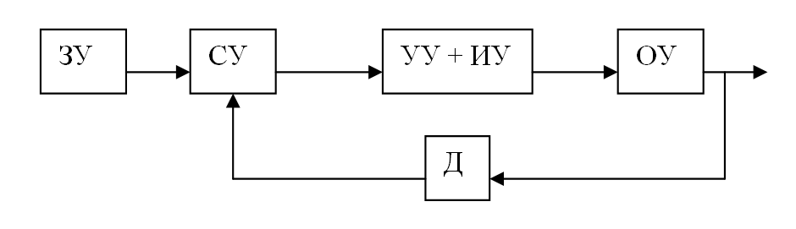
Рисунок 1
ОУ - Объект (контроля, регулирования, управления и т.п.) –– устройство или совокупность устройств, у которых регулируются, контролируются или управляются один или несколько параметров.
УУ – Устройство управления (управляющее устройство) – техническое устройство, воздействующее на объект управления в соответствии с программой управления.
ИУ – Исполнительное устройство создает управляющее воздействие на объект управления.
ЗУ – Задающее устройство (элемент настройки) – служит для задания требуемого значения регулируемой величины.
Д – Датчик (воспринимающее устройство, первичный преобразователь, датчик обратной связи) – измеряет управляемые величины и, при необходимости, преобразует их в другие, для удобства передачи, обработки или хранения контролируемых параметров.
СУ – Сравнивающее устройство – сравнивает заданное значение регулируемой величины с ее действительным значением на выходе объекта управления. Полученная разность сигналов называется сигналом рассогласования или сигналом ошибки.
Вспомогательные устройства – переключают, защищают, сигнализируют, усиливают элементы схемы и сигналы в них для улучшения качества процесса регулирования, управления, контроля и т.п.
Управление – это преднамеренное воздействие на объект управления, обеспечивающее достижение определенных самим технологическим процессом целей.
Если управление осуществляется без непосредственного участия человека, то оно называется автоматическим, а если с участием, то ручным.
Автоматическим управляющим устройством (АУУ) называют техническое устройство, осуществляющее воздействие на объект управления, в соответствии с заложенным в нем алгоритмом управления. АУУ воздействует на ОУ через орган управления. Совокупность ОУ и АУУ взаимодействующих между собой, в соответствии с алгоритмом управления называют системой автоматического управления (САУ).
Из всех операций управления ТП объединенных определением САУ наибольший интерес для практических целей представляют операции по поддержанию или изменению показателей процесса.
Такого рода операций получили название процесса регулирования. Техническое устройство, предназначенное для автоматического поддержания постоянного значения показателей процесса регулирования или изменения этих показателей по какому-либо требуемому закону называют автоматическим регулятором (АР). Совокупность органов регулирования (ОР) с АР называют системой автоматического регулирования (САР).

Любой процесс управления в каждый элемент времени характеризуется одним или несколькими показателями, которые отражают физическое состояние объекта (температура, давление, напряжение и т.п.). Эти показатели могут изменяться по определенному закону (алгоритму) или оставаться постоянной. Такие показатели называются регулируемыми параметрами управляемого процесса.

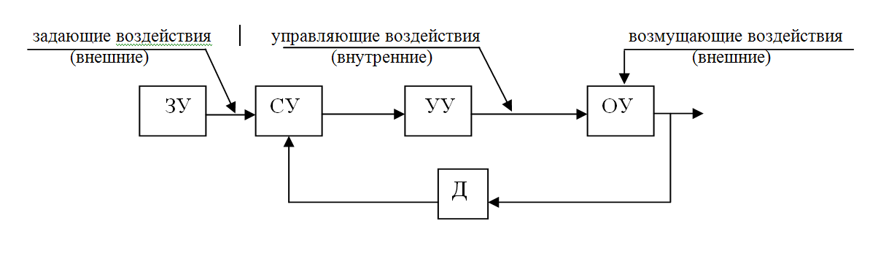
Рисунок 2
Для нормального (заданного) протекания технологического процесса на вход системы автоматики по определенному алгоритму подаются задающие (внешние) воздействия.
Для выполнения функции управления между УУ и ОУ действуют управляющие (внутренние) воздействия.
Однако в реальных системах на объект могут действовать заранее не планируемые воздействия (помехи), которые затрудняют процесс управления. Они называются возмущающими воздействиями. Иногда на один объект может действовать несколько возмущающих воздействий.
Для возможности контроля параметров объекта управления и для улучшения характеристик систем автоматики предусматривают линии обратной связи.
Линии обратной связи – это линии связи, по которым информация передается в обратном направлении по сравнению с управляющими воздействиями.
В автоматических системах используются следующие виды обратной связи:
- положительная обратная связь – знак сигнала обратной связи и задающего воздействия совпадают;
- отрицательная обратная связь - знак сигнала обратной связи и задающего воздействия не совпадают;
- жесткая обратная связь - передаваемое воздействие зависит только от регулируемого параметра и не зависит от времени (работает постоянно);
- гибкая обратная связь – действует только в переходном периоде, т.е. существует только тогда, когда управляемая величина изменяется во времени;
- главная обратная связь – соединяет выход системы автоматики с ее входом, т.е. связывает управляемую величину с задающей величиной от задающего устройства;
- дополнительная обратная связь – передает сигнал воздействия с выхода какого-либо элемента системы (например, усилителя) на вход любого предыдущего элемента для улучшения характеристики отдельных элементов системы.

1.3 Основные характеристики элементов систем автоматики
Системы автоматики состоят из ряда связанных между собой элементов. Каждый элемент имеет свои физические свойства, которые определяются рядом характеристик и параметров.
В зависимости от характеристик элементов вся система также будет обладать своей характеристикой. Поэтому, зная характеристики отдельных элементов системы, мы сможем представить, как будет работать данная система.
Режим работы элемента (системы) при постоянных во времени входной x и выходной y величинах называют статическим (установившимся) режимом, т.е. в этом режиме:
x(t) = const; y(t) = const (1.1)
Функциональная зависимость x от y в установившемся режиме называется статической характеристикой:
y = f (x) (1.2)
Для элементов автоматики основным является режим работы, при котором x и y не остаются постоянными. Такой режим работы называется динамическим.
Процесс перехода из одного установившегося состояния в другое установившееся состояние называется переходным процессом. Он является частным случаем динамического режима.
Для оценки работы системы автоматики в переходом процессе служат динамические характеристики:
Переходная характеристика – это временная характеристика, показывающая изменение во времени выходной величины y, вызванное подачей на вход системы автоматики единичного скачка x. Единичным скачком x называется изменение входной величины, например на 1⁰, 1А. 1м.
Эта характеристика дает возможность определить, как поведет себя система автоматики (элемент) при любом воздействии на ее вход.
Передаточная характеристика показывает зависимость изменения во времени выходной величины (y) от входной величины (x) в переходном режиме при нулевых начальных условиях. Нулевые начальные условия – перед началом работы все параметры системы равны нулю.
y (t) = f (x (t)) (1.3)
Частотные характеристики – показывает изменение выходной величины y при изменении частоты входного сигнала x. Различают амплитудно-частотную и фазо-частотную характеристики.
y = f (ω) (1.4)
Коэффициент передачи элемента – представляет собой отношение выходной величины y элемента к входной величине x. В зависимости от режима работы, в котором определяется коэффициент передачи элемента, различают:
а) Статический коэффициент преобразования
К_{ст} = y / x (1.5)
б) Динамический коэффициент преобразования – показывает во сколько раз приращение выходного сигнала Δ y увеличится или уменьшится при приращении входного сигнала Δ x
К_{дин} = Δ x / Δ y (1.6)
в) Относительный коэффициент преобразования показывает отношение относительного приращения выходного сигнала y к относительному приращению входного сигнала x:
К_{отн} = (Δ y / y) / (Δ x / x) (1.7)
Порог чувствительности это наименьшее (по абсолютному значению) значение входного сигнала, способное вызвать изменение выходного сигнала. Появление порога чувствительности вызывают как внешние так и внутренние факторы (трение, люфты, внутренние шумы, помехи и т.д.).Интервал между значением входного сигнала, не оказывающего воздействия на значение выходного сигнала, и значением входного сигнала, оказывающего воздействие на значение выходного сигнала, называется зоной чувствительности.
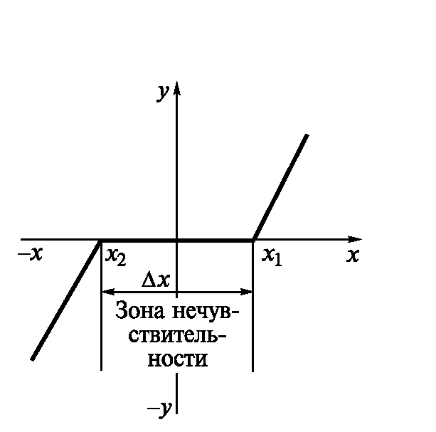  Рисунок 1.1 | На рисунке 1.1 показана характеристика элемента при наличии «мёртвого» хода. Из характеристики видно, что когда входная величинаХвх изменяется в пределах x₁ до x₂, выходная величина Хвых не изменяется и равна нулю. Значения x₁ и x₂ называт порогами чувствительности, а расстояние между ними ∆x - зоной не чувствительности.

1.4 Основные элементы систем автоматики
Рассмотрим некоторые основные элементы, наиболее часто применяемые в автоматике, разделяя их по выполняемым функциям.
1. Датчики
В системах автоматики датчик (измерительный преобразователь, чувствительный элемент) — устройство, предназначенное для того, чтобы информацию, поступающую на его вход в виде некоторой физической величины, функционально преобразовать в другую физическую величину на выходе, более удобную для воздействия на последующие элементы (блоки). Большинство датчиков преобразуют неэлектрическую контролируемую величину х в электрическую (например, температура преобразуется при помощи термопары в электродвижущую силу (ЭДС); механическое перемещение, связанное с изменением положения якоря электромагнита, изменяет индуктивность его обмотки и т.д.).
Поэтому датчики нередко называют первичными преобразователями.
Датчики являются наиболее широко распространенными элементами любой системы автоматики.
Условия работы датчиков, как правило, более тяжелые, чем у остальных элементов, т.к. они расположены непосредственно на объекте управления и подвергаются воздействию агрессивных сред, ударов, вибрации и т.п. В этих условиях к датчикам предъявляются жесткие требования по точности и стабильности преобразования.
Основной характеристикой датчика является зависимость его выходной величины у от входной х, т.е. у =f(x). На рис. 1.2 изображены некоторые распространенные виды зависимости выход-вход датчиков. Как видно из рисунка, функциональная связь может подчиняться любой закономерности, но желательно, чтобы характеристика датчика была линейной.
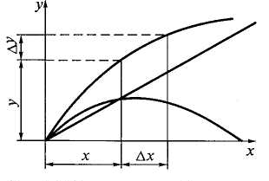
Рисунок 1.2
Классификация датчиков
В зависимости от принципа действия датчики делятся на:
- параметрические (модуляторы);
- генераторные
По виду входного сигнала различают датчики:
- уровня;
- давления;
- температуры;
- скорости и т.п.
По виду входного сигнала датчики могут быть:
- аналоговыми;
- дискретными;
- линейными;
- нелинейными
В зависимости от вида контролируемой неэлектрической величины:
- механические;
- тепловые;
- оптические и т.д.
Параметрические (модуляторы) – это такие датчики, у которых изменение входной величины датчика вызывает изменение какого – либо параметра самого датчика (К ним относятся: контактные, реостатные, тензодатчики, потенциометрические, терморезисторы, ёмкостные,индуктивные, электронные, фоторезисторные и др.)
Генераторными называются такие датчики, у которых изменение входной величины датчика вызывает генерацию (появление, создание) электрического сигнала на его выходе. Эти датчики не требуют вспомогательного источника энергии. (К ним относят: термоэлектрические (термопары), индукционные, пъезоэлектрические, вентильные фотоэлементы).
Аналоговые датчики это такие датчики, у которых либо входной сигнал, либо сигнал на выходе, либо оба сигнала являются аналоговым.
У дискретных датчиков оба сигнала, или хотя бы один сигнал на входе или на выходе является дискретным (импульсным, цифровым и т.п.)
Линейные датчики – выходная величина изменяется пропорционально изменению входной величины.
Нелинейные датчики – выходная величина изменяется нелинейно относительно изменению входной величины.
Часто применяются электрические датчики с промежуточным преобразованием, т.е. механический датчик объединяют с электрическим. Преобразование контролируемой величины в таких датчиках происходит по схеме: измеряемая величина — механическое перемещение — электрическая величина.
Элемент, преобразующий измеряемую величину в перемещение, называется первичным преобразователем или первичным измерителем (ПИ). Например, давление преобразуется в перемещение стрелки манометра ПИ, которое затем преобразуется в изменение активного сопротивления (проволочный, резистивный (или реостатный) датчики и др.).
2. Усилитель — элемент автоматики, осуществляющий количественное преобразование (чаще всего усиление) поступающей на его вход физической величины (тока, мощности, напряжения, давления и т.п.). Усилитель обязательно должен иметь дополнительный источник энергии. Основной характеристикой усилителя является зависимость y = f(x); при этом обычно стремятся к получению линейной или близкой к ней характеристики на рабочем участке. Величины на входе и выходе усилителя имеют одинаковую физическую природу. На рис. 1.3 изображены различные виды характеристики усилителей.
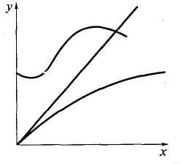
Рисунок 1.3 Виды характеристики усилителей
По принципу действия усилители разделяются на: электронные, полупроводниковые, магнитные, электромашинные, пневматические, гидравлические.
3. Стабилизатор — элемент автоматики, обеспечивающий постоянство выходной величины у при колебаниях входной величины х в определенных пределах. Эффект стабилизации достигается за счет изменения параметров элементов, входящих в схему стабилизатора; при этом вид энергии на его входе и выходе должен быть один и тот же.

Характеристики стабилизаторов показаны на рис. 1.4.
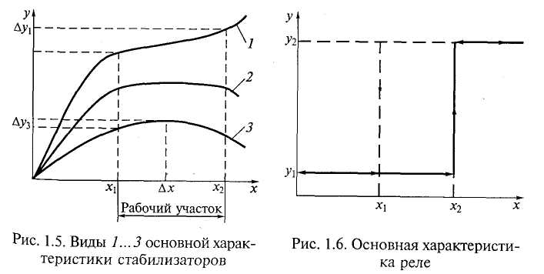  Рисунок 1.4 Виды основной характеристики стабилизаторов | Характеристика 1 обеспечивает меньшую стабилизацию выходной величины у, чем характеристика 2. В случае, если кривая не имеет в заданном диапазоне горизонтального участка, а имеет максимум (кривая 3) или минимум, то точность стабилизации будет больше, чем в случае, характеризуемом кривой 1.
В зависимости от вида стабилизируемой величины различают стабилизаторы напряжения и тока, обеспечивающие постоянство напряжения или тока в нагрузке при колебаниях входного напряжения и сопротивления нагрузки.
4. Реле — элемент автоматики, в котором при достижении входной величины х определенного значения выходная величина у изменяется скачком. Зависимость у = f(x) реле неоднозначна и имеет форму петли (рис. 1.5). При изменении входной величины от 0 до х₂ выходная величина у изменяется незначительно (или остается постоянной и равной у₁). При достижении входной величины х значения х₂, т.е. х = х₂, выходная величина изменяется скачком от значения у₁ до у₂. Впоследствии при увеличении х выходная величина изменяется незначительно или остается постоянной (имеет установившееся значение). Когда входная величина уменьшается до значения х₁ выходная величина сначала остается также неизменной и почти равной у₂. В тот момент, когда х = х₁ выходная величина скачком уменьшается до значения у_{х} и сохраняется приблизительно неизменной при уменьшении х до нуля.
Рисунок 1.5 Основная характеристика реле

Скачкообразное изменение выходной величины у в момент, когда х = х₂, называется величиной срабатывания (например, ток срабатывания, напряжение срабатывания для электрических реле). Скачкообразное изменение выходной величины у в момент, когда х = х₁ называется величиной отпускания (ток отпускания, напряжение отпускания). Отношение величины х_{х} к величине срабатывания х₂ называется коэффициентом возврата, т.е. K_{в} = х₁/х₂. Так как обычно х₁ < х₂, то K_{в} < 1.
Существуют различные типы реле, но основными являются электромеханические реле (электромагнитные, магнитоэлектрические, электродинамические и др.), в которых изменение входной электрической величины вызывает замыкание или размыкание контактов. Бывают бесконтактные магнитные реле и бесконтактные реле электронного типа.
5. Распределитель (шаговый искатель) — элемент автоматики, осуществляющий поочередное подключение одной величины к ряду цепей. При этом подключаемые цепи обычно электрические.
Распределители используются при необходимости управления несколькими объектами от одного и того же управляющего органа и по способу передачи импульсов в управляемые цепи делятся на электромеханические (контактные), электронные и ионные (бесконтактные).
6. Исполнительные устройства — электромагниты с втяжным и поворотным якорями, электромагнитные муфты, а также электродвигатели, относящиеся к электромеханическим исполнительным элементам автоматических устройств.
Электромагниты преобразуют электрический сигнал в механическое движение; их применяют для перемещения рабочих органов, например клапанов, вентилей, золотников и т. п.
Электромагнитные муфты используются в электроприводах и устройствах управления для быстрого включения и выключения приводимого механизма, а также для его реверса, т.е. изменения направления движения управляемого устройства.
В некоторых случаях электромагнитные муфты применяют для регулирования скорости и ограничения передаваемого момента.
Электродвигатель — это устройство, обеспечивающее преобразование электрической энергии в механическую и преодолевающее при этом значительное механическое сопротивление со стороны перемещаемых устройств. Одним из главных требований, предъявляемых к электродвигателям, является их способность развивать требуемую механическую мощность. Кроме того, электродвигатель должен обеспечивать реверс, а также движение объекта с заданными скоростями и ускорениями.
Наиболее широко в качестве электромеханических исполнительных элементов применяют электродвигатели постоянного и переменного тока.

1.5 Классификация элементов автоматики
Любая самая сложная автоматическая система состоит из определенного комплекса элементов. Многообразие автоматических систем порождает и многообразие элементов, что, в свою очередь, приводит к необходимости их классификации. Нередко признаки классификации выбираются произвольно, и она в этом случае не достигает своей цели и даже дезориентирует при выборе требуемого элемента. Поэтому большое значение приобретают выявление и обоснование признаков, которые должны быть положены в основу классификации элементов автоматики. При этом наиболее важны последовательность расположения, выделение главных и вспомогательных признаков, т. е. разработка соответствующей иерархической структуры. Этим вопросам пока еще уделяется недостаточно внимания, вероятно, из-за некоторой неопределенности представления о многих элементах, но именно эти разработки могут помочь провести научную классификацию элементов и способствовать тем самым укреплению основ теории элементов автоматики.
В основу классификационной схемы могут быть положены функциональные признаки. В этом случае элементы подразделяются на следующие классы (рис. 1.6): элементы информации, сравнения, распределения, усиления, вычисления, памяти, логики, исполнения, вспомогательные.
Известная доля неопределенности заключена в классе вспомогательных элементов, из которых в будущем должны быть сформированы классы с более конкретными функциональными признаками.
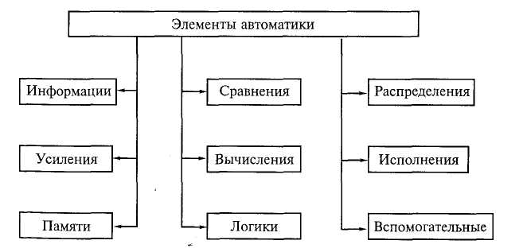
Рисунок 1.6 Классификация элементов автоматики по функциональному признаку

Предлагаемый набор классов элементов позволяет собрать любую автоматическую систему измерения, контроля, регулирования и управления. Каждый класс элементов в зависимости от выбранных основных и вспомогательных признаков, в свою очередь, может подразделяться на подклассы, группы, подгруппы, виды, подвиды и т. д.
Элементы автоматики могут быть построены на различной физической и конструктивной основе, поэтому основными их признаками являются функциональная зависимость и принципы формирования. Для дальнейшего подразделения могут быть приняты такие признаки, как состояние вещества, из которого строится элемент (твердое, жидкое, газообразное), и характер измеряемой величины (или состояния), т.е. механическая, акустическая, тепловая, электрическая, магнитная, химическая и др.
Любые величины и состояния могут быть реализованы двумя путями. Первый путь связан с физическими принципами формирования элемента, второй — с конструктивными. Кроме того, важно знать в качестве признака элемента характер его выходного параметра: механический, акустический, тепловой, оптический, электрический, магнитный, радиоактивный и др. На рис. 1.7 приведены основные классификационные признаки элементов автоматики.
Любой элемент может иметь различный характер преобразования — электрический, пневматический, гидравлический или механический. Таким образом, у элементов сравнения основными классификационными признаками могут быть характер действия (электрический, пневматический, гидравлический) и характер сравнения (амплитуда сигнала, частота, фаза, длительность, знак, число импульсов, код).
В свою очередь, каждая величина (амплитуда, частота и т.д.) имеет свою разветвленную классификационную схему.
Основными классификационными признаками элементов распределения могут быть также характер действия (электрический, пневматический, гидравлический) и принцип действия.
Такой признак, как характер действия, относится почти ко всем элементам, и в дальнейшем, если не будет особо оговорено, его следует рассматривать как признак каждого элемента.
В приведенной классификационной схеме перечисляются только основные признаки ряда элементов, т. е. она неполная и требует дальнейшего уточнения и развития.
Элементы усиления разделяют прежде всего по выполняемым функциям: усилители тока, напряжения, мощности как постоянного, так и переменного тока. В то же время в зависимости от принципа действия электрические усилители могут быть электронными, магнитными, ионными, электромашинными, электромеханическими, фотоэлектрическими, гальваномагнитными и на основе использования различных нелинейностей. В свою очередь, усилители любого принципа действия имеют также разветвленную схему классификации.
Для элементов вычисления главным признаком является функциональная зависимость, т.е. то математическое действие, для которого они предназначены — сложение, вычитание, умножение, деление, возведение в степень, извлечение корня, логарифмирование, потенцирование, реализация тригонометрических функций, дифференцирование по времени, параметру, интегрирование по времени, параметру.
Элементы памяти классифицируются как по выполняемым функциям, так и по принципу их действия. Это прежде всего задатчики опорных сигналов, элементы для задания программы, различных временных функций и других параметров.
Элементами исполнения могут быть всевозможные простейшие и сложные устройства, классифицировать которые трудно, хотя, видимо, их можно подразделить по принципу действия, имея в виду также и разделение в зависимости от характера действия. К классу вспомогательных элементов можно отнести те, которые не получили еще окончательного конструктивного оформления.
Вопросы классификации при формировании определенного научного направления имеют большое значение, поэтому важна и дальнейшая разработка признаков разделения элементов и группирования их с одновременным решением вопросов определения особенностей расчета и исследования каждой группы.

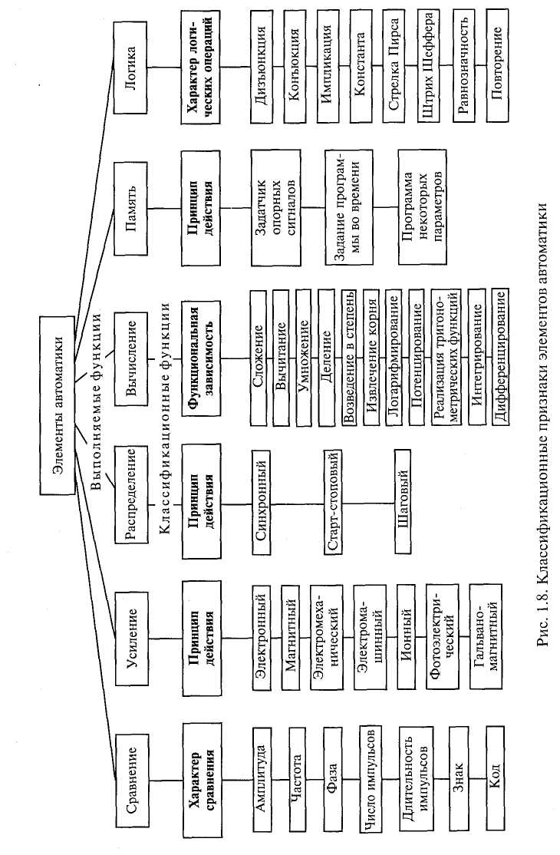 | Рисунок 1.7 Классификационные признаки элементов автоматики

Раздел II Первичные преобразователи физических величин

Тема 2 Классификация и основные характеристики первичных преобразователей

2.1. Общие сведения о преобразователях
Ни одна система управления не может работать без информации о состоянии объекта управления и его реакции на управляющие воздействия. Элементами систем, обеспечивающими получение такой информации, являются измерительные преобразователи. Специалисты по автоматике также используют термины «первичный преобразователь» или «датчик». В дальнейшем термин «первичный преобразователь» будем использовать при описании принципа действия того или иного измерительного устройства, а термин «датчик» — при пояснении конструктивного исполнения.
Автоматизация производственных процессов, научных экспериментов и исследований требует все большего объема измерений различных физических величин. Об их числе можно судить по системе единиц СИ, которая включает в себя более 120 физических единиц. В настоящее время в промышленности существует примерно следующее распределение средств измерений: температуры — 50 %, расхода (объемного и массового) — 15 %, давления — 10 %, уровня — 5 %, количества (массы, объема) — 5 %, времени — 4 %, электрических и магнитных величин — 5 %. Объем выполняемых измерений может быть очень большим.
Число типов измерительных преобразователей значительно превосходит число измеряемых величин, так как одну и ту же физическую величину можно измерять различными методами и датчиками разных конструкций.
Для большинства измерительных преобразователей (ИП) характерно измерение электрическими методами не только электрических и магнитных, но и других физических величин. При этом используется предварительное преобразование неэлектрической величины в электрическую. Такой подход обусловлен достоинствами электрических измерений: электрические сигналы просто и быстро передаются на большие расстояния; легко, быстро и точно преобразуются в цифровой код; позволяют обеспечить высокую точность и чувствительность.
Необходимо отметить, что не всегда измерительный преобразователь выполняет непосредственно функции измерения. В ряде случаев ИП можно использовать в качестве преобразователя одной физической величины в другую, чаще всего из неэлектрической в электрическую. Например, при измерении уровня поплавок в емкости может быть рычажно связан с реостатным преобразователем, включенным в электрическую цепь. В этом случае изменение уровня, измеряемое перемещением поплавка, будет преобразовываться в изменение электрического сигнала (напряжения, тока).
Для эффективного функционирования ИП должны отвечать ряду требований, основными из которых являются:
- высокая статическая и динамическая точность работы, обеспечивающая формирование выходного сигнала с минимальными искажениями;
- высокая избирательность — датчик должен реагировать только на изменения той величины, для которой он предназначен;
- стабильность характеристик во времени;
- отсутствие влияния нагрузки в выходной цепи на режим входной цепи;
- высокая надежность при работе в неблагоприятных условиях внешней среды;
- повторяемость характеристик (взаимозаменяемость);
- простота и технологичность конструкции;
- удобство монтажа и обслуживания;
- низкая стоимость.
Необходимую для управления информацию о состоянии объекта и внешних воздействиях получают в виде значений отдельных физических величин с помощью соответствующих технических устройств, которые в автоматике называют измерительными преобразователями (ИП). В отличие от измерительных приборов, где такая информация представлена в виде, удобном для непосредственного восприятия оператором, информация от ИП поступает в виде определенной физической величины, удобной для передачи и дальнейшего преобразования в системе автоматики. Эту величину называют сигналом, и она однозначно связана с контролируемой физической величиной или параметром того или иного технологического процесса.
Государственной системы промышленных приборов и средств автоматизации (ГСП) охватывает лишь часть контролируемых величин, которые наиболее часто используют в практике автоматизации.
В ГСП все контролируемые величины разбиты на пять следующих групп:
- теплоэнергетические;
- электроэнергетические;
- механические величины;
- химический состав ;
- физические свойства.
Теплоэнергетические величины: температура, давление, перепад давлений, уровень и расход.
Электроэнергетические величины: постоянные и переменные ток и напряжение, мощность (активная и реактивная), коэффициент мощности, частота и сопротивление изоляции.
Механические величины: линейные и угловые перемещения, угловая скорость, деформация усилия, вращающие моменты, число изделий, твердость материалов, вибрация, шум и масса.
Химический состав: концентрация, состав, химические свойства.
Физические свойства характеризуют следующие величины: влажность, электропроводность, плотность, вязкость, освещенность и др.
Устройства, в которых однократно (первично) преобразуется измеряемая физическая величина, принято называть первичными ИП.
ИП могут соединяться, образуя следующие структурные схемы:
- однократного прямого преобразования - простейшие ИП состоят из одного преобразователя;
- последовательного прямого преобразования - выходная величина предыдущего преобразователя является входной величиной последующего;
- дифференциальную - устраняется влияние на результат преобразования искажающих внешних факторов благодаря сопоставлению (сравнению) преобразованной и некоторой эталонной величин, одинаково подверженных действию этих факторов;
- с обратной связью (компенсационную) - характеризуется высокой точностью, универсальностью и малой зависимостью коэффициента преобразования от внешних возмущений.
ИП бывают с выходными сигналами:
- Естественный выходной сигнал формируется первичными ИП естественным путем и может представлять собой угол поворота, перемещение, усилие, напряжение (постоянное и переменное), сопротивление (активное и комплексное), электрическую емкость, частоту и др. ИП с естественным выходным сигналом (термопары, терморезисторы, тензодатчики и др.) широко применяют при автоматизации простых объектов.
- Унифицированный сигнал — это сигнал определенной физической природы, изменяющийся в определенных фиксированных пределах независимо от вида измеряемой величины, метода и диапазона ее измерения.
Преобразователи, служащие для изменения масштаба сигнала, называют масштабными ИП.
Для получения унифицированных аналоговых сигналов применяют ИП, называемые нормирующими.
Специфика контролируемой величины существенно влияет на метод преобразования, используемый в первичном ИП.
Типы преобразователей, применяемых в ГСП, подразделяются на шесть групп:
- механические;
- электромеханические;
- тепловые;
- электрохимические;
- оптические;
- электронно-ионизационные.
Преобразователи, предназначенные для передачи сигнала измерительной информации на расстояние, называют передающими.

2.2. Классификация измерительных преобразователей
В настоящее время существует множество разнообразных по принципу действия и назначению ИП. Непрерывное развитие науки и технологии приводит к появлению все новых преобразователей. Разрабатываемые классификации помогают разобраться в этом многообразии. Создать универсальную классификацию, удовлетворяющую запросам всех возможных пользователей конкретной предметной области, — задача практически неразрешимая.
В качестве классификационных признаков ИП можно принять многие характеристики преобразователей: вид функции преобразования, вид входной и выходной величин, принцип действия, конструктивное исполнение и т. д.
По виду используемой энергии ИП можно подразделить на:
- электрические;
- механические;
- пневматические;
- гидравлические.
По соотношению между входной и выходной величинами различают следующие виды ИП:
- неэлектрических величин в неэлектрические (рычаги, редукторы, мембраны, пружины и др.);
- неэлектрических величин в электрические (потенциометры, термопары, емкостные и индуктивные ИП и др.);
- электрических величин в электрические;
- электрических величин в неэлектрические (измерительные механизмы электроизмерительных приборов).
В зависимости от вида выходного сигнала различают ИП:
- аналоговые;
- дискретные;
- релейные;
- с естественным или унифицированным выходным сигналом.
По виду функции преобразования различают следующие ИП:
- масштабные — изменяющие в определенное число раз входную величину без изменения ее физической природы;
- функциональные — осуществляющие однозначное функциональное преобразование входной величины с изменением ее физической природы или без изменения;
- операционные — выполняющие над входной величиной математические операции высшего порядка (дифференцирование или интегрирование по временному параметру).
По виду структурной схемы различают:
- преобразователи прямого однократного преобразования;
- последовательного прямого преобразования;
- дифференциальные;
- с обратной связью (компенсационная схема).
По характеру преобразования входной величины в выходную ИП подразделяются на:
- параметрические;
- генераторные;
- частотные;
- фазовые.
По виду измеряемой физической величины различают ИП линейных и угловых перемещений, давления, температуры, концентрации вещества и т. д.
По физическим явлениям, положенным в основу принципа действия, в ГСП принята следующая классификация ИП:
- механические — с упругим чувствительным элементом, дроссельные, ротаметрические, объемные, поплавковые, скоростные;
- электромеханические — тензорезистивные, термоэлектрические, термомеханические, термокондуктометрические, манометрические;
- электрохимические — кондуктометрические, потенциометрические, полярографические;
- оптические — фотоколометрические, рефракторометрические, оптико-акустические, нефелометрические;
электронные и ионизационные — индукционные, хроматографические, радиоизотопные, магнитные.
По динамическим характеристикам ИП подразделяются в соответствии с видом передаточной функции.
В зависимости от вида статической характеристики ИП делятся на:
- реверсивные (двухтактные), у которых знак выходного сигнала определяется знаком входного;
- нереверсивные (однотактные), у которых знак выходного сигнала не зависит от знака входного.
Даже столь развернутая классификация по ряду признаков не является исчерпывающей, так как за каждым определением стоит группа преобразователей с разными техническими и конструктивными характеристиками.

2.3. Статические и динамические характеристики измерительных преобразователей

Статическая характеристика измерительного преобразователя — это функциональная зависимость между входной x и выходной y величинами в установившемся режиме. Как и любую функцию, статическую характеристику можно представить аналитически (уравнением), в виде графика или таблично. Обычно в уравнение преобразования входят конструктивные параметры. Для реального преобразователя статическую характеристику можно получить экспериментально. Для более наглядного восприятия очень широко используют графическую форму представления статической характеристики. Наиболее часто используемые статические характеристики датчиков представлены на рис. 3.1.
В общем случае статические характеристики ИП не отличаются от аналогичных характеристик обобщенных звеньев систем управления, так как сами входят в их число.
Статическая характеристика может быть линейной и нелинейной (см. рис. 2.1, а, б). При этом необходимо отличать нелинейность как требуемую функциональную зависимость (например, экспоненциальную, логарифмическую) от собственно нелинейности как погрешности линейности.
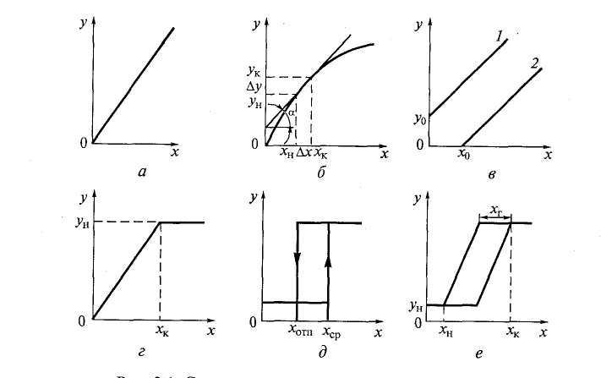
Рисунок 2.1 Статические характеристики датчиков:
а- линейная; б- не линейная; в- с сигналом холостого хода и зоной нечувствительности; г- с участком насыщения; д- релейного характера; е- с петлёй гистерезиса.

В общем случае уравнение преобразования для линейной статической характеристики имеет вид
$$y=f(x)=±B+\text{Kx},$$

где B — постоянная; K— коэффициент преобразования.
Если B = 0, то график уравнения проходит через начало координат и ИП не имеет ни выходного сигнала холостого хода у₀, ни зоны нечувствительности 0...x₀ (см. рис. 2.1, а).
При B > 0 характеристика смещена относительно начала координат по оси ординат на величину выходного сигнала холостого хода y₀ = В (см. рис. 2.1, в, прямая 1).
При B < 0 характеристика имеет зону нечувствительности 0...x₀, в пределах которой при изменении x y = 0 (см. рис. 2.1, в, прямая 2).
Статическая характеристика может иметь участок насыщения (см. рис. 2.1, г), тогда она описывается двумя уравнениями: на участке 0...x_{к} уравнением у = Kx; на участке x > x_{к} уравнением y = y_{H}.
При K = ∞ характеристика принимает релейный характер (см. рис. 2.1, д). Такая характеристика, присущая датчикам позиционного регулирования, характеризуется коэффициентом возврата:

$$K_{B}=\frac{x_{\text{отп}}}{x_{\text{ср}}},$$

где x_{отп}, x_{ср} - значение входного сигнала, обеспечивающие соответственно отпускание и срабатывание датчика (реле).
Ряд датчиков имеет неоднозначность хода статической характеристики при увеличении и уменьшении входной величины x (см. рис. 2.1, е). Это явление носит название гистерезиса и характеризуется соответствующим коэффициентом:

$$K_{Г}=\frac{x_{Г}}{(x_{к}−x_{н})},$$

где x_{Г} — ширина зоны неоднозначности; x_{к}, x_{н} — значения соответственно конца и начала рабочего диапазона входной величины.
На рис. 2.1 представлены характеристики однотактных (нереверсивных) датчиков. Характеристики двухтактных датчиков имеют вторую аналогичную ветвь, расположенную в третьем квадранте симметрично началу координат.
Нелинейную характеристику можно преобразовать в линейную (линеаризовать) или функциональную с помощью аппроксимации.
Для нелинейных характеристик коэффициент преобразования не является постоянной величиной, поэтому в этом случае используют дифференциальный коэффициент преобразования K_{Д}, под которым понимают предел отношения выходной и входной величин:

$$K_{Д}=\frac{\text{dy}}{\text{dx}}=\frac{Δy}{Δx}|_{Δx→0},$$

Дифференциальный коэффициент преобразования в общем случае меняется от точки к точке и определяется углом α наклона касательной к характеристике в рабочей точке; K_{Д}=tgα. Коэффициент преобразования характеризует чувствительность датчика K_{s} и в зависимости от наименования входной и выходной величин может быть представлен в размерном или безразмерном виде.
Если на характеристике выделить линейный участок, в пределах которого работает преобразователь, то разность между верхним и нижним значениями входного (выходного) сигнала определяет рабочий диапазон Δ_{р} его изменения, а их отношение — динамический диапазон Δ_{д} (см. рис. 3.1, б):
$$Δ_{p}x=x_{K}−x_{H};\begin{matrix} & Δ_{Д}x=\frac{x_{K}}{x_{H}};\begin{matrix} & Δ_{p}y=y_{K}−y_{H};\begin{matrix} & Δ_{Д}x=\frac{y_{K}}{y_{H}}\end{matrix}\end{matrix}\end{matrix}\text{.}$$

Порог чувствительности — это минимальное значение входного сигнала х, вызывающего появление заметного выходного сигнала у.
Погрешности датчиков делятся на основные и дополнительные. Основная погрешность датчика — максимальная разность между измеренным значением выходного сигнала y_{р} и его истинным значением у_{к}, определяемым по идеальной статической характеристике для данной входной величины при нормальных эксплуатационных условиях. Она может выражаться как в абсолютных единицах: Δ = y_{р} - y_{И}, так и в относительных. В последнем случае она равна отношению абсолютной погрешности к истинному значению выходного сигнала:

$$δ=\frac{(y_{р}−y_{н})}{y_{н}}=\frac{Δ}{y_{н}}\text{.}$$

Можно использовать относительную приведенную погрешность γ, равную отношению максимальной абсолютной погрешности Δ в диапазоне измеряемой величины к верхнему значению этого диапазона y_{к} в процентах:
$$γ=\left(\frac{Δ_{\text{max}}}{y_{к}}\right)⋅\text{100}\text{.}$$
Дополнительные погрешности — это погрешности, вызываемые условиями внешней среды и внутренними процессами в деталях преобразователя. К этим процессам можно отнести: изменения температуры, влажности; колебания напряжения источника питания, механические воздействия; старение и износ материала. Дополнительная погрешность выражается обычно в процентах изменения выходной величины на определенную величину возмущающего параметра.
В зависимости от специфики применения датчиков погрешности нормируются абсолютным значением, относительным или классом точности, определяющимся обобщенной характеристикой основной приведенной и дополнительных погрешностей.
Статические характеристики позволяют оценить работу преобразователей в установившемся режиме. Однако в реальных условиях датчикам иногда приходится работать в условиях быстроменяющихся процессов, т. е. в динамическом режиме, когда на вход поступают сигналы, изменяющиеся во времени. В этих случаях начинают проявляться явления отставания выходного сигнала от входного изменения его частоты, фазы, амплитуды.
По динамическим характеристикам большинство датчиков относится к усилительным, апериодическим и колебательным звеньям первого и более высоких порядков. Наиболее используемые характеристики датчиков: частотная характеристика и передаточная функция, а параметры — постоянная времени, время запаздывания и коэффициент усиления.

2.4. Структурные схемы измерительных преобразователей
Несмотря на все многообразие ИП, их структурные схемы можно свести к нескольким типам (табл. 2.1).
Структурная схема прямого однократного преобразования реализуется во многих ИП с естественными выходными сигналами (например, в термопарах, датчиках давления и разрежения), в которых измеряемая величина преобразуется непосредственно в электрический сигнал, перемещение или усилие. Статическая характеристика, погрешность и другие свойства здесь полностью определяются параметрами самого чувствительного элемента.
В тех случаях, когда первичное преобразование не позволяет получить удобный или требуемый для дальнейшего использования сигнал, применяют структурные схемы с несколькими последовательными преобразованиями, например при необходимости получение унифицированного выходного сигнала, преобразования неэлектрической величины в электрическую, коррекции статической или динамической характеристики преобразователя. Суммарный коэффициент преобразования (общая чувствительность), равный произведению коэффициентов преобразования отдельных звеньев ИП, можно получить достаточно высоким, однако при этом увеличивается общая погрешность преобразования, равная сумме погрешностей составляющих звеньев.
В датчиках, построенных по дифференциальной схеме, измеряемая величина подается одновременно на два идентичных измерительных преобразователя. Выходной сигнал датчика пропорционален разности выходных сигналов ИП каждого из каналов. Если выходные сигналы имеют одинаковые знаки, то орган сравнения выполняет операцию вычитания, если знаки разные — операцию суммирования.
Возможны варианты, когда на один из входов подается эталонный сигнал и сравнение осуществляется с ним или информация преобразуется по одному каналу в реальных условиях, а по другому — в эталонных.
К достоинствам дифференциальных схем построения датчиков следует отнести:
- значительное уменьшение аддитивных (постоянных) составляющих общей погрешности, обусловленных воздействием возмущающих факторов;
- увеличение чувствительности вдвое при подаче входного сигнала на оба входа;
- получение реверсивной статической характеристики;
- снижение нелинейности статической характеристики и постоянных составляющих выходного сигнала по сравнению с характеристиками отдельных ИП, входящих в схему.
Таблица 2.1
Типовые структурные схемы измерительных преобразователей

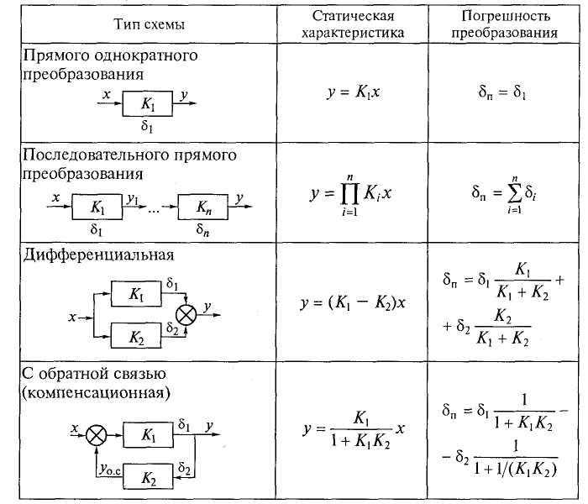

* Примечание. В формулах приняты следующие обозначения: x — измеряемая величина; у — выходная величина; δ_{i} — погрешность звена преобразователя; δ_{П} — общая погрешность преобразователя; K — коэффициент преобразования

Наиболее совершенной схемой ИП является схема с обратной связью, или компенсационная схема. В датчиках, построенных по этой схеме, обеспечивается автоматическое уравновешивание контролируемой величины компенсирующей величиной того же рода непосредственно или после предварительного преобразования. Основное достоинство такой схемы состоит в ее способности компенсировать значительные изменения параметров измерительного тракта. Кроме того, основная часть энергии, необходимой для работы датчика, берется от дополнительных источников, а не от измерительного элемента.
Преобразователи с отрицательной обратной связью (ООС) принципиально точнее, чем схемы прямого последовательного преобразования. Отрицательная обратная связь существенно снижает влияние погрешностей звеньев прямой цепи на результат преобразования. Любые ошибки и возмущение звена, не охваченного обратной связью, полностью передаются на выход преобразователя, поэтому при'построении ИП целесообразно стремиться к тому, чтобы охватить обратной связью как можно больше звеньев. При величине K₁K₂ = 20...30, что нетрудно обеспечить на практике, общая погрешность преобразования практически определяется только погрешностью δ₂ обратной связи, вследствие чего требования к погрешности δ₁ прямого канала можно значительно снизить (см. табл. 2.1).
Датчики с обратной связью обладают высокой чувствительностью и позволяют легко изменять параметры настройки путем изменения коэффициентов преобразования обратной цепи.
Структурные схемы реальных ИП могут представлять собой любую комбинацию из рассмотренных выше типовых структур. В цепи последовательного преобразования измеряемого сигнала принято различать первичный измерительный преобразователь (чувствительный элемент) и промежуточные преобразователи (рис. 2.2). Измеряемая величина воздействует непосредственно на первичный преобразователь. Очень часто метод первичного преобразования входной величины определяет наименование всего измерительного преобразователя или прибора. Промежуточные преобразователи могут выполнять функции усиления, линеаризации, преобразования рода сигнала и др. В частности, на рис. 2.2 представлена упрощенная схема ИП с естественным и унифицированным выходами.
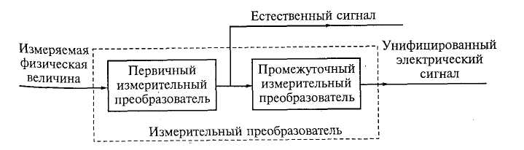

Рисунок 2.2 Блок-схема последовательного преобразования

2.5. Унификация и стандартизация измерительных преобразователей
В отечественном приборостроении вопросы унификации и стандартизации измерительных преобразователей решаются в рамках Государственной системы промышленных приборов и средств автоматизации. Для того чтобы создавать сложные информационные системы (управляющие, измерительные), необходимо в первую очередь обеспечить информационную совместимость технических средств. С этой целью в рамках ГСП сначала были унифицированы, а затем и стандартизированы выходные сигналы ИП (ГОСТ 26.010— 83, 26.011-83, 26.013-83, 26.014-83).
По виду выходных сигналов различают измерительные преобразователи с естественным и унифицированным выходными сигналами. Первые представляют собой устройства, в которых осуществляется первичное (обычно однократное) преобразование измеряемой физической величины. Естественное формирование сигнала здесь обеспечивается методом преобразования и конструкцией ИП. Такие преобразователи чаще всего применяют в устройствах прямого регулирования либо при централизованном контроле сравнительно простых объектов. В ГСП приняты десять типов естественных выходных сигналов (рис. 2.3).

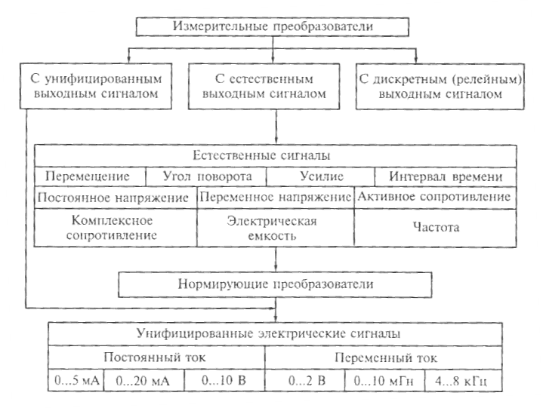
Рисунок 2.3 Виды сигналов измерительных преобразователей
При создании относительно сложных систем с использованием ЭВМ и необходимости передачи сигналов на большие расстояния применяют преобразователи естественных сигналов в унифицированные. Для этих целей разрабатываются специальные нормирующие преобразователи, параметры выходных сигналов которых приведены на рис. 2.3.
Отдельную группу составляют преобразователи с дискретным (релейным) выходным сигналом, контактная группа которых изменяет свое положение при достижении измеряемой величиной заданного значения. Их применяют для позиционного регулирования и сигнализации.

Тема 3 Первичные преобразователи с электрическими выходными сигналами.

3.1. Основные понятия.
Одним из главных элементов в любой системе автоматики и телемеханики являются электрические датчики. Назначение датчика — преобразование контролируемой или регулируемой величины в величину другого рода, удобную для дальнейшего использования. В большинстве случаев датчики преобразуют неэлектрическую величину в электрическую, например температура преобразуется при помощи термопары в ЭДС, а механическое перемещение, связанное с изменением положения якоря электромагнита, изменяет индуктивность его обмотки. В некоторых случаях с помощью датчиков производится преобразование одних электрических величин в Другие. В качестве таких датчиков могут служить усилитель, измерительный трансформатор или фазочувствительная схема.
По характеру электрических величин, получаемых на выходе, электрические датчики делятся на параметрические, или пассивные, и генераторные, или активные. К параметрическим датчикам относятся такие элементы, у которых изменение контролируемой величины вызывает соответствующее изменение параметра электрической цепи (активного сопротивления, индуктивности или емкости). К генераторным относятся такие датчики, которые сами являются источниками электрической энергии, причем возникающая на выходе энергия пропорциональна контролируемой величине.
К электрическим датчикам независимо от типа и устройства предъявляются следующие основные требования:
- надежность в работе;
- достаточная чувствительность, что позволяет существенно упростить схему системы, например автоматического контроля. В этом случае отпадает необходимость в усилении сигнала, точность системы повышается;
- непрерывная зависимость его выходной величины y от входной x, т. е. y = f(x), где x - контролируемая величина, а y - выходная, изменяющаяся от величины x;
- минимальные габаритные размеры и вес;
- необходимый диапазон изменения параметров;
- отсутствие обратного воздействия датчика на измеряемый процесс. Так, например, при изменении температуры контролируемой среды из-за наличия в ней датчика может появиться значительная погрешность измерения;
- небольшая инерционность (интервал времени между изменением входной величины и соответствующим изменением выходной величины);
- работа в заданных условиях окружающей среды.
На работу электрических датчиков оказывают влияние следующие факторы: периодичность и максимальная частота процесса, знакопеременность кривой изменения процесса и наличие в ней постоянной составляющей, температурные условия места измерения, атмосферные условия (влажность, температура воздуха и т.д.), наличие вибрации, ускорений или сотрясений в установке и др.

3.2. Электроконтактные датчики
Контактные датчики — это датчики параметрического типа, в которых изменяется электрическое сопротивление при изменении той или иной механической величины. Они предназначены для преобразования механического перемещения в электрический сигнал. При достижении измеряемой величиной определенного значения замыкаются или размыкаются электрические контакты, включенные в те или иные цепи, которые сигнализируют, что перемещение больше или меньше определенного значения.
Контактные датчики широко применяются в системах автоматического контроля и сортировки размеров, а также в системах автоматической сигнализации различных физических величин. Статическая характеристика контактного датчика имеет релейный характер, так как его выходная величина — сопротивление электрической цепи — изменяется скачком.
На рис. 3.1, а изображен простейший контактный датчик с одной парой контактов — однопредельный. Замыкание контактов1 и 2 происходит в результате изменения размера изделия И. Если размер изделия И увеличивается, то измерительный щуп 3 перемещается вверх, в результате чего контакты 1 и 2 приходят в соприкосновение. При этом активное сопротивление между контактами 1 и 2 изменяется от бесконечности до ничтожно малого значения, определяемого контактным сопротивлением. Выводы датчика подключаются к сигнальному устройству. Пружина 4 соединяет измерительный щуп 3 с одним из выводов.
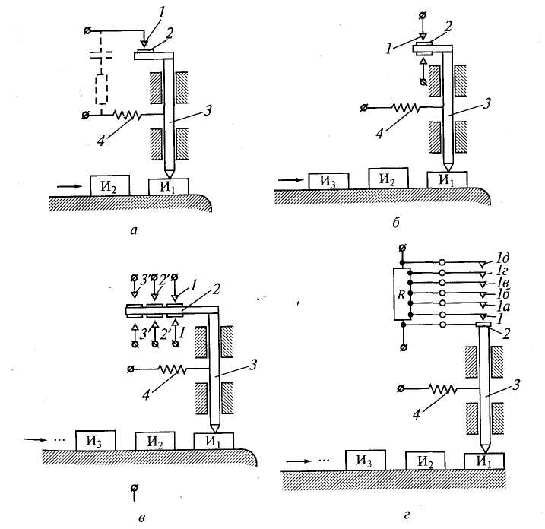
Рисунок 3.1 Основные типы контактных датчиков:
а- однопредельный, б- двухпредельный, в,г- многопредельные.
1,2,2’,3’,1а…1д – контакты, 3- измерительный щуп, 4- пружина.

На рис. 3.1, б изображен двухпредельный контактный датчик — с двумя парами контактов, способный реагировать на перемещение щупа в обе стороны от начального (нулевого) положения. Подобные датчики широко используются для автоматического контроля размеров деталей и подсчета количества выпускаемой продукции.
Многопредельный контактный датчик с несколькими парами контактов показан на рис. 3.1, в. Его контакты 1, 2' и 3' замыкаются последовательно друг за другом в зависимости от размеров деталей. Стрелка измерительного прибора, включенного на выходе датчика, показывает три размера.
Иногда контактные датчики могут работать либо на замыкание (размыкание) всей цепи, либо на замыкание части одного из сопротивлений R резистора цепи (рис. 3.1, г).

3.3. Потенциометрические датчики
Измерительные преобразователи, выполненные в виде реостата, подвижный контакт которого перемещается под воздействием входной измеряемой величины, называются реостатными измерительными преобразователями. Чаще всего реостатные ИП включаются в измерительную цепь по схеме потенциометра, поэтому в ряде источников используется термин «потенциометрические преобразователи».
Выходной величиной ИП является электрическое сопротивление, функционально связанное с положением подвижного контакта. Реостатные преобразователи служат для преобразования угловых или линейных перемещений в соответствующее изменение сопротивления, тока или напряжения. Так как в перемещение могут быть преобразованы многие неэлектрические величины (давление, расход, уровень и др.), то реостатные преобразователи очень часто используют в качестве промежуточных преобразователей неэлектрических величин в электрические.
В зависимости от материала чувствительного элемента реостатные преобразователи разделяются на проволочные и непроволочные.
В устройствах автоматики широко применяют проволочные реостатные преобразователи, которые отличаются высокой точностью и стабильностью функции преобразования, имеют малое переходное сопротивление, низкий уровень собственных шумов, малый температурный коэффициент сопротивления (ТКС). К их недостаткам относятся низкая разрешающая способность, сравнительно невысокое сопротивление (до десятков кОм), ограниченная возможность применения на переменном токе, обусловленная остаточными индуктивностью и емкостью намотки.
В зависимости от конструктивного исполнения различают реостатные преобразователи с поступательным и вращательным перемещением подвижного контакта. Последние, кроме того, делятся на одно- и многооборотные.

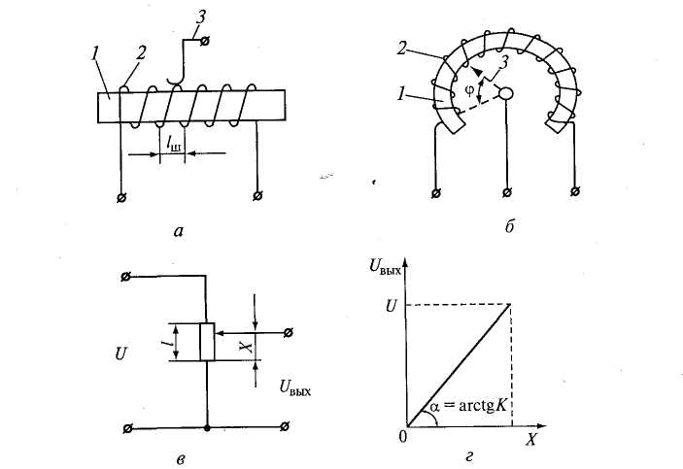
Рисунок 3.2 Потенциометрические датчики:
а- линейный; б- угловой; в- схема включения; г- статическая характеристика;
- каркас; 2 – провод; 3- токосъёмный контакт

Подвижный контакт (щетка, движок) выполняют в виде двух-трех параллельных проволочек диаметром 0,1 ...0,2 мм, несколько отличающихся по длине (для прецизионных реостатных преобразователей), или из специально профилированной пластины с разрезами. Ширина контактной поверхности щетки должна быть равна двум-трем диаметрам проволоки чувствительного элемента.
К зажимам обмотки реостата подключается напряжение U постоянного или переменного тока неизменного значения. При перемещении движка выходное напряжение U_{ВЫХ} меняется пропорционально входной величине X. Таким образом осуществляется преобразование перемещения в напряжение (рис. 3.2, в). Учитывая, что по конструктивным особенностям R = l, r = X, где R — полное сопротивление преобразователя; l — длина намотки обмотки; r — сопротивление части обмотки, приходящейся на перемещение X движка реостата, функция преобразования будет иметь вид:
$U_{\text{ВЫХ}}=\left(\frac{U}{R}\right)r=\left(\frac{U}{l}\right)X=\text{KX},$

где K — коэффициент преобразования.

Для преобразователя углового перемещения в режиме холостого хода функции преобразования U_{ВЫХ} = Kφ, где φ - угол поворота движка от нулевого положения (см. рис. 3.2, б).
Анализ полученных выражений для функций преобразования показывает, что статическая характеристика линейных потенциометров при отсутствии нагрузки представляет собой прямую, проходящую через начало координат под углом α = arctgK (рис. 3.2, г).
Как следует из приведенной статической характеристики, рассмотренные преобразователи относятся к однотактным элементам, т е. они не реагируют на знак входного сигнала. В ряде случаев необходимы преобразователи, учитывающие знак входного сигнала, — двухтактные измерительные преобразователи. Их можно построить на основе однотактных потенциометрических преобразователей, если снимать выходной сигнал с движка и средней точки потенциометра или с диагонали мостовой схемы, образованной двумя потенциометрическими датчиками со средней точкой. Два возможных варианта включения потенциометрических датчиков по двухтактной схеме приведены на рис. 3.3, а, б. Их статические характеристики имеют разную крутизну. Это объясняется тем, что при включении преобразователей по мостовой схеме (см. рис. 3.3, б), изменение входного сигнала отрабатывается двумя движками, смещающимися в разные стороны от средней точки, что приводит к появлению удвоенного выходного напряжения по сравнению со схемой, представленной на рис. 3.3, а.
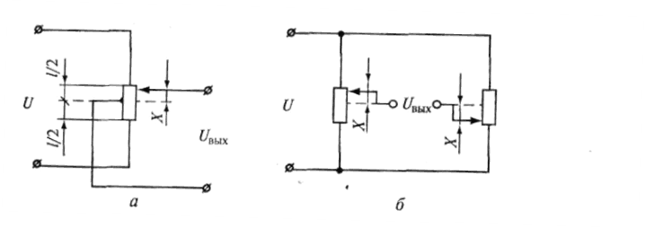
Рисунок 3.3 Варианты включения двухтактных потенциометрических датчиков:
а- с испольэованием средней точки; б- по мостовой схеме

Наряду с линейными преобразователями в системах автоматики и управления широко применяют функциональные преобразователи.
Для получения функциональных реостатных преобразователей используют следующие способы: изменение диаметра провода вдоль намотки; изменение шага намотки; применение каркаса определенной конфигурации; шунтирование участков линейного потенциометра сопротивлениями различных значений. Первые два способа сопряжены с технологическими трудностями и на практике не применяются.
К достоинствам проволочных реостатных преобразователей можно отнести:
простоту конструкции; малые размеры и массу;
возможность получения необходимых функциональных зависимостей относительно простыми средствами;
получение высокоточных линейных статических характеристик;
стабильность характеристик;
малое переходное сопротивление;
возможность работы на переменном и постоянном токе;
малый ТКС.
Недостатками этих элементов следует считать:
наличие скользящего контакта, который может стать причиной отказа из-за окисления контактной дорожки, перетирания витков или отгибания движка;
сравнительно небольшой коэффициент преобразования и высокий порог чувствительности;
наличие шума;
подверженность электроэррозии под действием импульсных разрядов;
ограниченную скорость линейного перемещения или вращения (до 100...200 об/мин) токосъемника вследствие его вибраций при переходе с витка на виток и повышение при этом уровня динамического шума;
ограниченную частоту переменного тока (до 1000 Гц); низкую износоустойчивость.

3.4. Тензометрические датчики
В основе работы тензометрических датчиков (тензорезисторов) лежит тензоэффект; заключающийся в изменении активного сопротивления проводниковых и полупроводниковых материалов при их механической деформации (растяжении или сжатии).
R = ρl/s (3.1)
Тензорезисторы используют для измерения давления жидкости и газа, а также при измерении упругих деформаций материалов: давлений, изгибов, скручивания и т.д.
Характеристикой тензоэффекта материала служит коэффициент тензочувствительности К_{Т}, определяемый как отношение изменения сопротивления к изменению длины проводника:
$K_{Т}=\frac{δR}{δl}=E\frac{δR}{σ},$

где δR = ΔR/R; δl = Δl/l; ΔR — приращение сопротивления при изменении длины l на Δl; Е — модуль упругости материала; σ — механическое напряжение.

$K_{Т}=1+2μ+\frac{\text{δρ}}{δl},$Коэффициент тензочувствительности связан с деформацией материала и его удельным сопротивлением выражением:

где μ — коэффициент Пуассона; δρ — относительное приращение удельного сопротивления р материала при деформации.
Коэффициент тензочувствительности металлов, наиболее часто применяемых для тензорезисторов, близок к двум: для константана — 2; для нихрома — 2,2; для хромеля — 2,5. Для полупроводниковых материалов K_{T} = δρ/(δl), и он намного больше, чем у металлов. Например, для германия K_{T} ≈ 100. Однако полупроводниковые материалы характеризуются малыми механической прочностью и стабильностью по сравнению с металлами.

В зависимости от материала чувствительного элемента тензорезисторы подразделяются на:
- проволочные;
- фольговые;
- полупроводниковые.
Проволочные тензодатчики изготавливаются в виде проволоки из нихрома, фехраля, константана диаметром 0,015 – 0.05 мм, которую укладывают частыми петлями на тонкую бумагу или лаковую пленку и приклеивают к ней (рис. 3.6, а). К концам проволоки припаивают или приваривают медные выводы. Сверху преобразователь покрывают лаком. Материал для пленки выбирают в зависимости от условий эксплуатации. Резисторы на пленке из клея БФ-2 работают в диапазоне температур от -40 до 70 °С, а на бакелитовом лаке — до 200 °С. Для более высоких температур используют специальные высокотемпературные клеи или цементы.
Тензорезистор наклеивают на поверхность испытуемой детали таким образом, чтобы его продольная ось была расположена в направлении измеряемой деформации, т.е. чтобы возможные деформации детали происходили вдоль петель резистора. Это позволяет точнее измерять линейные деформации.
Поскольку изменение сопротивления тензорезисторов, вызванное деформацией, весьма мало и колеблется от единиц миллиом до нескольких десятых долей Ома, то для измерений применяют высокочувствительные потенциометрические и мостовые схемы. Чтобы повысить чувствительность тензорезисторов, их можно включать в два и даже четыре плеча мостовой схемы.
$ΔR={\text{RK}}_{T}δl=\left(\frac{{ρK}_{T}}{\text{Sl}}\right)Δl,$Характеристика проволочных тензорезисторов в пределах упругой деформации близка к линейной и определяется выражением:

где S — площадь сечения проволоки.
Отклонение от линейности характеристики не превышает 0,1 %.
Чувствительность проволочного тензорезистора:
$K_{s}=\frac{d(ΔR)}{d(Δl)}=\frac{{ρK}_{T}}{S}\text{.}$

Достоинства:
- простые по конструкции;
- дешевые;
- имеют линейную статическую характеристику;
- малый вес;
Недостатки:
- низкая чувствительность;
- подвержены влиянию влаги и температуры;
Фольговые тензодатчики (рис. 3.6, б) более совершенны, чем проволочные тензорезисторы. Они имеют решетку из тонких полосок фольги прямоугольного сечения толщиной 4... 12 мкм, полученную травлением и нанесенную на лаковую подложку. Благодаря большей площади контакта полосок фольгового тензорезистора с объектом измерения его теплоотдача значительно выше, чем у проволочного, что позволяет увеличить ток, протекающий через резистор, до 0,5 А, и тем самым повысить чувствительность тензопреоб-разователя. Другое достоинство фольговых тензорезисторов заключается в возможности изготовления решеток сложного профиля, которые наиболее полно удовлетворяют условиям измерений.
Достоинства:
- высокая чувствительность;
- высокая точность;
- хороший механический контакт;
- возможность пропустить большой ток.
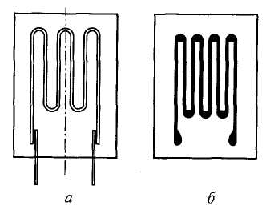
Рисунок 3.6 Тензорезисторы:
а- проволочные; б- фольговые.
Полупроводниковые тензометрические датчики изготавливаются из германия, кремния, галия и т.п. В этих датчиках при изменении сопротивления изменяется их удельная проводимость. Полупроводниковые тензорезисторы имеют ряд существенных преимуществ: их чувствительность в 50...60 раз превышает чувствительность проволочных, размеры существенно меньше, уровень выходного сигнала в ряде случаев достаточен для использования без сложных и дорогих усилителей. Основным их отличием от проволочных является большое (до 50 %) изменение сопротивления тензопреобразователя при деформации.
Достоинства:
- высокая чувствительность;
- большая мощность выходного сигнала.
Недостатки:
- большой разброс параметров (трудно сделать датчики с одинаковыми параметрами);
- малые механическую прочность и гибкость.
Все тензометрические датчики помещены в специальные пакеты, чаще из бумаги и во время опыта приклеиваются на испытуемый образец.
Такие датчики обладают одним общим недостатком - одноразовые, т.к. после растяжения или сжатия не возвращают прежние характеристики.
Применение:
- для контроля за деформациями и напряжениями при статических и динамических нагрузках;
- для измерения крутящих и изгибающих моментов, возникающих на поверхности механизмов при их механической нагрузке.
Погрешности тензорезисторов могут быть вызваны изменениями температуры, недостаточными сопротивлением изоляции и влагостойкостью, качеством наклеивания, наличием поперечной деформации (для наклеиваемых преобразователей). Особенно большие погрешности могут внести изменения температуры и не только из-за ухода параметров материала, но и из-за появления добавочных механических напряжений, вызванных разностью температурных расширений материалов тензорезистора и детали. Тем не менее, применяя дополнительные меры (дополнительную установку нуля перед каждым измерением, калибрование и т.д.), погрешность измерений можно довести до 0,2...0,5 % при статических и до 1... 1,5 % при динамических измерениях.
К достоинствам тензорезисторов можно отнести:
- незначительную массу,
- малые размеры,
- простоту конструкции,
- возможность измерения статических и динамических процессов;
Недостатки:
- относительно невысокую чувствительность,
- возможность только разового использования (так как он разрушается при отсоединении от детали),
- необходимость использования мостовой измерительной схемы и компенсации температурных воздействий.

3.5. Индуктивные датчики
Принцип действия индуктивных датчиков основан на изменении индуктивности L или взаимоиндуктивности обмотки с сердечником вследствие изменения магнитного сопротивления R_{m} магнитной цепи датчика, в которую входит сердечник.
Индуктивные датчики относятся к классу параметрических. Измеряемое перемещение на входе датчика вызывает изменение параметров магнитной и электрической цепей, что, в свою очередь, вызывает изменение выходной величины — электрического тока I или напряжения U.
С помощью индуктивных датчиков можно контролировать механические перемещения, силы, температуру, свойства магнитных материалов, определять наличие дефектов, контролировать диаметр стальной проволоки, толщину немагнитных покрытий на стали и др.
Индуктивные датчики отличает ряд достоинств: простота и прочность конструкции, надежность в работе, отсутствие скользящих контактов, большая величина мощности на выходе (до нескольких десятков ватт), высокая чувствительность (до 100 В/мм).

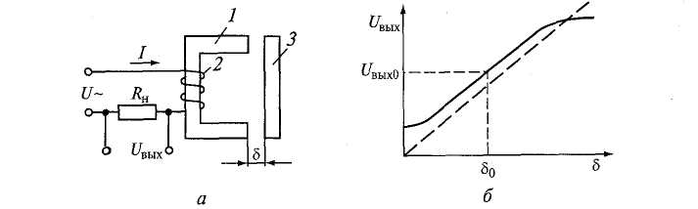
Рисунок 3.7 Схема (а) и характеристика (б) индуктивного преобразователя:
1- сердечник; 2- обмотка; 3- якорь.
К достоинствам рассмотренных индуктивных трансформаторных датчиков следует отнести:
- достаточно высокую выходную мощность, позволяющую во многих случаях обойтись без усилительных устройств;
- высокие чувствительность и разрешающую способность;
- сравнительную простоту конструкции; высокую надежность;
- малые массу и размеры при расчете на напряжение повышенной частоты;
- невысокую стоимость.
Недостатками рассмотренных измерительных преобразователей являются:
- трудность регулировки и компенсации начального напряжения на их выходе;
- необходимость экранирования для уменьшения уровня помех, что обусловливает увеличение размеров и массы;
- возможность работы только на переменном токе;
- ограниченность диапазона линейной статической характеристики.

3.6. Емкостные датчики
$C=\frac{{\text{εε}}_{0}S}{δ},$Принцип действия емкостных измерительных преобразователей основан на изменении емкости конденсатора под воздействием входной преобразуемой величины. Емкость конденсатора:

где ε — относительная диэлектрическая проницаемость диэлектрика;
ε₀ — диэлектрическая проницаемость вакуума;
S — площадь пластины;
δ — толщина диэлектрика или расстояние между пластинами.

Емкостные преобразователи используют для измерения угловых и линейных перемещений, линейных размеров, уровня, усилий, влажности, концентрации и др. Конструктивно они могут быть выполнены с плоскопараллельными, цилиндрическими, штыревыми электродами, с диэлектриком между пластинами и без него.
$C=\frac{{\text{εε}}_{0}\text{aX}}{δ},$Емкостный плоскопараллельный измерительный преобразователь с изменяемой площадью перекрытия S (cм. рис. 3.8, а) описывается уравнением преобразования:

где а — ширина пластин конденсатора;
X — длина перекрытия электродов.
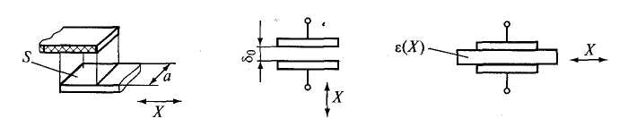
а) б) в)
Рисунок 3.8 Схемы емкостных датчиков с различными измеряемыми параметрами.
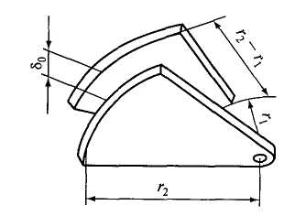
Рисунок 3.9 Емкостной датчик для измерения угловых велечин

Емкостные преобразователи перемещения с переменной площадью перекрытия (рис. 3.9) используют и для измерения угловых величин. В этом случае емкость измерительного преобразователя:
$C=\frac{{\text{εε}}_{0}(r_{2}^{2}−r_{1}^{2})}{2δ}⋅(ϕ_{0}−ϕ),$
(3.2)

а чувствительность:
$K_{S}=\frac{{\text{εε}}_{0}(r_{2}^{2}−r_{1}^{2})}{2δ},$
(3.3)

где r₂, r₁ — соответственно наружный и внутренний радиусы пластин;
φ, φ₀ — соответственно текущий (измеряемый) и начальный углы перекрытия пластин.
$C_{x}=\frac{{\text{εε}}_{0}S}{(δ_{0}−X)},$Емкостный плоскопараллельный преобразователь перемещения с изменяющимся воздушным зазором (см. рис. 3.8, б) имеет нелинейную характеристику. Изменение его емкости описывается уравнением:

где δ₀ — начальный зазор;
X — перемещение пластины.
В связи с нелинейностью статической характеристики такие датчики применяют для измерения относительно малых перемещений, обычно не более 0,1δ₀.
Преобразователи с изменяемой диэлектрической проницаемостью среды ε между электродами (см. рис. 3.8, в) широко используют для измерения уровня жидких и сыпучих веществ, анализа состава и концентрации веществ в химической, нефтеперерабатывающей и других областях промышленности, для счета изделий, охранной сигнализации и т.п. Они имеют линейную статическую характеристику.
Емкость измерительных преобразователей в зависимости от конструктивных особенностей колеблется от десятых долей до нескольких тысяч пикофарад, что приводит к необходимости использовать для питания датчиков напряжение повышенной частоты — от 1•10³ до 10⁸ Гц. Это один из существенных недостатков подобных преобразователей.
К достоинствам емкостных измерительных преобразователей можно отнести простоту конструкции, малые размеры и массу, высокую чувствительность, большую разрешающую способность при малом уровне входного сигнала, отсутствие подвижных токосъемных контактов, высокое быстродействие, возможность получения необходимого закона преобразования за счет выбора соответствующих конструктивных параметров, отсутствие влияния выходной цепи на измерительную.
Недостатки емкостных измерительных преобразователей состоят в относительно низком уровне выходной мощности сигналов, нестабильности характеристик при изменении параметров окружающей среды, влиянии паразитных емкостей.

3.7. Пьезоэлектрические датчики
Принцип действия пьезоэлектрических преобразователей основан на использовании прямого или обратного пьезоэлектрических эффектов. Прямой пьезоэффект заключается в способности некоторых материалов образовывать электрические заряды на поверхности при приложении механической нагрузки, обратный — в изменении механического напряжения или геометрических размеров образца материала под воздействием электрического поля.
В качестве пьезоэлектрических используют обычно естественные материалы — кварц и турмалин, а также искусственно поляризованную керамику на основе титаната бария (BaTiO₃), титаната свинца (PbTiO₃) и цирконата свинца (PbZrO₃). Можно использовать и другие материалы.
Количественно пьезоэффект оценивается пьезомодулем — K_{d}, устанавливающим зависимость между возникающим зарядом Q и приложенной силой F:
$Q=K_{d}⋅F\text{.}$ (3.4)

Из пьезоматериалов наиболее распространен кварц, что объясняется его удовлетворительными пьезоэлектрическими свойствами, очень высоким сопротивлением, стойкостью к воздействиям температуры и влажности, высокой механической прочностью. Кварц имеет незначительный коэффициент линейного расширения, его пьезомодуль, равный 2,3 · 10⁻¹² Кл/Н, практически не зависит от температуры до 200 °С, в диапазоне 200...500 °С изменяется незначительно, а при 573 °С становится равным нулю; удельное электрическое сопротивление кварца порядка 10¹⁶ Ом/м; модуль упругости кварца Е= 7,7 · 10¹⁰ Па.
Пьезоэлектрический преобразователь давления представляет собой пластину из пьезоматериала. На две ее грани нанесены электроды, с которых снимается заряд или напряжение. Напряжение на обкладках при отсутствии нагрузки:
$U_{0}=\frac{Q}{C_{П}},$ (3.5)
где C_{п} — емкость пьезоэлектрического элемента преобразователя,
C_{п} = εS_{x}/a;
ε — диэлектрическая постоянная материала пластины;
S_{x} = hb — площадь грани, перпендикулярной к оси X;
а — толщина пластины.

Наряду с преобразователями, в которых пьезоэлемент работает на сжатие-растяжение, применяются конструкции, в которых элемент работает на изгиб и сдвиг (рис. 3.10). Преобразователь, работающий на изгиб, представляет собой две одинаковые пластины, склеенные между собой. Между ними располагается металлическая фольга. При изгибе такого элемента одна пластина удлиняется, а другая укорачивается. В зависимости от схемы подключения обкладок можно получить либо сумму напряжений (см. рис. 3.10, а), либо сумму зарядов (см. рис. 3.10, б). Преобразователи, работающие на изгиб, более чувствительны по сравнению с преобразователями, работающими на сжатие. В то же время они уступают последним по прочности и диапазону частот.
Преобразователь, работающий на сдвиг, представляет собой кольцо из керамики 1 (см. рис. 3.10, в), в которое вклеен внутренний электрод 3 и которое само вклеено во внешний электрод 2. Под действием силы F происходит деформация сдвига плоскостей, параллельных направлению поляризации. Достоинством такого преобразователя является отсутствие зарядов на электродах при боковых воздействиях на датчик.

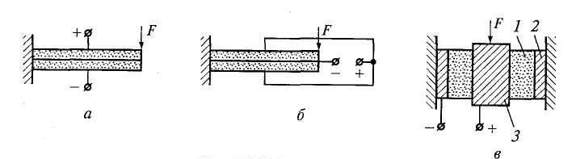
Рисунок 3.10 Пъезодатчики:
а,б – работающие на изгиб соответственно с суммой напряжений и суммой зарядов, в – работающий на сдвиг;
1- кольцо; 2- внешний электрод; 3- внутренний электрод
Напряжение на выходе преобразователя сравнительно мало, поэтому обычно требуется его усилить.
Погрешность пьезоэлектрических преобразователей складывается прежде всего из погрешностей от изменения параметров измерительной цепи (емкости C_{н}), температурной погрешности, вызываемой изменением пьезоэлектрического модуля, погрешности вследствие неправильной установки пластин, погрешности из-за чувствительности к силам, действующим перпендикулярно к измерительной оси преобразователя, и частотной погрешности.
К достоинствам пьезоэлектрических преобразователей необходимо отнести простоту конструкции, малые размеры и стоимость, высокую надежность, возможность измерения быстропеременных величин, к недостаткам — невысокую чувствительность, непригодность к измерению статических величин, высокое входное сопротивление измерительной цепи, относительно невысокий уровень выходного сигнала, т.е. необходимость промежуточных усилителей.

3.8. Терморезисторы
Принцип действия терморезистивных преобразователей основан на свойстве проводников и полупроводников изменять свое электрическое сопротивление при изменении температуры.
Для терморезистивных преобразователей используют материалы, обладающие высокой стабильностью ТКС, высокой воспроизводимостью электрического сопротивления при данной температуре, значительным удельным электрическим сопротивлением, высоким ТКС, стабильностью химических и физических свойств при нагревании, инертностью к воздействию исследуемой среды. К таким материалам в первую очередь относятся платина, медь, никель, вольфрам и др. Наиболее широко применяют платиновые и медные терморезисторы.
Сопротивление платиновых терморезисторов в диапазоне температур от 0 до 650 °С описывается уравнением:
$$R_{θ}=R_{0}(1+Aθ+{Bθ}^{2}),$$
где R_{Θ}, R₀ — сопротивления преобразователя соответственно при рабочей и нулевой температурах; А, В — постоянные коэффициенты.
Для платиновой проволоки, применяемой в промышленных терморезисторах, А = 3,96847 · 10⁻³ K⁻¹; В = -5,847 · 10⁻⁷ К⁻². В интервале температур от 0 до -200 °С зависимость сопротивления платины от температуры имеет вид:

$$R_{θ}=R_{0}\left[1+Aθ+{Bθ}^{2}+C(θ−\text{100})\right],$$

где C = -4,356 · 10⁻¹²K⁻³.
К недостаткам платиновых преобразователей температуры относятся довольно высокая загрязняемость платины парами металлов (особенно железа) при высоких температурах и сравнительно невысокая химическая стойкость в восстановительной среде, вследствие чего материал становится хрупким, теряет стабильность характеристик.
Медные терморезистивные преобразователи широко используют в диапазоне температур от 50 до 180 °С вследствие их низкой стоимости и довольно высокой стойкости к коррозии. Зависимость сопротивления меди от температуры описывается линейным уравнением:
$$R_{θ}=R_{0}(1+\text{αθ}),$$

где α = 4,26 ·10⁻³К⁻¹.

К недостаткам медных преобразователей температуры относится высокая окисляемость меди при нагревании, вследствие чего их применяют в сравнительно узком диапазоне температур в средах с низкой влажностью и при отсутствии агрессивных газов.
Полупроводниковые терморезисторы отличаются от металлических большими значениями ТКС, а следовательно, меньшими размерами и инерционностью. Температурная зависимость для них описывается выражением

$$R_{θ}={\text{Ae}}^{Bθ},$$

где A, B — постоянные коэффициенты.

Недостатками полупроводниковых терморезисторов, существенно снижающих их эксплуатационные качества, является нелинейность зависимости сопротивления от температуры, значительный разброс номинальных значений сопротивлений различных образцов и их ТКС.
Терморезисторы обычно применяют для измерения температуры. При этом нагрузочный ток, проходящий через преобразователь, должен быть мал. Если через терморезистор пропускать большой фиксированный ток, то его перегрев по отношению к окружающей среде может стать значительным. Установившееся значение перегрева и соответственно сопротивления при этом будет определяться условиями теплоотдачи поверхности терморезистора. Если нагретый терморезистор поместить в среду с переменными теплофизическими характеристиками, то появляется возможность измерения ряда физических величин, например скорости потока жидкостей и газов, плотности газов и т. п.
Чувствительность проволочных медных терморезисторов K_{SM} = dR_{θ}/dθ = αR₀, платиновых — K_{sn} = R₀(A + 2Bθ).
Чувствительность проволочных медных терморезисторов постоянна, а чувствительность платиновых изменяется с изменением температуры. При одинаковых значениях R₀ чувствительность медных терморезисторов выше.
По динамическим свойствам терморезистивные преобразователи идентичны термоэлектрическим преобразователям.
Промышленно выпускаемые термопреобразователи температуры с платиновыми (ТСП) и медными (ТСМ) чувствительными элементами предназначены для измерения температур в диапазоне от-200 до 1100 °С.
Промышленные термопреобразователи выпускают в виде чувствительных элементов в защитных корпусах. Чувствительный элемент современного платинового терморезистора имеет вид спирали, помещенной в канавки двух- или четырехканального керамического каркаса и уплотненной порошкообразным оксидом алюминия. Оксид алюминия является хорошим электрическим изолятором, обладает большой теплостойкостью и хорошей теплопроводностью. Чувствительный элемент медных терморезистивных преобразователей сопротивления представляет собой бескаркасную обмотку из медной изолированной проволоки, покрытой фторопластовой пленкой и помещенной в металлический защитный чехол.

3.9. Термоэлектрические датчики

Термоэлектрический преобразователь (термопара) представляет собой чувствительный элемент, состоящий из двух разных проводников или полупроводников, соединенных электрически, и преобразующий контролируемую температуру в ЭДС. Принцип действия термоэлектрического преобразователя основан на использовании термоэлектродвижущей силы, возникающей в контуре из двух разнородных проводников A и В, места соединения (спаи) которых нагреты до различных температур (рис. 3.11, а). Знак и значение термоЭДС в цепи зависят от типа материалов и разности температур в местах спаев. При небольшом перепаде Δθ температур между спаями термо ЭДС Е_{АВ} можно считать пропорциональной разности температур Δθ:

$$E_{\text{AB}}=K_{\text{SAB}}Δθ,$$

где K_{sAB} — чувствительность термопары.

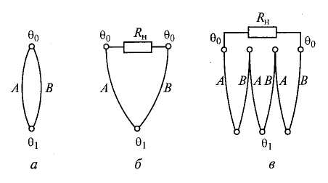
Рисунок 3.11 Схемы включения термопар:
а- контур из двух разнородных проводников; б- термопара с милливольтметром; в- последовательное соединение термопар

Если к термопаре подключить милливольтметр с сопротивлением R_{H}, то по значению термоЭДС можно определить температуру (рис. 3.11, б). Чтобы получить достоверные результаты, необходимо один спай термопары, называемый рабочим, поместить в среду с температурой θ₁ подлежащей измерению, а температуру θ₀ других — нерабочих (холодных; свободных) спаев поддерживать постоянной. Уравнение преобразования будет иметь вид

$$E_{\text{AB}}=f(θ_{0},θ_{1})=f(θ_{1})−C=f(θ_{1}),$$

где C = f(θ₀) — постоянная величина.

В качестве материалов для термопар используют различные драгоценные металлы (платину, золото, иридий, родий) и их сплавы, а также неблагородные металлы и сплавы (сталь, никель, хром, сплавы нихром, копель, алюмель и др.). Сравнительно редко применяют термопары из полупроводниковых материалов: кремния, селена и др.
Полупроводниковые термопары имеют малую механическую прочность, обладают большим внутренним сопротивлением, хотя и обеспечивают большую термоЭДС по сравнению с металлами.
ТермоЭДС возникает только в спаях разнородных материалов. При сравнении различных материалов в качестве базовой применяют термоЭДС платины, по отношению к которой определяются термоЭДС других материалов.
Хотя зависимость Е = f(θ) при θ₀ = 0 является нелинейной, в первом приближении значение термоЭДС можно определить по выражению:

$$E=e_{\sum{}(θ_{1}−θ_{0}),}$$

где е_{Σ} — суммарная термоЭДС материалов термопары.

Суммарную термоЭДС определяют по данным табл. 3.1:
$$e_{\sum{}=e_{1}−e_{0},}$$

где е₁ и е₀ — термоЭДС используемых материалов.
Таблица 3.1
Значения термоЭДС некоторых материалов по отношению к платине
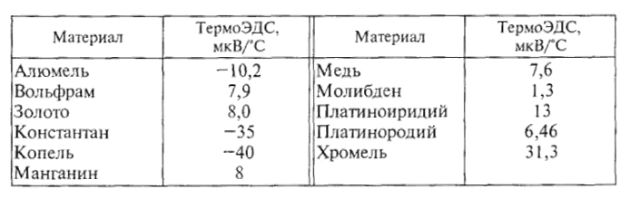
Для термопары стремятся использовать материалы, имеющие разный потенциал по отношению к платине.

Так, если использовать хромель, у которого термоЭДС е_{х} = +31,3 мкВ/°С, и алюмель, у которого е_{А} = -10,2 мкВ/°С, то термоЭДС хромель-алюмелевой термопары составит E_{XA} = е_{х} - е_{А} = 31,3 + 10,2 = +41,5 мкВ/°С. При выборе материала термопары необходимо учитывать условия эксплуатации (влияние температуры, влажности, загрязненности и других факторов на материал электродов).

Чтобы повысить выходную ЭДС, используют последовательное включение термопар — термобатарею (рис. 3.11, в). В этом случае все свободные спаи должны находиться при постоянной температуре, лучше всего при 0 °С.
Для измерения температур в пределах от -200 до 2500 °С выпускают стандартные термопреобразователи температуры.

В зависимости от назначения термопары делятся на:
- погружаемые, предназначенные для измерения температуры жидких и газообразных сред;
- поверхностные, предназначенные для измерения температуры поверхности твердого тела.
Различают термопары:
- малоинерционные, тепловая постоянная времени которых не превышает 5 с для погружаемых и 10 с для поверхностных;
- средней инерционности — соответственно не более 60 и 120 с;
- большой инерционности — соответственно до 180 и 300 с.

Термопары помещают в защитный чехол из металла или керамики.
Для изоляции используют стекло, асбест, фарфор, шамот. При низких температурах можно использовать шелковую и эмалевую изоляцию.
К достоинствам термопар необходимо отнести возможность измерений в большом диапазоне температур, простоту устройства, надежность в эксплуатации. Благодаря этим достоинствам термопары применяют очень широко.
Недостатки термопар — невысокая чувствительность, большая инерционность, необходимость поддержания постоянной температуры свободных спаев.

Раздел III Усилительные элементы систем автоматики

Тема 4 Классификация и общие сведения об усилителях систем автоматики

4.1. Классификация усилителей
Выходные сигналы датчиков и других элементов во многих случаях оказываются слабыми и недостаточными для приведения в действие последующих элементов систем автоматического управления, например реле, не говоря уже о таких исполнительных устройствах, как электродвигатели и тяговые электромагниты. Поэтому возникает необходимость усиления сигналов управления, измерения и контроля с помощью усилителей.
Усилителем называется устройство, предназначенное для увеличения мощности сигнала за счет энергии N дополнительного источника питания; при этом выходная (усиленная) величина у является функцией входного сигнала х и имеет одинаковую с ним физическую природу. Усилители относятся к активным элементам автоматики (рис. 4.1, б).
В зависимости от вида энергии, получаемой от дополнительного источника питания, различают электрические, пневматические, гидравлические, механические и другие усилители.
Наиболее широкое применение находят электрические усилители, так как они обладают высокой чувствительностью, допускают сравнительно простую регулировку коэффициента усиления, хорошо сочетаются с электрическими исполнительными устройствами (двигателями, электромагнитами и т.п.).
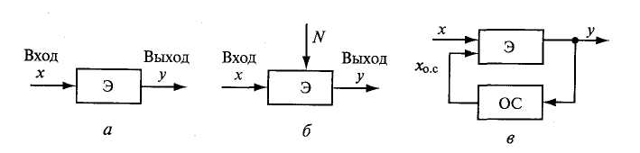
Рисунок 4.1 Функциональные схемы элементов САУ:
а- пассивный элемент (Э); б- активный элемент Э (усилитель);
в – элемент с обратной связью (ОС).

По принципу действия электрические усилители делятся на две группы:
Первую группу составляют усилители, в основу которых положен усилительный элемент (электронная лампа, транзистор, управляемая индуктивность, управляемая емкость). В таких усилителях маломощный входной сигнал управляет передачей гораздо большей энергии от источника питания в полезную нагрузку, присоединенную к выходу усилителя. В соответствии с типом управляющего (усилительного) элемента различают ламповые, транзисторные, магнитные, диэлектрические усилители. Ламповые и транзисторные усилители часто объединяют названием электронные усилители, так как принцип их действия основан на электронных процессах в вакууме и полупроводнике.
Электронные усилители можно разделить по следующим признакам:
- виду активного элемента — ламповые, транзисторные, на туннельных диодах, параметрических диодах;
- диапазону частот — электрометрические, постоянного тока, низкой частоты, радио- и промежуточных частот, СВЧ;
- ширине полосы частот — узкополосные, широкополосные;
- виду сигнала — гармонические, импульсные;
- электрическому параметру — напряжение, ток, мощность;
- типу нагрузки — резисторные, резонансные.

На рис. 4.2 показаны диапазоны частот различных типов усилителей.

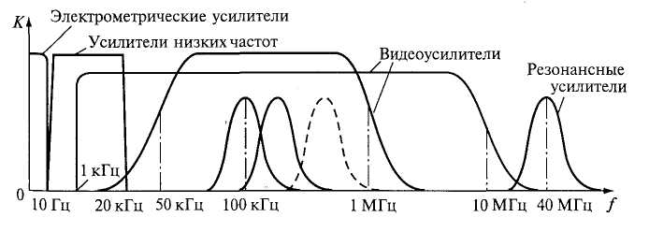
Рисунок 4.2. Диапозоны частот различных типов усилителей

Вторую группу составляют усилители, в которых происходит преобразование энергии питания, отличной от вида энергии выходного и управляющего сигналов. Наиболее типичным для этой группы является электромашинный усилитель, в котором механическая энергия привода преобразуется в электрическую энергию.
По характеру усиливаемых электрических сигналов различают:
- усилители непрерывных сигналов различных величин и форм;
- импульсные усилители, предназначенные для усиления импульсных периодических и непериодических сигналов.
По частоте усиливаемых сигналов различают:
- усилители переменного тока, усиливающие сигналы в полосе частот от нижней рабочей частоты fн > 0 до верхней рабочей частоты fв, но не усиливающие их постоянную составляющую;
- усилители постоянного тока, усиливающие в полосе частот от нуля (f_{H} = 0) до fв как переменные составляющие сигнала, так и его постоянную составляющую.

Управляющий (усилительный) элемент вместе с резисторами, конденсаторами и другими деталями схемы принято называть усилительным каскадом. При недостаточном усилении сигнала одним каскадом используется соединение нескольких каскадов, выполняющих роль предварительного усиления и обеспечивающих работу мощного выходного каскада. Исходя из этого различают однокаскадные и многокаскадные усилители. Каскады нумеруются в возрастающем порядке от входа к выходу усилителя, при этом первый каскад от входа называется входным, а последний — выходным (оконечным).

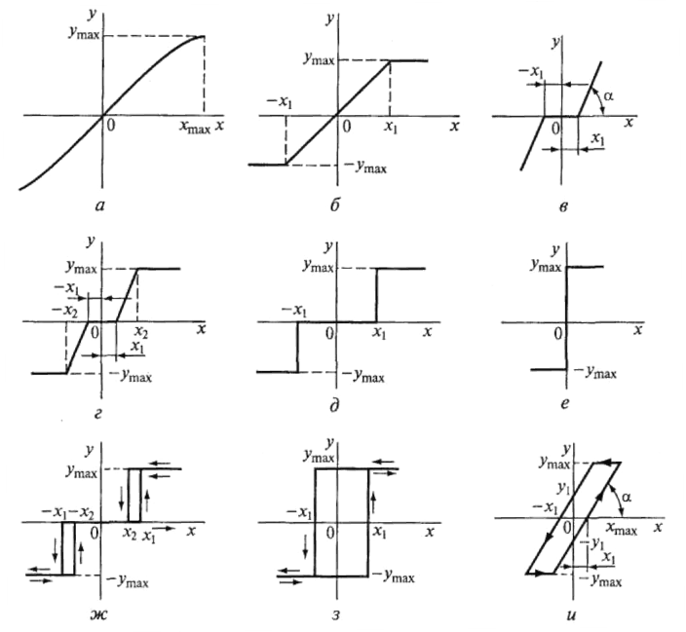

Рисунок 4.3. Характеристики управления элементов:
а - непрерывная нелинейная; б- с ограниченной зоной линейности;
в - с зоной нечувствительности; г- с зоной нечувствительности и насыщения; д - релейная с зоной нечувствительности; е - идеальная релейная;
ж - с зоной нечувствительности и неоднозначностью;
з - с неоднозначностью; и - с петлёй гистерезиса.

Основными характеристиками и параметрами усилителей систем автоматического управления являются:
- характеристика управления;
- динамические характеристики;
- коэффициент усиления мощности;
- входное и выходное сопротивления;
- коэффициент полезного действия (для выходных каскадов);
- уровень собственных шумов.

Характеристики управления усилителей (рис. 4.3) чаще всего нелинейные и могут быть, в частности, с зонами нечувствительности и насыщения; с зонами нечувствительности, насыщения и неоднозначностью; релейного типа. По форме эти характеристики аналогичны некоторым характеристикам управления, приведенным ранее. Следует отметить, что от усилителя в ряде случаев требуется существенно нелинейная (релейная) зависимость между выходной и входной величинами. В релейном режиме практически может работать любой усилитель, при этом часто используется релейный режим работы электронных и магнитных усилителей. Так, например, транзисторные усилители в релейном режиме широко применяются в системах импульсного управления электродвигателями и электромагнитными механизмами.

4.2. Характеристики усилителей
Одним из важных параметров усилителя является коэффициент усиления мощности, который в установившимся режиме определяется соотношением

$$K_{P}=\frac{P_{\text{ВЫХ}}}{P_{\text{ВХ}}},$$
где Р_{вых}, Р_{вх} — мощности выходного и входного сигналов.

Однако в ряде случаев практическое значение имеет не усиление мощности сигнала, а увеличение его уровня по напряжению или току. В связи с этим принято условное подразделение на усилители мощности, усилители напряжения, усилители тока, хотя принципиально все они являются усилителями мощности и у каждого из них P_{вых} > P_{вх}.
Для усилителей напряжения и тока соответственно различают коэффициенты усиления по напряжению и току, которые в установившемся режиме определяются соотношениями:
$$K_{U}=\frac{U_{\text{ВЫХ}}}{U_{\text{ВХ}}};\begin{matrix} & & K_{I}=\frac{I_{\text{ВЫХ}}}{I_{\text{ВХ}}}\end{matrix},$$

где U_{вых}, U_{вх}, I_{вых}, I_{вх} — соответственно напряжения и токи выходного и входного сигналов.
Режим работы усилителя определяется соотношениями входного R_{вх} и выходного R_{вых} сопротивлений и сопротивлений источников сигнала R_{Г} и нагрузки R_{H}.
Для усилителя напряжения R_{Г} << R_{вх}, R_{н} >> R_{вых}, т.е. он работает в режиме, практически близком к холостому ходу на выходе; входной и выходной его величинами является напряжение.
Для усилителя тока R_{Г} >> R_{вх}, R_{H} << R_{вых}, т.е. он работает в режиме, практически близком к короткому замыканию на выходе; входной и выходной величинами здесь является ток.
Для усилителя мощности R_{вх} ≈ R_{Г}, R_{H} ≈ R_{вых}, т.е. он работает в условиях согласованной нагрузки, при этом выходной величиной является мощность (максимальная в условиях согласования).
К усилителю напряжения предъявляется дополнительное требование U_{вых} > U_{вх}, в то время как в усилителях мощности оно может и не выполняться. Однако усилитель мощности должен отдавать в нагрузку определенную мощность при соответствующей амплитуде входного сигнала.
Коэффициент усиления мощности в зависимости от принципа действия и конструкции усилителя может составлять 1... 10⁷.
Обычно коэффициент усиления является безразмерной величиной, поскольку входные и выходные величины в усилителях имеют одинаковую размерность. В некоторых случаях коэффициент усиления может иметь размерность. Например, усилители напряжения с токовым выходом характеризуются коэффициентом усиления — крутизной:
$$S_{у}=\frac{I_{\text{ВЫХ}}}{E_{Г}}≈\frac{I_{\text{ВЫХ}}}{U_{\text{ВЫХ}}}\text{.}$$
Для усилителей большой мощности важным показателем является коэффициент полезного действия, представляющий собой отношение мощности, отдаваемой в нагрузку, к потребляемой мощности.
Динамические свойства усилителей определяются их частотными характеристиками.
По частотным характеристикам можно оценивать вносимые усилителем нелинейные искажения — отклонения формы выходного сигнала от формы входного сигнала, обусловленные наличием в усилителе реактивных элементов.
При подаче на вход усилителя сложного периодического колебания отдельные гармонические составляющие неодинаково усиливаются им и по-разному сдвигаются во времени (т. е. по фазе). В усилителе при изменении частоты сигнала коэффициент усиления меняется как по модулю, так и по фазе из-за наличия в схеме реактивных сопротивлений. Таким образом, неодинаковое усиление различных частот и сдвиг фазы приводят к искажению формы выходного сигнала. Чаще всего усиление уменьшается на высоких и низких частотах.
При рассмотрении частотных характеристик усилителей и искажений усиливаемого сигнала вводятся понятия граничной частоты и полосы пропускания.
Граничной частотой f_{гр}(ω_{гр}) называется частота, при которой усиление уменьшается на заданное значение от усиления, принятого за номинальное.
$1/\sqrt{2}$Обычно принимают, что граничная частота соответствует уменьшению усиления относительно максимального значения до уровня = 0,707 по напряжению или току и до уровня 0,5 по мощности, т.е. в обоих случаях на 3 дБ. Граничная частота может быть верхней f_{в}(ω_{в} = 2πf_{B}) и нижней f_{н}(ω_{н} = 2πf_{н}) (рис. 4.4, а, б) в зависимости от того, по какую сторону от частоты ω₀, соответствующей максимальному значению коэффициента усиления K₀, амплитудно-частотной характеристики она расположена.

Диапазон частот f_{н}…f_{в} (ω_{н}…ω_{в}) носит название условной полосы пропускания.
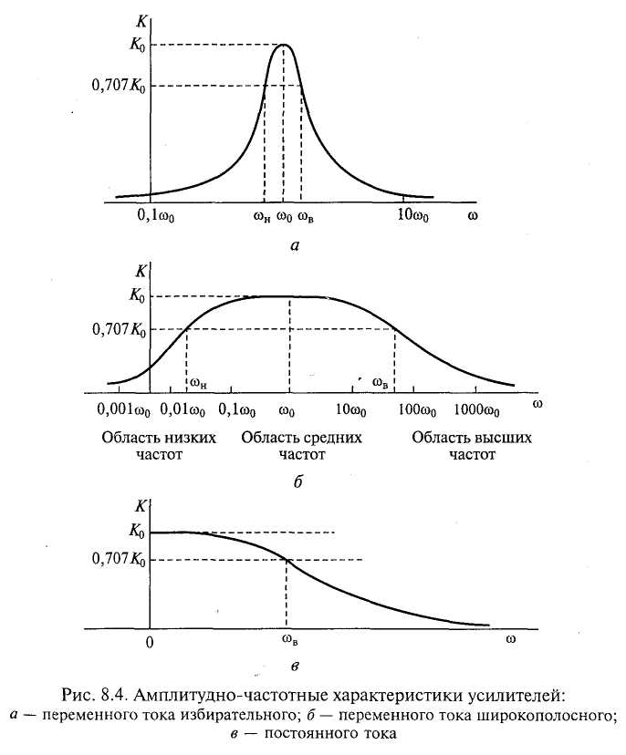
Рисунок 4.4 Амплитудно-частотные характеристики усилителей:
а- переменного тока избирательного; б- переменного тока широкополосного;
в- постоянного тока.

По виду амплитудно-частотной характеристики и полосе частот усилители подразделяют на избирательные (см. рис. 4.4, а), для которых справедливо соотношение $ω_{в}−ω_{н}\text{<<}\frac{ω_{в}+ω_{н}}{2}$ или ω_{в} ≈ ω_{н}, и широкополосные (см. рис. 4.4, б), которые характеризуются большим превышением верхней граничной частоты над нижней: ω_{в} >> ω_{н}. В широкополосных усилителях различают области высших и низших частот, т. е. области, где существенны амплитудно- и фазочастотные искажения, а также область средних частот, где искажения невелики.
Особый класс составляют усилители постоянного тока, амплитудно-частотная характеристика которых представлена на рис. 4.4, в. Эти усилители способны воспроизводить сколь угодно медленно изменяющие сигналы.
В усилителях существуют также нелинейные искажения, обусловленные наличием в них элементов с нелинейными характеристиками (нелинейной связью тока и напряжения на одних и тех же зажимах, нелинейной зависимостью тока в одной цепи от напряжения в другой цепи и т.п.). Нелинейные искажения могут вносить, например, трансформаторы (вследствие нелинейности характеристики намагничивания материала их сердечников) и транзисторы.
При рассмотрении нелинейных искажений усиливаемого синусоидального сигнала несинусоидальный выходной сигнал можно разложить в ряд, состоящий из основной гармоники с частотой входного сигнала и ряда высших гармоник. Нелинейные искажения в усилителях гармонических сигналов оцениваются коэффициентом нелинейных искажений:
$К_{\text{ни}}=\sqrt{\frac{\sum_{n=2}^{∞}{U_{n}^{2}}}{U_{1}^{2}}}=\sqrt{\frac{\sum_{n=2}^{∞}{I_{n}^{2}}}{I_{1}^{2}}},$

где U₁, I₁, — действующие значения первых гармоник напряжения и тока на выходе;
U_{n}, I_{n} — действующие значения n-ых гармоник напряжения и тока на выходе;
n — номер гармоники.
Допустимое значение коэффициента нелинейных искажений определяется назначением усилителя.
Работа усилителей сопровождается собственными шумами, в состав которых входят тепловые шумы, шумы управляющих (усилительных) элементов и т.п. Шумы на выходе не должны превышать определенного уровня, т.е. некоторой заранее установленной доли от выходного сигнала, так как в противном случае выходной сигнал может получиться недопустимо искаженным.
В современных системах автоматики выражена тенденция к расширению использования полупроводниковых транзисторных усилителей, которые в наибольшей степени отвечают таким основным требованиям, предъявляемым к усилителям, как высокая надежность, большой срок службы, малогабаритность и постоянная готовность к действию.
Переходной характеристикой называется зависимость мгновенного значения выходной величины от времени при импульсном изменении входной величины.
Динамический диапазон определяется отношением:
$$D_{U}=\frac{U_{\text{вх}\text{max}}}{U_{\text{вх}\text{min}}}\text{.}$$
Как правило, во всех усилителях стремятся к созданию большого входного сопротивления и малого выходного сопротивления. Это позволяет не шунтировать входной сигнал со стороны генератора и уменьшать влияние нагрузки на параметры усилителя.
Режимы работы усилителя делятся на классы: А, В, АВ, С и Д — классы усиления сигналов.
При работе усилителя в режиме А (рис. 4.5, а) переменный ток протекает в выходной цепи в течение всего периода. От источника питания непрерывно, независимо от уровня входного сигнала, потребляется одна и та же мощность, пропорциональная току в рабочей точке. КПД усилителя при этом низкий.
Режим В (рис. 45, б) характеризуется тем, что ток покоя равен нулю. Угол отсечки равен 180°. Ток протекает в течение полупериода. Усилитель имеет высокий КПД. Применяется в силовых устройствах. Имеет большие нелинейные искажения.
В режиме АВ (рис. 4.5, в) угол отсечки от 180 до 360°. КПД по сравнению с режимом В выше, а нелинейные искажения меньше.
В режиме С (рис. 4.5, г) угол отсечки меньше 180°, появляются большие нелинейные искажения. Усилитель применяется в умножителях частоты.
В режиме Д (рис. 4.5, д) усилитель преобразует гармонический сигнал в импульсный.
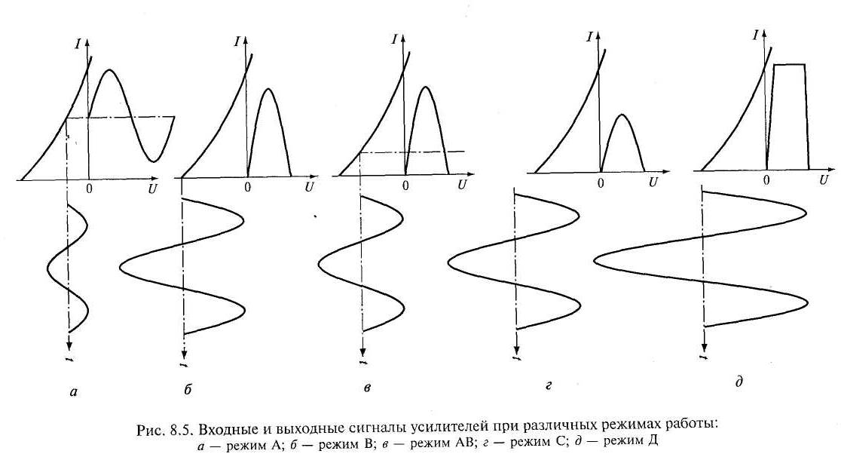
а б в г д
Рисунок 4.5 Входные и выходные сигналы усилителей
при различных режимах работы:
а- режим А; б- режим В; в- режим АВ; г- режим С; д- режимД

4.3. Обратные связи в усилителях
Обратной связью называется передача сигнала с выхода на вход. Если за счет обратной связи значение сигнала на выходе увеличивается, обратная связь называется положительной. Если выходной сигнал понижается, обратная связь называется отрицательной. Обратные связи могут производиться по напряжению и току.
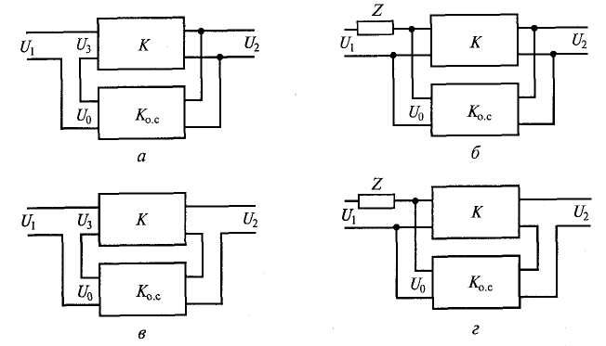
Рисунок 4.6. Обратные связи в усилителях:
а,б – по напряжению; в,г – по току.

На рис. 4.6, а, б показаны обратные связи по напряжению, а на рис. 4.6, в, г — по току. Обратная связь по напряжению перестает действовать при коротком замыкании на выходе. Обратная связь по току перестает действовать при холостом ходе на выходе.
Во всех схемах с обратной связью коэффициент передачи усилителя:
$$K_{y}=\frac{U_{2}}{U_{1}},$$
где U₁ U₂ — напряжения соответственно на входе и выходе усилителя.

Коэффициент обратной связи усилителя определяется отношением:
$$K_{o\text{.}c}=\frac{U_{o\text{.}c}}{U_{2}},$$
где U_{o.c} — напряжение обратной связи
Для схем, показанных на рис. 4.6, а, б, имеем:
$$U_{3}=U_{1}+K_{O\text{.}C}U_{2};\begin{matrix} & U_{2}=K(U_{1}+K_{O\text{.}C}U_{2}\end{matrix}),$$
где U₃ — напряжение на входе усилителя при наличии напряжения обратной связи U_{o.c}..
Тогда коэффициент усиления каскада (коэффициент передачи):
$$K_{y}=\frac{K}{1−K_{O\text{.}C}K},$$

где K = U₂/U₃ — коэффициент усиления без обратной связи.

Отрицательная обратная связь существенно влияет на технические параметры усилителя. При наличии этой связи: уменьшаются нелинейные, частотные, фазовые искажения и шумы; повышается стабильность коэффициента передачи; уменьшается выходное и увеличивается входное сопротивления.
К недостаткам отрицательной обратной связи следует отнести уменьшение коэффициента усиления.
Положительная обратная связь применяется в генераторах для возбуждения незатухающих гармонических колебаний. Эта связь определяет стабильность частоты сигнала генератора.

Тема 5. Полупроводниковые усилители

5.1. Усилители на биполярном транзисторе
Функциональная схема усилителя на биполярном транзисторе приведена на рис. 5.1, а. Резисторы R₁ и R₂ задают режим покоя каскада, при котором в транзисторе протекают только постоянные токи покоя базы I_{Бп}, коллектора I_{Кп} и эмиттера I_{Эп}.
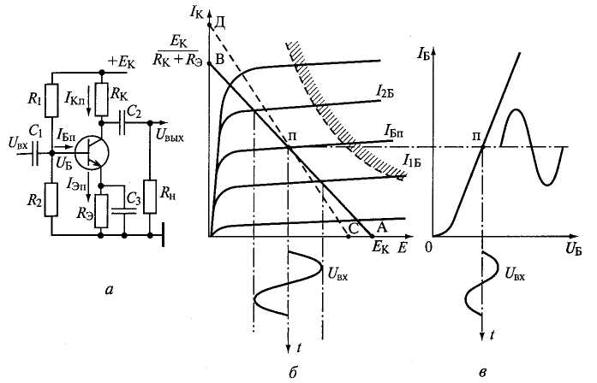

Рисунок 5.1. Усилитель на биполярном транзисторе:
а- схема; б- статические входные характеристики;
в- выходные характеристики.

На базе, коллекторе и эмиттере действуют постоянные напряжения покоя U_{Бп}, U_{Kп}, U_{Эп}.
Конденсаторы С₁ и С₂ — разделительные. Конденсатор С₁ препятствует протеканию постоянного тока с делителя R₁, R₂. Конденсатор С₂ препятствует прохождению постоянного напряжения на резистор R_{H}. На этом резисторе действует переменная составляющая коллекторного напряжения. Резистор R_{Э} определяет ток покоя через транзистор при заданном напряжении U_{Бп}. Этот резистор для переменного сигнала является отрицательной обратной связью, предназначенной для стабилизации режима покоя транзистора при изменении его температуры. При увеличении (например, из-за роста температуры) тока коллектора покоя I_{Кп} возрастают ток эмиттера покоя I_{Эп} и падение напряжения на резисторе R_{Э}, поскольку U_{Эп} = I_{Эп}R_{Э}.
Так как напряжение U_{Бп} фиксировано делителем R₁ R₂, то с увеличением U_{Эп} происходит закрывание транзистора. Это ведет к уменьшению коллекторного тока. Происходит автоматическая балансировка режима работы транзистора в режиме покоя.
Введение резистора R_{Э} изменяет работу каскада при усилении переменного входного сигнала. Переменный ток эмиттера создает на резисторе падение напряжения U_{Э} = I_{Э}R_{Э}, которое уменьшает усиливаемое напряжение. Коэффициент усиления каскада:
$$K=\frac{R_{K}}{R_{Э}}\text{.}$$
Для исключения резистора R_{Э} для протекания переменного тока его необходимо шунтировать конденсатором С₃ достаточно большой емкости. При наличии конденсатора общее сопротивление в цепи эмиттера:
$$R_{\text{ЭО}}=\frac{R_{Э}X_{C}}{R_{Э}}+X_{C},$$
где X_{c} = 1/jωС.
Расчет параметров каскада в режиме покоя по постоянному току проводят графоаналитическим методом с использованием статических входных и выходных вольт-амперных характеристик (ВАХ) (рис. 5.1, б, в).
Для определения параметров выходного сигнала в динамическом режиме усиления сопротивление нагрузки R_{H} подключается параллельно сопротивлению R_{K}.
Общее сопротивление в цепи коллектора R_{K0} = R_{K}R_{H}/(R_{K} + R_{H}). При этом следует учитывать, что Х_{С2} = 0. Поскольку R_{K} > R_{K0}, то нагрузочная прямая проходит по линии СД.
Рассмотренный каскад дает ограниченное усиление из-за того, что сопротивление R_{K} определяет рабочую точку на выходных характеристиках по постоянному току с учетом допустимых нелинейных искажений. С увеличением R_{K} нелинейные искажения увеличиваются. Чтобы исключить эту зависимость, применяют динамическую коллекторную нагрузку.

5.2. Усилитель напряжения на полевом транзисторе
Функциональная схема этого усилителя приведена на рис. 5.2, а. Эквивалентная электрическая схема показана на рис. 5.2, б. Емкость C₀ является здесь входной емкостью второго каскада.

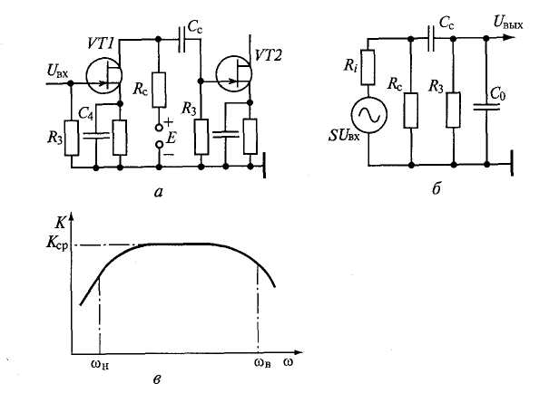
Рисунок 5.2. Усилитель напряжения на полевом транзисторе:
а- функциональная схема; б- эквивалентная схема;
в- частотная характеристика.

По эквивалентной схеме можно рассматривать работу усилителя на различных частотах. В средней части частотного диапазона (от 200 до 3000 Гц) сопротивление емкости C₀ достаточно большое и она не шунтирует сопротивления R_{c} и R₃, поэтому общее сопротивление в стоке транзистора
$$R_{1}=\frac{R_{C}R_{3}}{R_{C}+R_{3}}\text{.}$$
Коэффициент усиления каскада

$$K=\frac{U_{\text{ВЫХ}}}{U_{\text{ВХ}}}=\frac{I_{С}R_{i}}{U_{\text{ВХ}}}=\frac{{μR}_{1}}{R_{1}+R_{i}}=\frac{μ}{1+R_{i}/R_{1}}=\frac{\text{μα}}{1+α},$$
где I_{с} — ток в стоке транзистора;
μ — статический коэффициент усиления полевого транзистора, μ=ΔU_{стока,истока}/ΔU_{затвора};
α = R_{i}/R₁ — коэффициент нагрузки.

При R_{i} >> R₃, R₃ >> R_{c} можно считать R₁/R_{c} >> (1 + R_{i}/R₃), тогда коэффициент усиления в средней части частотного диапазона:
$$K_{\text{CP}}=\frac{μ}{R_{i}/R_{C}}={\text{SR}}_{C},$$

где S — крутизна характеристики полевого транзистора.
Для низких частот ω_{н} (меньше 200 Гц) сопротивление конденсатора С_{с} становится существенным, поэтому на резисторе R₃ падает только часть усиленного сигнала. Коэффициент усиления на этих частотах:
$$K_{H}=\frac{K_{\text{CP}}}{\sqrt{1+\frac{1}{(ω_{н}⋅С_{C}⋅R_{3})^{2}}}}\text{.}$$

На высоких частотах ω_{в} (свыше 3 кГц) начинает сказываться сопротивление конденсатора С_{о}. Общее сопротивление нагрузки в цепи стока транзистора в этом случае:
$$Z_{C}=\frac{R_{1}}{1+{jω}_{B}⋅C_{0}⋅R_{1}}\text{.}$$
Коэффициент усиления на этих частотах:
$$K_{B}=\frac{U_{\text{ВЫХ}}}{U_{\text{ВХ}}}=\frac{I_{C}Z_{C}}{U_{\text{ВХ}}}=\frac{{μZ}_{C}}{Z_{C}+R_{i}}=\frac{μ}{1+{jω}_{B}⋅C_{0}⋅R_{i}+R_{i}/R_{1}}\text{.}$$

Частотная характеристика усилителя приведена на рис. 5.2, в.

5.3. Операционные усилители
Операционные усилители (ОУ) нашли применение в электронной аппаратуре за счет своей универсальности и многофункциональности. Они представляют собой специальные усилители постоянного тока. Электрические схемы ОУ весьма разнообразны. ОУ могут быть с одним или двумя входами. Различают также ОУ с параметрической компенсацией дрейфа нуля, преобразованием сигнала и автоматической коррекцией дрейфа нуля. В усилителях с непосредственными связями компенсация дрейфа нуля осуществляется за счет построения входных каскадов по симметричной балансной или дифференциальной схемам. В усилителях с преобразованием сигнала для усиления постоянной составляющей используется импульсная стабилизация типа модуляция-усиление — демодуляция.

Операционные усилители без преобразования сигнала
Наиболее широкое распространение получили ОУ без преобразования сигнала, где входной каскад построен по дифференциальной схеме. ОУ этого типа состоят из каскадов: дифференциального усилителя, схемы смещения уровня напряжений, выходного усилителя мощности.
Простой дифференциальный каскад включает в себя три транзистора (рис. 5.3, а). Транзистор VT3 работает в режиме генератора тока. Коллекторный ток этого транзистора задается стабильным напряжением на делителе R₁ R₂ и сопротивлением R_{э}. При равенстве U_{lвх} и U_{2вх} ток I₃ транзистора VT3 протекает равными частями через транзисторы VT1 и VT2. В коллекторах этих транзисторов устанавливается напряжение:

$$U_{1\text{ВЫХ}}=U_{2\text{ВЫХ}}=E_{1}−\frac{R_{1K}I_{3}}{2}=E_{1}−\frac{R_{2K}I_{3}}{2}\text{.}$$
Напряжения U_{lвых} = U_{2вых} = Е₁/2.
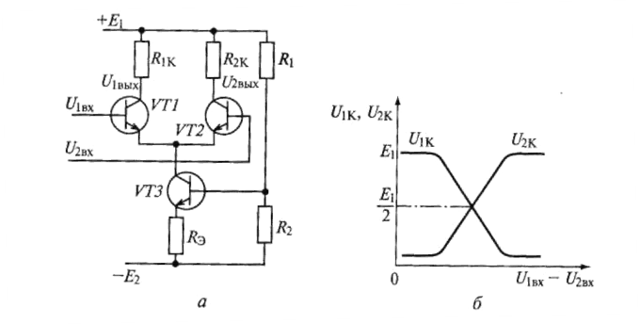
Рисунок 5.3. Дифференциальный каскад ОУ без преобразования сигнала:
а- схема; б- характеристики выходных напряжений.

В зависимости от разности между U_{lвх} и U_{2вх} выходные напряжения меняются, как показано на рис. 5.3, б.
На графическом изображении ОУ (рис. 5.4) указаны следующие выводы: 1 — инвертирующий вход, 2 — неинвертирующий вход, 3 — подключение положительного источника питания, 4 — подключение отрицательного источника питания, 5 — выходной сигнал.

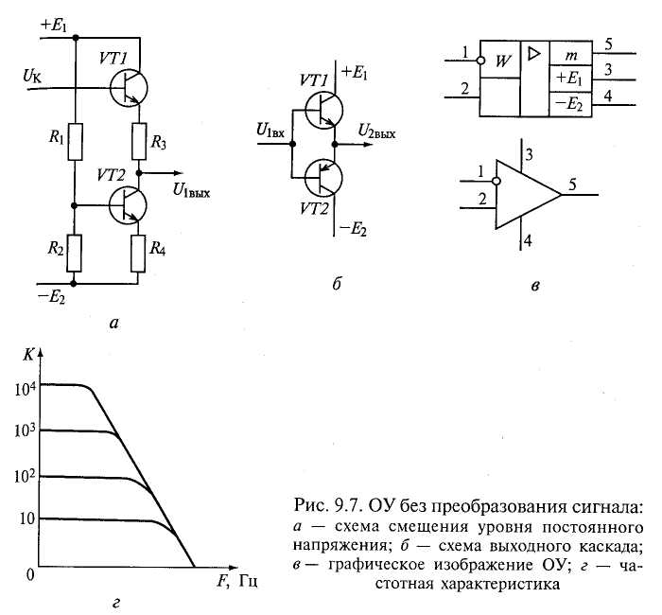

Рисунок 5.4. Графическое изображение ОУ.

Основные параметры ОУ:
1. Входное сопротивление — дифференциальное сопротивление переменному току:
$$R_{\text{dВХ}}=\frac{{ΔU}_{\text{ВХ}}}{{ΔI}_{\text{ВХ}}}\text{.}$$
2. Средний входной ток, при отсутствии сигнала не превышающий сотен наноампер.
3. Входной ток сдвига ΔI_{вх} = I_{вх}⁺ - I_{вх} ⁻- разность между входными токами (он в несколько раз меньше среднего входного тока).
4. Напряжение смещения Uсм (прикладывается к одному из входов, для получения U_{вых} = 0), равное 1мВ.
5. Температурный дрейф напряжения смещения:
$$\frac{{ΔU}_{\text{СМ}}}{ΔT}=(1−5) \text{мкВ}/^{∘}С\text{.}$$
6. Выходное сопротивление, составляющее 1 ...5 кОм.
7. Коэффициент усиления в пределах 10²... 10⁵.
8. Полоса пропускания — полоса частот, в которой выходное напряжение уменьшается не более чем до 0,7 от максимального значения.
9. Скорость нарастания выходного напряжения ρ= Δ U_{вых} /Δt.
10. Время установления выходного напряжения, определяемое между уровнями (0,1...0,9) U_{вых} и составляющее единицы мкс.
11. Максимальный выходной ток, составляющий 5 мА и более.

Для ОУ принципиальное значение имеют три параметра: р, R_{BX}, ΔU_{CM}/ΔT. Любой из параметров ОУ можно улучшить за счет ухудшения других.
Различают ОУ:
- прецизионные, предназначенные для применения в контрольно-измерительной аппаратуре (КМ551УД1);
- быстродействующие — для схем, где требуются широкая полоса пропускания, высокая скорость нарастания выходного напряжения и малое время установления (КР140УД11);
- универсальные, или средней точности (КР140УД7);
- микромощные, где рабочий ток усилителя задается внешним резистором (К1423УД1);
- с высоким входным сопротивлением (154УД1);
- малошумящие;
- многоканальные (КР140УД20);
- мощные (К157УД1).
Прецизионные, быстродействующие, микромощные, малошумящие, широкополосные ОУ относятся к классу специализированных, поскольку один или несколько их параметров имеют значения, близкие к предельным.

5.4. Электрометрические и измерительные усилители
Эти усилители предназначены для измерения напряжения и тока сверхмалых значений. Измерение напряжения производится в диапазоне от 0 до 100 мВ, а измерение тока — от 10⁻¹⁶ до 10⁻³ А. Для электрометрических усилителей основным параметром является большое входное сопротивление. Они работают в области частот от 0 до 10 Гц. Основной погрешностью этих усилителей является временной и температурный дрейфы нуля. Электрометрические усилители нашли большое применение для усиления малых сигналов и потенциалов различных датчиков.
На рис. 5.5 показана схема и характеристики термостабильного электрометрического усилителя, который позволяет измерять минимальный ток 10⁻⁵ А. Выходное напряжение при этом равно 50 мВ. Усилитель содержит входной каскад на сборке полевых транзисторов DA₁. Сигнал с полевых транзисторов подается на вход ОУ. Для балансировки схемы служат потенциометры R₅ и R₁₀. Временной дрейф схемы составляет 20 мВ/ч, а температурный — 5 мВ/°С.
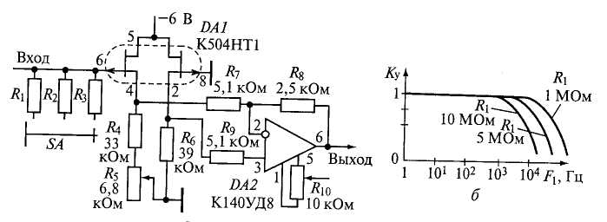

Рисунок 5.5. Схема электрометрического усилителя (а) и его частотная характеристика (б).

5.5. Многокаскадные усилители
Разработка многокаскадных усилителей связана с тем, что получить большой (более 100) коэффициент усиления на одном активном элементе практически нельзя. Многокаскадные усилители должны строиться с таким расчетом, чтобы при большом коэффициенте усиления в устройстве не возникали паразитные колебания. Для исключения паразитных возбуждений приходится применять специальные меры. К ним относятся:
- разделение общего коэффициента усиления на нечетное число каскадов;
- питание каждого каскада от своего источника (или имеется индивидуальная конденсаторная развязка);
- максимальное удаление выхода последнего каскада от входа первого каскада.
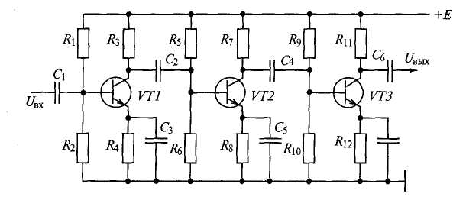
Рисунок 5.6. Трёхкаскадный усилитель с конденсаторной связью

На рис. 5.6 показана схема трехкаскадного усилителя с конденсаторной развязкой между каскадами. Режим по постоянному току у каждого каскада свой. Входной переменный сигнал проходит от каскада к каскаду через разделительные конденсаторы.

5.6. Усилители мощности
Мощные усилители низкой частоты гармонических сигналов являются необходимым элементом любых систем.
Одним из основных параметров этих усилителей является коэффициент усиления по мощности, который зависит от сопротивления нагрузки и входного сопротивления, а также от изменения питающего напряжения.
Рабочий диапазон частот — это полоса частот усилителя, в которой коэффициент усиления остается неизменным. Для усилителей низких частот (УНЧ) рабочий диапазон с удовлетворительными качествами лежит в диапазоне от 16 Гц до 20 кГц. В УНЧ, работающих в полосе частот от 50 Гц до 10 кГц, неравномерность коэффициента усиления частот составляет менее 5 дБ.
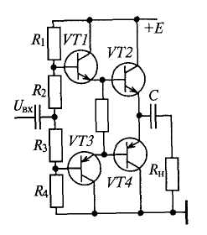
Рисунок 5.7. Схема бестрансформаторного усилителя мощности
Нелинейные искажения в УНЧ обусловлены динамической характеристикой. При повышении уровня входного сигнала увеличивается выходная мощность, но возрастает и уровень нелинейных искажений. Искажения менее 1 % для определенной мощности на выходе считаются небольшими и вполне допустимыми для качественного воспроизведения звука. Динамический диапазон усилителя — это разность U_{max} - U_{min}, где U_{min} — превышение номинального уровня выходного сигнала над минимальным уровнем, еще различимым на фоне собственных шумов. Верхний предел выходного сигнала ограничивается заданной нормой нелинейных искажений и номиналом питающего напряжения.

5.7. Импульсные усилители
Импульсный сигнал имеет широкий спектр частот, которые должны усиливаться электронным устройством. Ограничение полосы пропускания усилителя приводит к искажениям формы выходного импульса по сравнению со входным. Наибольшие искажения возникают при усилении сигналов прямоугольной формы.
Параметрами, характеризующими искажения, являются длительности переднего фронта t_{ф} и заднего склона t_{c}, спад вершины импульса ΔU_{с} и выброс на вершине импульса ΔU_{B} (рис. 5.8).
Из теории известно, что вершину импульса (медленное изменение напряжения) определяет низкочастотная часть амплитудно-частотной характеристики усилителя, а передний и задний склоны (быстрое изменение напряжения) — ее высокочастотная часть. Следовательно, для неискаженной передачи импульсов прямоугольной формы через усилитель верхняя граничная частота F_{B} полосы пропускания усилителя должна стремиться к бесконечности, а нижняя граничная частота F_{H} — к нулю. В обычных условиях это практически невозможно выполнить.
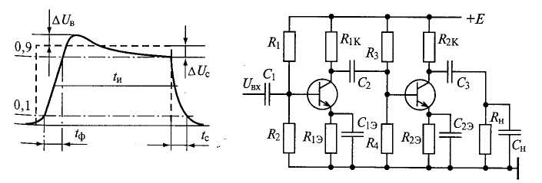
Рисунок 5.8. Параметры импульса Рисунок 5.9 Схема импульсного усилителя
Поэтому требования, предъявляемые к t_{ф}, t_{c} и ΔU_{C} зависят от конкретных условий. Во многих случаях выходной импульс считается удовлетворительным, если t_{ф} = t_{c} = (0,1...0,2)t_{и}, относительный спад вершины импульса:
$$δ_{C}=\frac{{ΔU}_{C}}{U_{\text{ВЫХ}}}<(0,\text{05}\text{.}\text{.}\text{.}0,1),$$
а относительный выброс на вершине импульса: $δ_{B}=\frac{{ΔU}_{B}}{U_{\text{ВЫХ}}}<0,\text{01}\text{.}$
Схема импульсного усилителя представлена на рис. 5.9.

Раздел IV Реле

Тема 6 Электрические реле

6.1. Электромагнитные реле
В системах автоматики и телемеханики одним из наиболее распространенных элементов является реле. Реле — это устройство, которое автоматически осуществляет скачкообразное изменение (переключение) выходного сигнала под воздействием управляющего сигнала, изменяющегося непрерывно в определенных пределах.
Электрическое реле является промежуточным элементом, который приводит в действие одну или несколько управляемых электрических цепей при воздействии на него определенных электрических сигналов управляющей цепи (рис. 6.1).
Основные параметры реле:
- мощность срабатывания Р_{ср} — минимальная электрическая мощность, которая должна быть подведена к реле от управляющей цепи для его надежного срабатывания, т. е. приведения в действие управляемой цепи. Эта мощность определяется общими электрическими и конструктивными параметрами реле;
- мощность управления Р_{у} — максимальная электрическая мощность в управляемой цепи, при которой контакты реле еще работают надежно. Мощность управления определяется параметрами контактов реле, переключающих управляемую цепь.
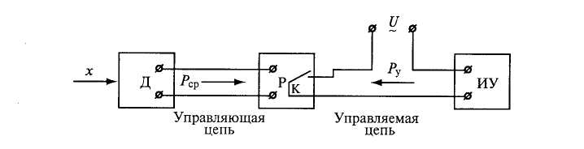
Рисунок 6.1. Структурная схема включения реле в систему автоматического управления:
х- контролируемая величина; Д- датчик; Р- реле; ИУ- исполнительные устройства; К- контакт реле.

Выбор соответствующего типа реле производится на основании значений Р_{ср} и Р_{у}, так как эти параметры постоянны для отдельных конструкций реле;
допустимая разрывная мощность Р_{р} — мощность в цепи, разрываемой контактами при определенном токе или напряжении без образования устойчивой электрической дуги при данном напряжении;
коэффициент управления K_{у} — величина, характеризующая отношение управляемой мощности к мощности срабатывания реле: K_{у}= Р_{у}/Р_{ср} ≥ 1;
время срабатывания t_{cp} — интервал времени от момента поступления сигнала из управляющей цепи до момента начала воздействия реле на управляемую цепь. Допустимое значение t_{cp} определяется необходимой быстротой передачи сигнала в управляемую цепь.
Существующие типы реле можно классифицировать по следующим основным признакам:
назначению — управления, защиты и сигнализации;
принципу действия — электромеханические (электромагнитные, нейтральные, электромагнитные поляризованные, магнитоэлектрические, электродинамические, индукционные, электротермические), магнитные бесконтактные, электронные, триггерные (бесконтактно-электронные), фотоэлектронные, ионные;
измеряемой величине — электрические (тока, напряжения, мощности, сопротивления, частоты, коэффициента мощности), механические (силы, давления, скорости, перемещения, уровня, объема и др.), тепловые (температуры, количества теплоты), оптические, силы звука и других физических величин (времени, вязкости и др.);
мощности управления — маломощные с мощностью управления Р_{у} ≤ 1 Вт, средней мощности с Р_{у} = 1... 10 Вт, мощные с Р_{у} > 10 Вт;
времени срабатывания — безынерционные (t_{ср} ≤ 0,001 с), быстродействующие (t_{cp} = 0,001...0,050 с), замедленные (t_{ср} = 0,15... 1,00 с), реле времени (t_{cp} > 1 с).
Наиболее распространены электромеханические реле, в которых изменение входной электрической величины вызывает механическое перемещение подвижной части — якоря, приводящее к замыканию или размыканию контактов.

Электромагнитные реле постоянного тока

Электромагнитные реле являются наиболее распространенными из группы электромеханических реле и получили широкое применение в устройствах автоматики, телемеханики и вычислительной техники. Если электромагнитные реле используются для переключения мощных цепей тока, они называются контакторами. Реле постоянного тока подразделяются на нейтральные и поляризованные. Нейтральное реле одинаково реагирует на постоянный ток обоих направлений, протекающий по его обмотке, т.е. положение якоря не зависит от направления тока в обмотке реле. Поляризованные реле реагируют на полярность сигнала.
По характеру движения якоря электромагнитные нейтральные реле подразделяются на два типа: с угловым движением якоря и втяжным якорем.
На рис. 6.2 показаны схемы электромагнитных реле клапанного типа и с втягиваемым внутрь катушки якорем. Для уменьшения магнитного сопротивления рабочего воздушного зазора сердечник электромагнитного реле обычно снабжается полюсным наконечником.

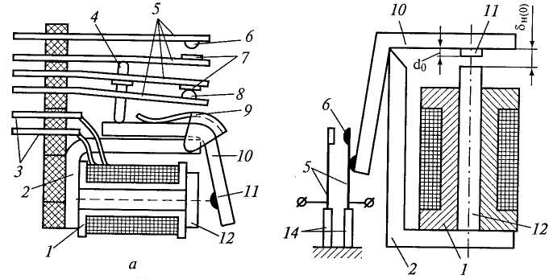
а б
Рисунок 6.2. Схемы электромагнитных реле:
а- клапанного типа с замыкающими и размыкающими контактами;
б- клапанного типа с замыкающими контактами:
1- каркас с обмоткой; 2- ярмо; 3- выводы обмотки; 4- колодка; 5- контактные пружины; 6- замыкающие контакты; 7- подвижные контакты; 8- размыкающие контакты; 9- возвратная пружина; 10- якорь; 11- штифт отлипания; 12- сердечник; 13- проводящий слой; 14- изоляторы

При отсутствии управляющего сигнала якорь удален от сердечника на максимальное расстояние за счет возвратной пружины (см. рис. 6.2, а). В этом случае одна пара контактов замкнута (размыкающие контакты — РК), а другая пара разомкнута (замыкающие контакты — ЗК).
Принцип действия таких реле заключен в следующем: при подаче тока в обмотку (катушку) создается магнитный поток, который, проходя через сердечник, ярмо, якорь и воздушный зазор δ_{н(0)}, создает магнитное усилие, притягивающее якорь к сердечнику. При этом якорь, воздействуя на колодку, перемещает ее таким образом, что контакты ЗК замыкаются, а РК размыкаются.
Рассмотрим особенности работы реле по этапам (рис. 6.3) на примере реле с угловым перемещением якоря (см. рис. 6.2, б). За счет индуктивности катушки реле ток в ней нарастает (убывает) не мгновенно, а постепенно. При детальном рассмотрении работы реле в процессе срабатывания и отпускания можно определить четыре этапа.
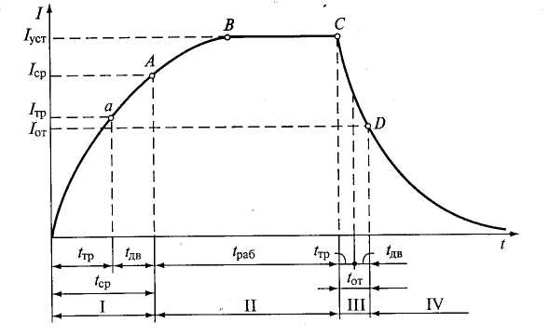
Рисунок 6.3. Временная диаграмма работы реле.
Этап I — срабатывание реле. Длительность этого этапа — время полного срабатывания t_{cp}, т.е. промежуток времени от момента подачи напряжения на катушку реле до момента надежного замыкания контактов (точка А); I_{тр} — ток трогания, при котором начинается движение якоря; t_{тр} — время, за которое ток достигает значения I_{тр}, (точка а), т.е. промежуток, соответствующий началу движения якоря; I_{ср} — ток, при котором срабатывает реле; t_{дв} — время движения якоря при срабатывании. Таким образом, время полного срабатывания, отвечающее окончанию движения якоря, t_{cp} = t_{тр} + t_{дв}.
Этап II — работа реле (t_{раб} — время работы реле). После того как реле сработает, ток в обмотке продолжает увеличиваться (участок АВ), пока не достигнет установившегося значения. Участок АВ необходим для того, чтобы обеспечить надежное притяжение якоря к сердечнику, исключающее вибрацию якоря при сотрясениях реле. Впоследствии ток в обмотке реле остается неизменным. Отношение установившегося тока I_{уст} к току срабатывания I_{ср} называется коэффициентом запаса реле по срабатыванию K_{зап}, т.е. K_{зап} показывает надежность работы реле: K_{зап} = I_{уст}/I_{ср} = = 1,5...2. Величина I_{уст} не должна превышать значения, допустимого для обмотки реле по условиям ее нагрева.
Этап III — отпускание реле. Этот период начинается от момента прекращения подачи сигнала (точка С) и продолжается до момента, когда ток в обмотке реле уменьшится до значения I_{от} (точка D — прекращение воздействия реле на управляемую цепь). При этом различают время трогания при отпускании t_{тр} и время движения I_{дв}.
Время отпускания t_{от} = t_{тр} + t_{дв}, где t_{тр} — время до начала движения якоря при отпускании; t_{дв} — продолжительность перемещения якоря. Отношение тока отпускания к току срабатывания называется коэффициентом возврата:
K_{в} = I_{от}/I_{ср} < 1; обычно K_{в} = 0,4...0,8.
Этап IV — покой реле — отрезок времени от момента размыкания контактов реле (точка D) до момента поступления нового сигнала на его обмотку. При быстром следовании управляющих сигналов друг за другом работа реле характеризуется максимальной частотой срабатывания (числом срабатываний реле в единицу времени).

Электромагнитные реле переменного тока
В тех случаях, когда основным источником энергии является сеть переменного тока, желательно применять реле, обмотки которых питаются переменным током. При подаче в обмотку реле переменного тока якорь будет притягиваться к сердечнику так же, как и при постоянном токе под действием электромагнитной силы F_{э}, пропорциональной магнитному потоку Ф_{δ}, возникающему в зазоре между якорем и сердечником и создаваемому при протекании тока в обмотке электромагнита:
$$F_{Э}=\frac{{Φδ}^{2}}{2μ_{0}S_{δ}}\text{.}$$
Так как ток в обмотке электромагнита переменный, то и магнитный поток Ф_{δ}, создаваемый этим током в рабочем зазоре, будет также переменным, т. е.
$$Φ_{δ}=Φ_{δ\text{max}}\text{sin}ωt\text{.}$$
После преобразований получим
$$F_{Э}=F_{Э\text{max}}{\text{sin}}^{2}ωt;$$
или
$$F_{Э\text{max}}=\frac{Φ_{δ\text{max}}^{2}}{2μ_{0}S_{δ}},$$

где μ₀ — магнитная постоянная.

Применение короткозамкнутого витка (экрана), охватывающего часть конца сердечника (расщепленный сердечник), является наиболее эффективным способом устранения вибрации якоря реле.
На рис. 6.4 изображена схема реле переменного тока с короткозамкнутым витком (контакты реле и выводы обмотки на схеме не показаны). Конец сердечника, обращенный к якорю, расщеплен на две части, на одну из которых надета короткозамкнутая обмотка — экран Э (один или несколько витков).

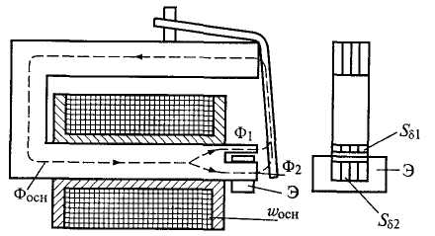

Рисунок 6.4. Схема реле переменного тока с короткозамкнутым витком

Принцип работы реле заключается в следующем. Переменный магнитный поток Ф_{осн} основной обмотки w_{осн}, проходя через разрезанную часть сердечника, делится на две части. Часть потока Ф₂ проходит через экранированную половину полюса сечением S_{δ2}, в которой размещается короткозамкнутая обмотка (экран), а другая часть потока Ф₁ проходит через неэкранированную половину полюса сечением S_{δ1}. Поток Ф₂ наводит в короткозамкнутом витке ЭДС е_{кз}, которая создает ток I_{кз}. При этом возникает еще один магнитный поток Ф_{кз}, который воздействует на магнитный поток Ф₂ и вызывает его отставание относительно потока Ф₁ по фазе на угол φ = 60... 80°. Благодаря этому результирующее тяговое усилие F_{э} никогда не доходит до нуля, так как потоки проходят через нуль в разные моменты времени.

6.2. Поляризованные электромагнитные реле
В отличие от рассмотренных ранее нейтральных электромагнитных реле, у поляризованного реле направление электромагнитного усилия зависит от полярности сигнала постоянного тока в обмотке. Поляризация этих реле осуществляется при помощи постоянного магнита.
Существует много конструктивных разновидностей поляризованных реле, которые классифицируются по ряду признаков. По конструктивной схеме магнитной цепи различают реле с последовательной, параллельной (дифференциальной) и мостовой магнитными цепями, по числу обмоток управления — одно и многообмоточные, по способу настройки контактов (числу устойчивых положений якоря) — двух- и трехпозиционные.
Поляризованные реле могут быть использованы также в качестве вибропреобразователей, но наибольшее распространение они получили в маломощной автоматике, особенно в следящих системах при управлении реверсивными двигателями.
К числу достоинств поляризованных реле относятся:
- высокая чувствительность, которая характеризуется малой мощностью срабатывания и составляет 10⁻⁵ Вт;
- большой коэффициент управления;
- малое время срабатывания (единицы миллисекунд).
Недостатки по сравнению с нейтральными электромагнитными реле следующие:
- несколько сложнее конструкция;
- большие габаритные размеры, вес и стоимость.
В поляризованных реле используют дифференциальные и мостовые схемы магнитных цепей, которые имеют много разновидностей (название цепей определяется типом электрической схемы замещения электромагнитной системы). На рис. 6.5 изображено поляризованное реле с дифференциальной схемой магнитной цепи.
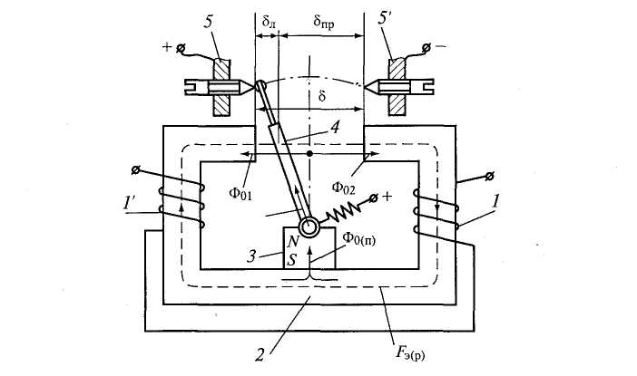
Рисунок 6.5. Поляризованное реле с дифференциальной схемой магнитной цепи: 1,1’ - намагничивающие катушки; 2- ярмо; 3- постоянный магнит;
4- якорь; 5,5’- контакты.

На якорь реле действует два независимых друг от друга потока: поток Ф_{0(п)}, создаваемый постоянным магнитом 3 и не зависящий от рабочего состояния схемы, в которую включено реле, и рабочий (управляющий) поток Ф_{э(р)}, создаваемый намагничивающими катушками 1 и 1’ и зависящий от тока, протекающего по их обмоткам.
Электромагнитное усилие, действующее на якорь 4, зависит, таким образом, от суммарного действия потоков Ф_{э(р)} и Ф_{0(п)}. Изменение направления электромагнитного усилия при изменении полярности тока в рабочей обмотке происходит вследствие того, что изменяется направление рабочего потока относительно поляризующего.
Поляризующий поток Ф_{0(п)} проходит по якорю и разветвляется на две части — Ф₀₁ и Ф₀₂ в соответствии с проводимостями воздушных зазоров слева δ_{Л} и справа δ_{пр} от якоря. В зависимости от полярности управляющего сигнала рабочий поток Ф_{э(р)} вычитается из потока Ф₀₁ в зазоре слева от якоря и прибавляется к потоку Ф₀₂ справа от якоря (как показано на рис. 6.5), или наоборот. В случае, показанном на рисунке, якорь перекинется из левого положения в правое. При выключении сигнала якорь будет находиться в том положении, которое он занимал до выключения сигнала. Таким образом, результирующее электромагнитное усилие, действующее на якорь, будет направлено в строну того зазора, где магнитные потоки суммируются.
Поляризованные реле находят широкое применение в схемах автоматики благодаря своим характерным особенностям. Наличие нескольких обмоток позволяет использовать их в качестве логических элементов, небольшая мощность срабатывания — в качестве элементов контроля небольших электрических сигналов, малое время срабатывания и чувствительность к полярности входных сигналов — в качестве амплитудных модуляторов и демодуляторов. Благодаря высокой чувствительности поляризованные реле часто используют в маломощных цепях переменного тока с включением через выпрямитель.

6.3. Реле времени
Реле времени создает регулируемую выдержку времени от момента подачи сигнала на срабатывание до момента замыкания (или размыкания) контактов. Программное реле — это разновидность реле времени с несколькими контактами, имеющими различные регулируемые, как правило, независимые друг от друга выдержки времени. Например, существуют реле счета импульсов, контакты которых замыкаются после отсчета заранее заданного числа импульсов, подаваемых на катушку управления. Устройство таких реле имеет много общего с шаговыми искателями.
Для создания выдержки времени применяются электрический разрядный RC - контур, электромагнитные реле с короткозамкнутыми гильзами, механические механизмы (анкерный и планетарный), пневматические и др.
На рис. 6.6 дана схема реле времени с пъезокерамическим элементом. Пьезокерамические материалы, полученные, например, на основе титаната бария, обладают свойством изменять свои линейные размеры в электрическом поле. Пьезокерамический биморфный элемент (БЭ) состоит из двух прочно склеенных пластинок, на наружных поверхностях которых, а также в месте их соединения размещены металлические обкладки. Верхний слой элемента в электрическом поле удлиняется, нижний — укорачивается. В результате этот элемент, консольно закрепленный на одном конце, изгибается, что приводит к замыканию контакта К1. При снятии электрического поля с обкладок деформация биморфного элемента исчезает, контакт К1 размыкается, а контакт К2 замыкается.

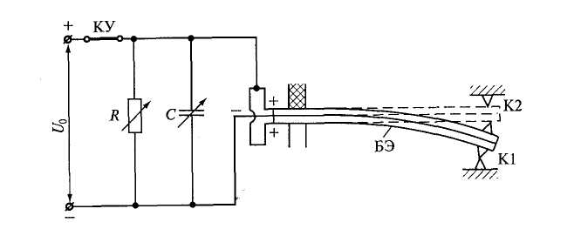
Рисунок 6.6. Схема реле времени с пьезокерамическим элементом.

При замкнутой кнопке управления (КУ) конденсатор С и обкладки БЭ заряжены до напряжения U₀ и сам БЭ деформирован. При отключении КУ начинается разряд конденсатора С на резистор R. Напряжение на обкладках БЭ постепенно снижается, и его механическая деформация также постепенно исчезает.
Процесс разряда конденсатора описывается уравнением

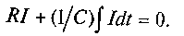

Решение этого уравнения при начальном условии t = 0 и I = I₀ имеет вид
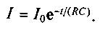
Изменение напряжения на конденсаторе в обкладках БЭ описывается аналогичной зависимостью
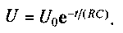
Допустим, что реле срабатывает и его контакт К2 замыкается, когда напряжение снизится до значения U_{cpa6}. Тогда время срабатывания

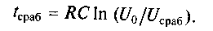

Реле времени с электромагнитным замедлением (электромагнитное реле времени) основано на использовании вихревых токов для замедления срабатывания электромагнитной системы. На магнитопровод 1 (рис. 6.7) надета металлическая (обычно медная) гильза (или шайба) 3, равнозначная короткозамкнутой обмотке с одним витком. Когда изменяется основной поток Ф_{о}, созданный током катушки 2, в гильзе 3 наводятся вихревые токи, поток Ф_{вх} от которых имеет направление, препятствующее изменению основного потока в соответствии с принципом инерции Ленца. Когда поток Ф_{о} нарастает, поток Ф_{вх} имеет противоположное направление, а когда Ф_{о} снижается — направление Ф_{вх} совпадает с Ф_{о}.
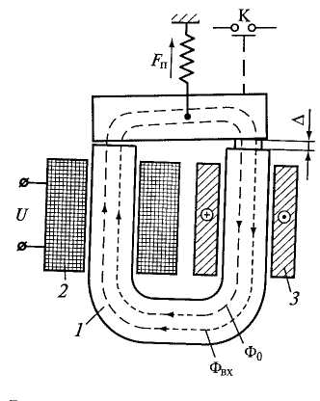
Рисунок 6.7. Электромагнитное реле времени:
1-магнитопровод; 2- катушка; 3- медная гильза.

Широко распространены реле времени с механическим замедлением, в частности с часовым механизмом. В таких реле (рис. 6.8) при подаче напряжения на электромагнитный привод 1 растягивается пружина 2 и часовой механизм приходит в действие. Анкер 4, поворачиваясь вокруг оси О₂, «перепускает» зубчатый диск 3, который вращается вокруг оси О₁. Перемещающийся вместе с ним рычаг 8 в конце пути упирается в пластинчатый контакт 9 и замыкает его. Храповой механизм дает подвижной системе реле возможность возвратиться в исходное положение, когда будет снято напряжение электромагнитного привода 1. Возврат осуществляется специальной пружиной (на рисунке не показана). Изменяя расстояние от грузика 5 до оси О₂ и массу грузика, можно регулировать момент инерции анкера и через него — выдержку времени реле.

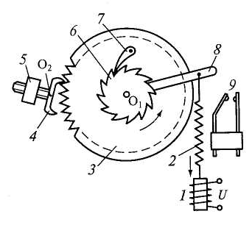
Рисунок 6.8 Реле времени с анкерным механизмом:
1-электромагнитный привод; 2- пружина; 3- зубчатый диск; 4- анкер; 5- грузик; 6- храповое колесо; 7- собачка; 8- рычаг; 9- пластинчатый контакт

Выдержка времени, создаваемая реле с часовым механизмом,
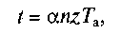

где α — угол поворота подвижной системы от начала движения до замыкания контактов; n — передаточное число зубчатого механизма; z — число зубьев ходового колеса; T_{а} — период колебаний анкера,

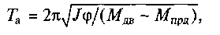

здесь J — момент инерции анкера; φ — угол поворота анкера при колебаниях; М_{дв} — момент, создаваемый движущимися силами; M_{прд} — момент, создаваемый противодействующими силами.
В некоторых реле применяется пневматическое или гидравлическое замедление. Изменением сечения отверстия, через которое проникает воздух (или жидкость) из одного объема в другой, достигается регулировка выдержки времени. Наиболее высокие выдержки времени (до несколько часов) достигаются в реле с планетарным механизмами.

6.4. Тепловые реле
Измерительным органом теплового реле является биметаллический элемент, который при нагреве изгибается и переводит контактную систему в отключенное или включенное состояние. Биметаллический элемент представляет собой двухслойную пластинку из металлов с разными температурными коэффициентами линейного расширения (ТКЛР). При нагреве слой термоактивного металла существенно расширяется, в то время как слой термоинертного металла почти не деформируется. Если один конец биметаллической пластинки жестко закрепить, то другой свободный конец ее будет изгибаться.
Пластинки биметаллического элемента, прочно соединенные между собой, должны иметь возможно большую разность ТКЛР, что будет увеличивать чувствительность теплового реле. Пределы упругости компонентов биметалла должны быть высокими. В этом случае для них допустима большая температура нагрева, не вызывающая остаточных деформаций.
В качестве материала с низким ТКЛР (термоинертного компонента) часто применяется сплав никеля с железом, называемый инваром. Инвар 36Н содержит 36 % никеля, инвар 39Н — 39 %. В качестве термоактивного компонента с высоким ТКЛР используются различные стали, латунь, константан и другие материалы.
На рис. 6.9 изображена конструктивная схема теплового реле. Биметаллическая пластина 1 такого реле упирается в верхний конец пружины 7. Нижний конец пружины давит на выступ пластмассовой колодки 4, которая может поворачиваться вокруг оси О₁.
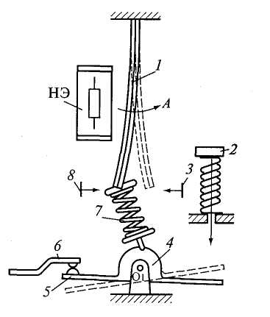
Рисунок 6.9. Схема теплового реле:
1-биметаллическая пластина; 2- кнопка ручного возврата; 3,8- упоры; 4- пластмассовая колодка; 5- подвижный контакт; 6- неподвижный контакт; 7- пружина

В положении, изображенном на рис. 6.9, движение пластины 1 и верхнего конца пружины 7 влево ограничено упором 8. Сила пружины 7 воздействует на выступ пластмассовой колодки 4 так, что она оказывается повернутой по часовой стрелке, а укрепленный на ней подвижный контакт 5 — замкнутым с неподвижным контактом 6.

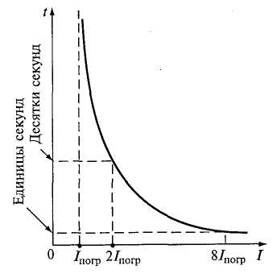
Рисунок 6.10. Характеристика теплового реле

При протекании повышенного тока по нагревательному элементу — НЭ (или непосредственно по пластине 1) — биметаллическая пластина 1 нагревается и ее нижний конец перемещается в направлении стрелки А. В результате верхний конец пружины 7переходит вправо и создаваемая ею сила воздействует на колодку 4 так, что она поворачивается на некоторый угол против часовой стрелки, а контакты 5 и 6 размыкаются. Упоры 3 и 8 ограничивают перемещение нижнего конца пластины 1. Возврат реле в исходное положение происходит самопроизвольно, когда биметаллическая пластинка остынет. В других конструкциях перевод реле в исходное положение осуществляется кнопкой ручного возврата 2.
На рис. 6.10 дана типичная для тепловых реле зависимость времени срабатывания t от тока I. При минимальном (пограничном) токе срабатывания I_{погр} время срабатывания велико, с увеличением тока оно уменьшается.

Раздел V Исполнительные элементы систем автоматики

Тема 7 Классификация и общие характеристики исполнительных элементов

7.1. Классификация исполнительных элементов

Исполнительные элементы (ИЭ) систем автоматики предназначены для создания управляющего воздействия на регулирующий орган (РО) объекта управления (ОУ). При этом изменяется положение или состояние РО, что приводит в конечном итоге к изменению положения или состояния ОУ в соответствии с алгоритмом управления.
Один из вариантов классификации исполнительных элементов САУ представлен на рис. 7.1.
В зависимости от управляющего воздействия на выходе ИЭ делятся на два вида: силовые и параметрические. Изменение пространственного положения РО возможно в том случае, если ИЭ создают управляющее воздействие в виде силы или момента. Такие ИЭ получили название силовых. К ним относятся электромагниты, электромеханические муфты, различные виды двигателей.
Например, в системе автоматического управления полетом летательного аппарата по высоте ИЭ является двигатель, изменяющий положение руля высоты при отклонении действительного значения высоты от заданного. Устройство, содержащее двигатель, редуктор и элементы управления двигателем (усилитель, реле, контактор, золотниковый распределитель и т.п.), называют силовым приводом, или просто приводом. В зависимости от вида энергии, подводимой к двигателю, различают электро-, пневмо- и гидроприводы. Находят применение и комбинированные приводы: электрогидравлический и пневмогидравлический.
Еще одним вариантом ИЭ является следящий привод, который воспроизводит на выходе заданное на входе перемещение, но с большим механическим усилием, т.е. момент или сила на выходе его существенно больше, чем на входе. Следящий привод широко применяется в автоматических манипуляторах (роботах), станках с числовым программным управлением (ЧПУ), для управления прокатными станами, антеннами радиолокаторов, в космической и ракетной технике и т. д.
Следящий привод является частным случаем следящих систем, формально этот привод относится не к элементам автоматики, а к устройствам, так как в нем объединяются несколько элементов. Но в сложных (комплексных) САУ привод может рассматриваться как один функциональный элемент — исполнительный.
Изменение состояния РО связано с изменением его параметров (сопротивления, магнитного потока, температуры, скорости и т.п.) или параметров энергии, подводимой к нему (напряжения, тока, частоты, фазы — в электрических устройствах; давления рабочей среды — в пневматических и гидравлических устройствах).

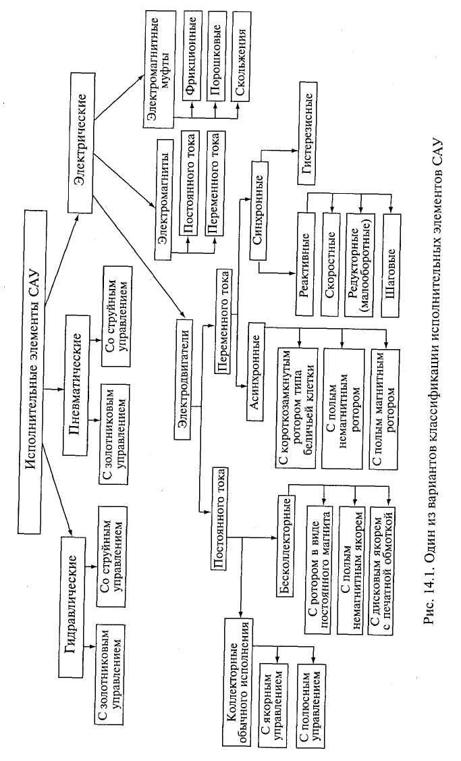 | Рисунок 7.1 Один из вариантов классификации исполнительных элементов САУ
Исполнительные элементы, изменяющие состояние РО, называются параметрическими. Например, в автоматическом управляющем устройстве термостата ИЭ является усилитель, нагрузкой которого служит нагревательный элемент РО термостата. При отклонении температуры от заданного значения изменяется входное напряжение усилителя; при этом изменяется и выходное напряжение, а следовательно, и ток в нагревательном элементе и температура в термостате. В этом устройстве усилитель совмещает в себе функции и усилителя, и ИЭ. Он создает управляющее воздействие (напряжение, ток), изменяющее температуру нагревательного элемента, например РО. Такое использование усилителей довольно часто встречается в устройствах автоматики. Усилители одновременно являются основным видом параметрических ИЭ.
Особенно часто в качестве параметрических ИЭ используются электромагнитные реле, контакторы, тиристорные и транзисторные реле.
Силовые ИЭ в зависимости от характера движения их выходного вала можно разделить на три вида: с линейным, поворотным (угол поворота меньше 360°) и вращательным (угол поворота больше 360°) движениями. Статистическая характеристика ИЭ может быть линейной, нелинейной, реверсивной, нереверсивной и т.д.
К силовым ИЭ предъявляется ряд требований, которые обусловлены конструкцией и алгоритмом работы ОУ, условиями эксплуатации и т.п. Основными требованиями, которым должны удовлетворять характеристики и параметры ИЭ, являются следующие:
- максимальная сила или момент, развиваемые ИЭ, должны быть заведомо больше, чем максимальная сила или момент, необходимые для перемещения РО объекта управления во всех режимах работы;
- высокое быстродействие;
- максимальный КПД;
- статическая характеристика ИЭ должна быть близка к линейной, если в процессе работы управляющее воздействие, создаваемое ИЭ, должно плавно регулироваться;
- минимальный порог чувствительности; небольшая мощность управления ИЭ; высокая надежность и долговечность; небольшие размеры и масса.

7.2. Общие характеристики исполнительных элементов
Исполнительный элемент (исполнительное устройство) — функциональный элемент системы автоматического управления, осуществляющий воздействие на объект управления путем изменения потока энергии и потока материалов, поступающих на объект.
Исполнительные элементы в основном бывают двух типов:
- с механическим двигателем (в частности, сервомотор, серводвигатель или сервопривод), в этом случае исполнительный элемент производит механическое перемещение регулирующего органа;
- с электрическим выходом, в этом случае воздействие, непосредственно прикладываемое к объекту регулирования, имеет электрическую природу.
Например, в регуляторе напряжения генератора постоянного тока регулирующим воздействием является напряжение возбуждения, получаемое от усилителя.
В зависимости от характера объекта и вида вспомогательной энергии, применяемой в системе автоматического управления, роль исполнительных элементов выполняют самые разные конструктивные элементы: электронные, электромашинные, магнитные или полупроводниковые усилители, реле, пневматические или гидравлические сервомоторы и др.
Динамические характеристики исполнительных элементов с механическим выходом отличаются значительно большей инерционностью, чем элементы с электрическим выходом. Часто исполнительные элементы второго типа служат приводом исполнительных элементов первого типа.
Сервоэлектродвигатели, применяемые в качестве исполнительных элементов с механическим выходом, отличаются специальным исполнением, обеспечивающим пониженную инерционность (удлиненным ротором малого диаметра, полым ротором). Значительно меньшую инерционность при той же мощности имеют гидравлические и пневматические серводвигатели.
Требования к исполнительным элементам определяются характеристиками объекта регулирования и требуемым качеством процесса регулирования.
Исполнительный механизм (сервопривод) — исполнительный элемент с механическим выходом. Исполнительные механизмы классифицируются по назначению и типу управляемых элементов, виду осуществляемых перемещений, роду применяемой энергии.
Исполнительные механизмы предназначаются для привода:
- элементов, регулирующих потоки энергии, жидкости, газа, сыпучих и перемещаемых твердых тел (реостатов, клапанов, задвижек и заслонок, направляющих аппаратов турбин и насосов, шлагбаумов и других устройств);
- элементов следящих систем (копировальных станков, манипуляторов, автокомпенсационных, регулирующих и других устройств);
- рулевых устройств транспортных объектов;
- особых элементов систем управления (противовесов в грузоподъемных сооружениях, зажимных автоматических устройств и т.п.).

К числу контрольных элементов исполнительных механизмов относятся:
- механизм обратной связи, определяющий характеристику регулятора либо обеспечивающий передачу сигнала на дистанционный указатель положения исполнительного механизма;
- концевые или путевые выключатели, которые останавливают исполнительный механизм в крайних, а иногда и промежуточных положениях (например, трехпозиционный исполнительный механизм), и концевые выключатели, в некоторых случаях выполняющие сигнальные функции;
- измеритель вращающего момента на выходной оси исполнительного механизма, обеспечивающий выключение двигателя или его проскальзывание в специальной муфте после достижения предельно допустимого момента, что необходимо для получения запорного или зажимного действия исполнительно механизма или предохранения его от аварий в случае попадания под управляемое устройство посторонних предметов;
- тормозное устройство при быстроходных двигателях для борьбы с инерцией в момент остановки;
- защелка с выключателем главного соленоида и спускное расцепляющее устройство в исполнительном механизме с соленоидами большой мощности.

В большинстве электрических исполнительных механизмов мощность электродвигателей 10... 1000 Вт. Пневматические исполнительные механизмы работают при давлениях до 0,6 МПа, а гидравлические — до 3 МПа. В некоторых случаях мощность исполнительных механизмов достигает десятков киловатт, а давление — 10 МПа. Исполнительные механизмы обычно развивают на выходном валу вращающий момент от 1 до 100 Н • м при числе рабочих оборотов от 0,25 до 30 с⁻¹ либо усилие от 100 до 5000 Н при ходе от 25 до 750 мм.
В приборах точной механики применяют исполнительные механизмы с меньшими вращающими моментами и переставляющими усилиями. Время перестановки устройства управляемого исполнительного механизма из одного крайнего положения в другое обычно находится в пределах 5... 120 с. Время перестановки более 120 с можно увеличить с помощью регуляторов прерывистого (шагового) действия, чтобы не усложнять чрезмерно редуктор. Время перестановки соленоидных, а также дозирующих и аварийных исполнительных механизмов доходит до долей секунд.
Исполнительный механизм электрический — исполнительный механизм, в котором перемещение регулирующего органа производится за счет электрической энергии. Электрические исполнительные механизмы бывают двух основных типов:
- с приводом от электродвигателя (наиболее широко распространены в схемах общепромышленной автоматики);
- с приводом от электромагнита (обычно соленоида).
В электрических исполнительных механизмах применяются асинхронные двигатели. Для исполнительных устройств малой мощности — двухфазные с короткозамкнутым или полым ротором, для более мощных — трехфазные с короткозамкнутым или массивным ротором. Для уменьшения выбега двигателя и улучшения качества регулирования используется электрическое торможение или электромагнитные тормоза, которые накладываются при снятии с двигателя напряжения питания.
Управление электрическим исполнительным механизмом с помощью соответствующих обратных связей можно построить так, чтобы перемещение регулирующего органа или скорость его движения изменялись пропорционально сигналу управления.
Конструктивно электродвигательные исполнительные механизмы выполняются, как правило, с вращательным движением выходного вала и реже с поступательным перемещением выходного штока. В системах общепромышленной автоматики для привода заслонок, кранов, шиберов и других устройств наиболее часто применяются однооборотные электрические исполнительные механизмы, в которых поворот выходного вала составляет 120... 170°. С помощью многооборотных электрических исполнительных механизмов обычно перемещаются такие регулирующие органы, как запорные вентили и задвижки.
Блок-схема электродвигательного исполнительного механизма представлена на рис. 7.2. Она работает следующим образом. Двигатель Д через редуктор Р перемещает регулирующий орган РО. Сигнал U_{c}, поступающий на вход электрического исполнительного механизма, имеет обычно недостаточную мощность для управления двигателем, поэтому он предварительно усиливается усилителем У. Концевые выключатели KB служат для ограничения перемещения РО. Оператор может устанавливать РО с помощью устройства дистанционного управления ДУ, контролируя его положение прибором П, а при неисправности ДУ — штурвалом ручного управления РУ. Датчики обратной связи по положению ОСП, выполняемые в виде потенциометров, индуктивных датчиков или линейных индукционных потенциометров, и датчики обратной связи по скорости ОСС, выполняемые в виде тахогенераторов постоянного или переменного тока, служат для ввода дополнительных сигналов, необходимых для получения требуемых характеристик от электрического исполнительного механизма.
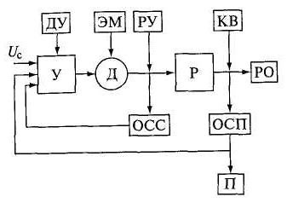
Рисунок 7.2. Блок-схема электродвигательного исполнительного механизма:
Д- двигатель; Р- редуктор; РО-регулирующий орган; У- усилитель; КВ- концевой выключатель; ДУ- устройство дистанционного управления; ЭМ- электромагнит; ООС,ОСП- датчики обратной связи соответственно по скорости и положению;
П- контрольный прибор

Номинальный момент М на выходном валу и время T полного оборота выходного вала, т.е. быстродействие, являются основными характеристиками электродвигательного исполнительного механизма.
Мощность на валу двигателя Р, необходимая для обеспечения заданных времени Т и момента М, определяется по формуле:
$$P=\frac{\text{61},5M}{Tη},$$
где η — КПД редуктора.
Инерционность привода электрического исполнительного механизма, определяемая временем от начала движения регулирующего органа до установления полной скорости, зависит от соотношения между пусковым моментом двигателя и моментом инерции привода. Пусковой момент обычно в 2...2,5 раза больше номинального. Важной характеристикой электрического исполнительно механизма является время запаздывания — время от момента подачи сигнала до начала вращения выходного вала.

Тема 8 Исполнительные электромагнитные устройства

8.1. Классификация электромагнитов
Электромагнит (ЭМ) является наиболее распространенным преобразователем электрического сигнала в механическое движение. ЭМ получили применение в качестве приводных или управляющих устройств в ряде механизмов, электрических аппаратов и реле, например в подъемных и тормозных устройствах, приводах для включения и выключения коммутационных аппаратов, электромагнитных контакторах, автоматических регуляторах, приводах для включения и отключения механических, пневматических, гидравлических цепей, а также для сцепления и расцепления вращающихся валов, открывания и закрывания клапанов, вентилей, заслонок, золотников на небольшое расстояние до нескольких миллиметров с усилием в несколько десятков ньютонов.
По назначению различают электромагниты:
- удерживающие, которые служат для фиксации положения ферромагнитных тел (например, электромагниты, предназначенные для подъема предметов из ферромагнитного материала, электромагнитные плиты для фиксации деталей на металлообрабатывающих станках, электромагнитные станки). Эти ЭМ не совершают работы, от них требуется лишь определенная сила, на которую они рассчитываются;
- приводные, которые служат для перемещений исполнительных устройств (например, клапанов, золотников, заслонок, железнодорожных стрелок), а также используются в контакторах, электромагнитных муфтах и др. Эти ЭМ совершают определенную работу и поэтому рассчитываются на определенную силу и перемещение;
- специальные, которые используются в ускорителях элементарных частиц, медицинской аппаратуре и др.
По роду тока в обмотке различают ЭМ постоянного и переменного токов. ЭМ постоянного тока делят на
- нейтральные, не реагирующие на полярность управляющего сигнала;
- поляризованные, реагирующие на полярность сигнала (когда на якорь действуют два независящих друг от друга потока).
По конструктивному исполнению различают следующие типы ЭМ.
Клапанные — с внешним притягивающим якорем (рис. 8.1, а...г), при этом магнитные системы могут иметь различную форму:
- П-образный магнитопровод и сердечник круглого сечения;
- П-образнй магнитопровод и плоский якорь-ярмо;
- Ш-образный магнитопровод и сердечник круглого сечения;
- цилиндрический магнитопровод.
В клапанных ЭМ происходит небольшое перемещение якоря (несколько миллиметров), благодаря чему они развивают большие усилия и имеют высокую чувствительность.
Прямоходовые — с поступательным движением якоря. Используются они, как правило, в виде соленоидов и поэтому часто называются соленоидными ЭМ (рис. 8.1, д, е). Прямоходовые ЭМ имеют большой ход якоря, меньшие, чем клапанные, размеры и большее быстродействие, однако чувствительность у них меньше.
По своему назначению прямоходовые ЭМ выполняются в двух вариантах:
- с неподвижным сердечником—«стопом» (см. рис. 8.l, д, е),
- без сердечника со сквозным отверстием по оси катушки — так называемые длинноходовые электромагниты (см. рис. 8.1. е, показан пунктиром).
ЭМ с неподвижным сердечником создает большое усилие, значение которого возрастает по мере приближения якоря к сердечнику. Длинноходовые системы позволяют получить относительно большой ход якоря (до 200 мм) за счет удлинения катушки.
Эти ЭМ применяются в установках, работающих в режиме кратковременной нагрузки, т.е. когда ток, проходящий через катушку, имеет большое значение, но не вызывает ее перегрева.
С поперечным движением — якорь движется в поперечном направлении к средней линии между полюсами. Практическое использование получили следующие формы магнитных систем:
- с выступающим якорем (рис. 8.1, ж) — применяется при углах поворота якоря 25...40°;
- с вытягивающимся якорем (рис. 8.1, з) — применяют при углах поворота якоря 10... 15 °. Позволяют получить тяговую характеристику любой формы (возрастающую, спадающую с любым углом наклона), что обеспечивается соответствующим выбора профиля якоря.

В этих системах якорь подвешивается на пружине, а рабочий угол поворота якоря выбирается таким, чтобы он не занимал крайних положений против полюсов.

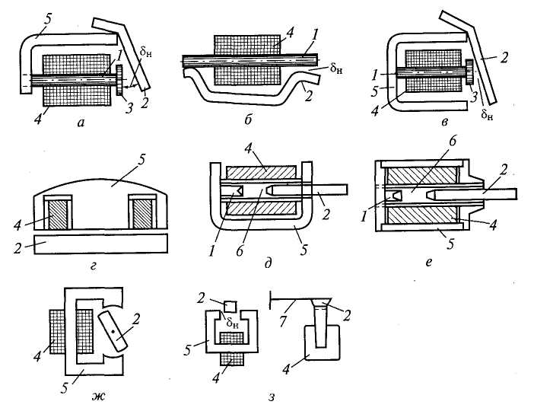
Рисунок 8.1. Нейтральные электромагниты различных конструкций:
а-г – клапанные; д,е- прямоходные; ж,з – с поперечным движением якоря
- сердечник; 2- якорь; 3- полюсный наконечник; 4- катушка; 5- мярмо; 6- направляющая трубка; 7- пружина; δн- начальный воздушный зазор

Рассмотренные системы с движущимся в поперечном направлении якорем применяются в автоматических регуляторах, когда требуется получить большое значение коэффициента возврата. Кроме того, их удобно использовать в устройствах, работающих на постоянном токе (при переменном токе могут возникнуть вибрации якоря, в то время как зазор между полюсами и якорем должен быть постоянным).
ЭМ состоит из магнитопровода и собственно катушки.
Магнитопровод. В ЭМ постоянного тока магнитопровод выполняется сплошным из полосового или круглого материала — технически чистого железа марок: Э, ЭА и ЭАА. Высокочувствительные электромагниты имеют магнитопровод из железоникелевых и железоникелькобальтовых сплавов, это пермаллои марок: 79НМ, 79НМА и гайперники марок: 50НП, 45Н, 45НП. Широкое применение в магнитопроводах быстродействующих ЭМ нашли легированные кремнием стали марок: Э11, Э21 и т.д. Легирование электротехнических сталей кремнием обусловливает значительное повышение электросопротивления. При этом уменьшаются потери энергии на вихревые токи, что позволяет применять сталь в более мощных устройствах, работающих на переменном токе.
Магнитопроводы ЭМ переменного тока выполняют шихтованными, т. е. собирают из пластин, штампуемых из листового материала толщиной 0,3...0,5 мм. Материалами могут быть: горяче- и холоднокатаная электротехническая сталь марок: Э11... Э43, Э1100, Э310 и др.
В некоторых случаях магнитопроводы ЭМ постоянного тока также делают шихтованными для устранения вихревых токов, возникающих в процессе включения и выключения. Иногда в целях экономии небольшие ЭМ переменного тока изготовляют из сплошного материала толщиной 2...3 мм.
Катушка. По своей конструкции катушки бывают каркасными и бескаркасными, а по форме — круглого и прямоугольного сечения. Каркасная катушка состоит из каркаса и обмотки. На одном каркасе может быть несколько обмоток, уложенных рядами. Бескаркасная катушка проще каркасной. Отсутствие каркаса позволяет полностью использовать намоточное окно.

8.2. Поляризованные электромагниты
Принципиальное отличие поляризованных электромагнитов (ПЭМ) от нейтральных состоит в существовании зависимости между направлением перемещения якоря и полярностью управляющего напряжения U_{p}, прикладываемого к рабочей обмотке. Эта зависимость достигается с помощью двух магнитных потоков: рабочего Ф_{р}, создаваемого постоянным напряжением, полярность которого может изменяться, и поляризующего Ф_{п}, образуемого постоянным магнитом или электромагнитом постоянного тока с неизменной полярностью питающего напряжения (рис. 8.2).
Повышенное быстродействие ПЭМ (несколько миллисекунд) по сравнению с нейтральными ЭМ достигается не только конструктивными приемами (шихтованным магнитопроводом, небольшими ходом и массой якоря, малой постоянной времени обмотки), но и связано непосредственно с его принципом действия: при срабатывании и отпускании поток в магнитопроводе не возникает и не исчезает, а перераспределяется или изменяет свое значение. Еще одна особенность ПЭМ, обусловленная наличием постоянного магнита, заключается в возможности принятия якорем различных фиксированных положений при обесточенной рабочей обмотке.
Различают три основные конструктивные схемы магнитопроводов ПЭМ: последовательную, параллельную (дифференциальную) и мостовую.
Схема ПЭМ с последовательной магнитной цепью, в которой рабочий поток Ф_{р}, создаваемый током рабочей обмотки, и поляризующий поток Ф_{п} постоянного магнита замыкаются в общем простом неразветвленном магнитопроводе 1, показана на рис. 8.2, а вместе с его схемой замещения (в схеме замещения предполагается, что магнитная цепь не насыщена). При встречном действии потоков Ф_{р} и Ф_{п} якорь 2 оттянут пружиной 3. Изменение полярности рабочего напряжения вызывает притяжение якоря к сердечнику.
На рис. 8.2,б представлена одна из принципиальных схем ПЭМ с дифференциальной (параллельной) магнитной цепью и соответствующей схемой замещения. Здесь поляризующий поток Ф_{п} разветвляется на два потока Ф_{пδ1} и Ф_{пδ2}, проходящих по сердечникам. Один из них при данной полярности рабочего напряжения действует с потоком Ф_{р} согласно, а другой — встречно.
Якорь притягивается к левому или правому полюсу в зависимости от того, в каком из зазоров δ₁ или δ₂ рабочий и поляризующий потоки суммируются. Тяговое усилие определяется разностью сил притяжения в зазорах δ₁ и δ₂ (откуда и название дифференциальный ПЭМ). При изменении полярности рабочего напряжения U_{p} якорь перебрасывается к противоположному полюсу.
Одна из конструктивных схем ПЭМ с мостовым магнитопроводом и соответствующая схема замещения изображены на рис. 8.2, в. Рабочий поток Ф_{р}, проходящий по С-образному магнитопрово-ду 1, разветвляется на два потока Ф_{р1} и Ф_{р2}, а поляризующий поток Ф_{п} постоянного магнита 6 — на два потока Ф_{п1} и Ф_{п2}.
При данной полярности рабочего напряжения U_{p} потоки Ф_{п1} и Ф_{р2} в зазоре δ₁ и Ф_{р1} и Ф_{п2} в зазоре δ₃ суммируются, а Ф_{п1} и Ф_{р1} в зазоре δ₂ и Ф_{п2} и Ф_{р2} в δ₄ вычитаются, вследствие чего постоянный магнит 6 с полюсными наконечниками 4 поворачивается на некоторый угол против хода часовой стрелки вокруг оси 5. Изменение полярности рабочего напряжения вызывает поворот магнита с полюсными наконечниками в обратном направлении.
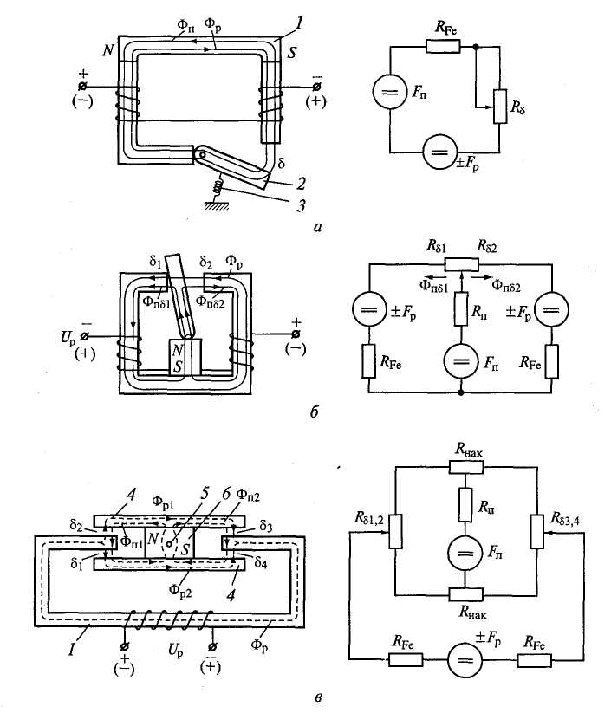
Рисунок 8.2. Конструктивные и эквивалентные электрические схемы ПЭМ:
а- с неразветвлённым магнитопроводом; б- с дифференциальной магнитной цепью; в- с мостовым магнитопроводом
- магнитопровод; 2- якорь; 3- пружина; 4- полюсный наконечник;
5- ось; 6- постоянный магнит
Основные недостатки ПЭМ с последовательной магнитной цепью — это, во-первых, малая магнитная проницаемость магнито-твердого материала постоянного магнита, из-за чего снижается чувствительность ПЭМ и требуется повышенная МДС рабочей обмотки, а во-вторых, воздействие размагничивающей рабочей МДС на постоянный магнит, что неблагоприятно сказывается на стабильности намагниченности последнего и увеличивает размеры ПЭМ.

Тема 9 Электромагнитные муфты

9.1. Классификация муфт
Передачу вращающего момента с ведущего входного вала (чаще всего вала приводного двигателя) на соосный ведомый входной вал (вал приводимого механизма, механической нагрузки) осуществляют с помощью муфт. Их классификация представлена на рис. 9.1. Первым классификационным признаком служит управляемость муфт, затем — род управляющей энергии, далее — характер связи входного и выходного валов и, наконец, — принцип управления.
Для быстрого включения, выключения и реверса приводимых механизмов, а также для регулирования их скорости и ограничения передаваемого момента применяют различные управляемые сцепные муфты. К ним относится большая группа электромеханических муфт, т.е. муфт, в которых для передачи механического момента исполнительному механизму используют электрический сигнал. Так как мощность этого сигнала меньше развиваемой на ведомом валу, то электромеханическую муфту можно рассматривать как усилитель с коэффициентом усиления по мощности.
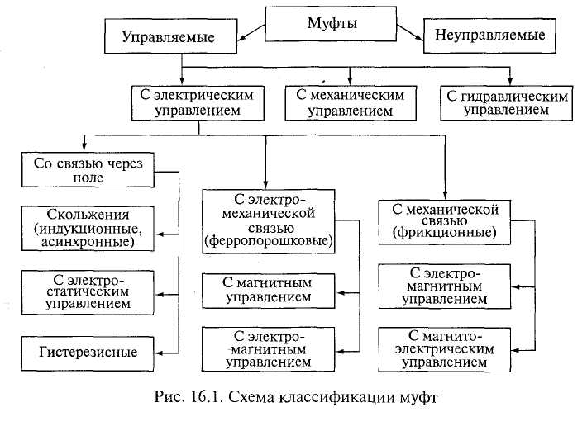

Рисунок 9.1. Классификация муфт
Коэффициент усиления по мощности:
$$K_{P}=\frac{P_{\text{ВЫХ}}}{P_{\text{ВХ}}}=\frac{MΩ}{\text{UI}},$$
где М — электромагнитный момент муфты;
Ω — установившаяся угловая частота вращения;
U — напряжение питающей сети;
I — установившееся значение тока в катушке.

В муфте-усилителе электрический сигнал управляет мощностью, передаваемой от ведущего вала ведомому.
Управляемые муфты по виду статической характеристики — зависимости скорости вращения ведомого вала от сигнала управления подразделяются на релейные и аналоговые. Первые после подачи сигнала управления осуществляют жесткое сцепление валов, а вторые — гибкое, при котором скорость ведомого вала связана плавной зависимостью с управляющим сигналом. Гибко сцепление позволяет в некоторых системах управления обойтись без управляемых исполнительных двигателей.
Приводы с управляемыми муфтами обладают большим быстродействием из-за меньшего момента инерции муфт по сравнению с исполнительными двигателями.
Управляемые электромеханические муфты применяют в регулируемых приводах в диапазоне мощностей от нескольких ватт и до десятков мегаватт.
Рассмотрим несколько типов электромеханических муфт с электрическим управлением.

9.2. Фрикционные муфты
Фрикционные муфты (ФМ) предназначены в основном для жесткого сцепления валов. Гибкое соединение с их помощью возможно только путем импульсного управления, при котором частота вращения вала представляет собой функцию скважности импульсов напряжения, подаваемых на зажимы обмотки. Фрикционные муфты, или электромеханические муфты сухого трения, с механической связью (рис. 9.2) характеризуются большим разнообразием конструкций и схем управления.
На рис. 9.2, а показана однодисковая нереверсивная ФМ, состоящая из двух цилиндрических полумуфт. На ведущем валу 7 жестко посажена полумуфта 4, являющаяся сердечником и ярмом электромагнита. Его якорем служит полумуфта 2, которая соединена с ведомым валом 1 скользящей посадкой и, следовательно, может перемещаться в осевом направлении. С помощью колец 6 и щеток на обмотку 5 подается управляющее напряжение. Возникающее тяговое усилие вызывает притяжение якоря (полумуфты 2) к сердечнику (полумуфте 4) и плотное сцепление фрикционных дисков 5из материалов с высоким коэффициентом трения (сталь — сталь, чугун — чугун, бронза — бронза, чугун — бронза, сталь — ферродо и др.), благодаря чему обеспечивается сцепление валов.

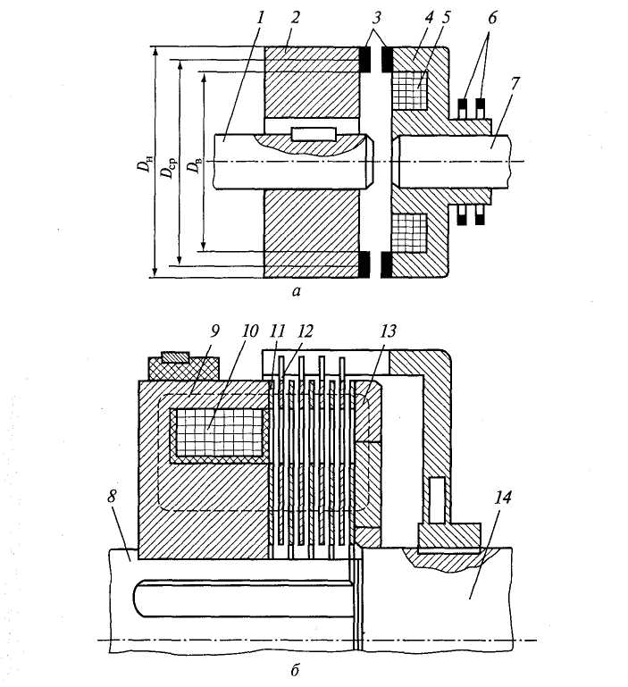
Рисунок 9.2. Конструктивные схемы фрикционных муфт:
а- однодисковый; б- многодисковый;
1,14- ведомый вал; 2,4- полумуфты; 3,11,12- фрикционные диски;
5,10- обмотка; 6- кольца; 7,8 – ведущий вал;
9- сердечник; 13- нажимная шайба

При обесточенной обмотке якорь оттягивается от сердечника пружиной (на рисунке не показана).
Основное достоинство однодисковой ФМ — простота, однако с ростом передаваемого вращающего момента значительно увеличиваются ее размеры.
Следовательно, больший передаваемый момент связан с необходимостью увеличивать наружный диаметр диска D_{H}. Если же в ФМ предусмотреть несколько фрикционных дисков (m > 2), то при прочих равных условиях D_{H} существенно уменьшается с ростом m:

$$D_{H}=\sqrt[3]{\frac{M}{[0,\text{26}K_{\text{TP}}σ_{\text{ДОП}}(1−К_{R}^{3})(m−1)]}}\text{.}$$

Одна из конструкций многодисковых ФМ показана на рис. 9.2, б, где фрикционные диски 11 соединены шлицами внутренней окружности с ведущим валом 8, а диски 12 с помощью шлицев на наружной окружности — с ведомым валом 14. При отключенной обмотке 10 чередующиеся диски 11 и 12 проскальзывают друг относительно друга. Подача управляющего напряжения обеспечивает прижимание дисков друг к другу вследствие притяжения к сердечнику 9 нажимной шайбы 13, являющейся якорем электромагнита. В результате возникает сцепление между дисками, необходимое для передачи заданного момента М.
При заданном наружном диаметре D_{H} фрикционной муфты можно найти число фрикционных дисков m для передачи требуемого вращающего момента М ведомому валу. Их немного (m = 6... 10), а значит, надежное и быстрое включение ФМ достигается при достаточно высоких значениях удельного давления на фрикционных поверхностях — 7,8...9,8 Па.
На рис. 9.2, б, где штрихами условно показана средняя силовая линия верхней половины ФМ, видно, что по отношению к нажимной шайбе 14 фрикционные диски представляют собой магнитные шунты, по которым замыкаются потоки рассеяния, ослабляющие силу притяжения. Чтобы магнитное сопротивление в радиальном направлении стало значительно больше, чем в осевом, в дисках сделаны вырезы, приводящие к образованию узких легко насыщающихся перемычек. Таким приемом удается ограничить поток рассеяния через каждый диск в среднем до 2...4 %.
Обмотку ФМ обычно подключают к постоянному напряжению (или переменному через встроенный выпрямитель), чтобы использовать преимущества электромагнитов постоянного тока.
Установившийся режим в приводах с электромагнитными муфтами наступает после окончания переходных процессов не только в муфте, но и в двигателе, и приводимом механизме. Поэтому переходные процессы рассматривают не собственно в муфте, а в системе двигатель—муфта—приводимый механизм.
При анализе переходных процессов во время пуска привода с ФМ можно выделить три временных интервала.
Время t_{B.JI} выборки люфта δ_{Δ} = δ₀ – δ_{k}, где δ₀, δ_{k} — длина воздушного зазора соответственно в оттянутом состоянии якоря при I = 0 и притянутом состоянии, когда якорь переместился до начала соприкосновения фрикционных поверхностей. Другими словами, этот период охватывает время t_{тр} + t_{дв1} где t_{тр} — время трогания якоря от подачи напряжения U на зажимы катушки до начала осевого движения якоря; t_{дв1} — время осевого движения якоря до соприкосновения фрикционных поверхностей. Время t_{в.л} определяется только параметрами ФМ. В этот период ведомый вал неподвижен, так как сцепления полумуфт еще нет.
Время сцепления t_{cц} = t_{дв2} — от момента соприкосновения до момента полного сцепления поверхностей трения. В это время диски проскальзывают друг относительно друга, пока еще не закончилось осевое движение якоря, а магнитный поток и электромагнитный момент продолжают расти. После начала вращения ведомого вала при М > М_{с} (М_{с} — момент сопротивления, создаваемый нагрузкой) частота вращения двигателя уменьшается, а частота вращения приводимого механизма увеличивается. Они становятся одинаковыми, когда наступает полное сцепление. Время t_{сц} определяется параметрами не только ФМ, но и двигателя и приводимого механизма.
Время жесткого разгона t_{ж} _{р} — от момента установления полного сцепления полумуфт до момента достижения установившегося значения частоты вращения. На этом этапе процесс протекает так же, как и при жестком соединении валов, и время t_{ж.р} определяется только параметрами двигателя и приводимого механизма.

9.3. Муфты скольжения
Муфты скольжения (МС) предназначены в основном для гибкого сцепления валов и регулирования частоты вращения ведомого вала при нерегулируемом приводном двигателе. Их называют также асинхронными индукционными муфтами со связью через поле с электромагнитным управлением.
Из всего конструктивного и функционального многообразия МС рассмотрим широко распространенные муфты индукторного типа с массивным якорем как наиболее простые в изготовлении и эксплуатации.
Принцип действия таких МС поясним на примерах их конкретных исполнений, представленных на рис. 9.3., где показана схема муфты индукторного типа со скользящими токоподводящими контактами, основными частями которой являются якорь 4 и индуктор 6. Между двумя рядами зубцов 3 муфты размещена кольцевая обмотка 5, питание к которой подводится с помощью колец 2. Такую конструкцию называют одно-именнополюсной, потому что зубцы каждого ряда имеют одинаковую полярность. Индуктор с помощью шлицев соединяется с ведущим валом 1, а якорь посажен на ведомом валу 7. При вращении индуктора вследствие механического перемещения электромагнитов возникает вращающееся магнитное поле. Взаимодействие наводимых при этом в якоре вихревых токов с вращающимся магнитным полем движет якорь в сторону вращения индуктора.
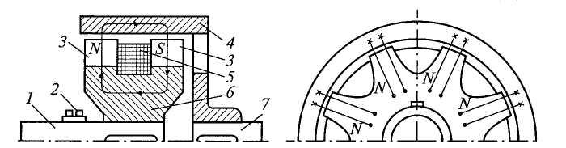

Рисунок 9.3. Схема муфты индукторного типа со скользящими токоподводящими контактами
Выделим на внутренней поверхности якоря контуры, соответствующие очертаниям зубцов полюсов N и S. При вращении индуктора потокосцепления с выделенными контурами уменьшаются и в соответствии с законом электромагнитной индукции в якоре наводятся вихревые токи. Согласно принципу Ленца их направления должны быть такими, чтобы создаваемый ими магнитный поток был направлен согласно с магнитным потоком обмотки, а механические силы от взаимодействия последнего с вихревыми токами вызывали движение якоря за индуктором. Можно сказать, что на внутренней поверхности якоря против каждого полюса N индуктора возникает полюс S, а против полюса S индуктора — полюс N на якоре. Взаимное притяжение этих полюсов противоположных полярностей заставляет ведомый вал вращаться в сторону ведущего.
Важнейшие достоинства МС — простота конструкции и управления, низкая стоимость, отсутствие изнашивающихся деталей, что обусловливает повышенный эксплуатационный ресурс. Кроме отмеченных ранее гибкого сцепления и плавного регулирования частоты вращения в многообразных конструктивных исполнениях МС обеспечиваются ограничение вращающего момента, регулирование тормозного усилия по любому закону, предохранение электропривода от поломок, пуск приводного двигателя вхолостую и с моментом сопротивления, превышающим пусковой момент. Основными недостатками МС являются значительные размеры, масса и потери энергии при длительной работе с большими скольжениями (мощность потерь пропорциональна s).

Тема 10 Исполнительные двигатели постоянного тока

10.1. Общие сведения
В системах автоматики и телемеханики, в различных приборах исполнительные двигатели постоянного тока находят не менее широкое применение, чем исполнительные двигатели переменного тока.
К положительным качествам исполнительных двигателей постоянного тока относятся следующие:
- возможность получения теоретически любых, сколь угодно малых и больших частот вращения;
- возможность простого, плавного, экономичного и в широком диапазоне регулирования частоты вращения;
- устойчивость работы практически при любых частотах вращения;
- линейность механических, а в ряде случаев и регулировочных характеристик;
- отсутствие самохода;
- значительный пусковой момент;
- сравнительно небольшая электромеханическая постоянная времени;
- малые габаритные размеры и масса (значительно меньшие, чем у исполнительных двигателей переменного тока).
Основным недостатком наиболее широко распространенных коллекторных (контактных) исполнительных двигателей постоянного тока, ограничивающим области их применения, является наличие скользящих контактов — коллектора и щеток.
Непостоянство переходного сопротивления скользящих контактов приводит к нестабильности характеристик двигателя. Искрение под щетками приводит к подгоранию контактов коллектора и щеток, т. е. обусловливает необходимость систематического ухода за ними и недопустимость установки двигателей обычного использования во взрывоопасных помещениях. Коллектор и щетки являются источниками радиопомех, для подавления которых требуются специальные фильтры.
Коллекторные исполнительные двигатели имеют механический коллектор и щетки. Причем различают двигатели с ферромагнитными шихтованными (массовыми) якорями, имеющими пазы (рис. 10.1), или с гладкими (беспазовыми) якорями и малоинерционные двигатели, якоря которых не имеют магнитных магнитопроводов.
По способу возбуждения коллекторные исполнительные двигатели постоянного тока могут быть с электромагнитным возбуждением (см. рис. 10.1) и возбуждением от постоянных магнитов.
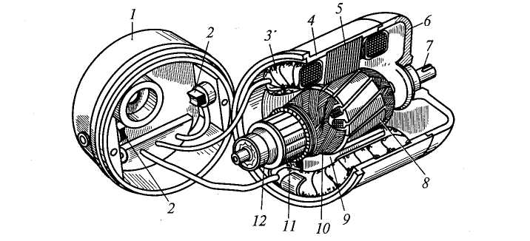
Рисунок 10.1. Исполнительный коллекторный двигатель постоянного тока:
1-передний подшипниковый щит; 2- щетки; 3- обмотка полюса; 4- корпус; 5- статор в разрезе; 6- задний подшипниковый щит; 7- вал; 8- сердечник якоря; 9- полюс; 10- обмотка якоря; 11- коллектор; 12- шариковый подшипник

В схемах автоматики широко используются также бесконтактные двигатели постоянного тока, основные характеристики которых аналогичны характеристикам коллекторных исполнительных двигателей постоянного тока с якорным управлением.
По конструкции коллекторные исполнительные двигатели постоянного тока можно разделить на двигатели с якорем обычного исполнения — с полузакрытыми пазами на его цилиндрической поверхности; двигатели с гладким якорем, у которых обмотка якоря расположена на шихтованном гладком цилиндрическом ярме и укреплена с помощью эпоксидных смол и бандажей; двигатели с малоинерционными якорями (цилиндрическими и дисковыми), у которых во время работы вращается лишь обмотка якоря с коллектором, а ярмо якоря остается неподвижным.
Особенностью исполнительных двигателей постоянного тока с изменяющимся по значению магнитным потоком возбуждения (в отличие от обычных силовых двигателей) является то, что они имеют шихтованные (набранные из тонких листов электротехнической стали) не только магнитопровод якоря, но и спинку статора и полюсы, что необходимо для уменьшения постоянной времени при быстром изменении магнитного потока, а также потерь в магнитопроводе при работе двигателя в переходных режимах, которые являются обычными для исполнительных двигателей.
По габаритным размерам и массе двигатели постоянного тока в два-три раза меньше асинхронных исполнительных двигателей той же мощности, но в то же время они больше обычных силовых двигателей постоянного тока. Последнее объясняется тем, что, во-первых, магнитная цепь исполнительных двигателей, как правило, менее насыщена, что вызвано желанием получить линейные характеристики и устранить влияние на них поля реакции якоря, во-вторых, меньшими плотностями токов в обмотках, что диктуется желанием уменьшить их перегрев. Последнее очень важно, так как исполнительные двигатели постоянного и переменного токов никогда не снабжаются встроенными вентиляторами, которые, во-первых, малоэффективны (так как исполнительные двигатели практически никогда не работают при постоянных значительных частотах вращения, а работают в режимах пусков, остановок, реверсов); во-вторых, вследствие значительной инерционности вентиляторы увеличивают постоянную времени двигателя, снижая его быстродействие.

10.2. Исполнительные двигатели с обычным и гладким беспазовым якорями. Бесконтактные двигатели
Исполнительные двигатели с обычным якорем и электромагнитным возбуждением
Эти двигатели отличаются от обычных силовых двигателей постоянного тока тем, что имеют шихтованные из листовой стали не только магнитопроводы якоря, но и магнитопроводы спинки статора и полюсы, что обеспечивает повышение быстродействия при переходных процессах. Они менее насыщены (с целью повышения линейности основных характеристик), что приводит к увеличению их габаритных размеров по сравнению с силовыми двигателями тех же мощностей, а также имеют большее число секций якоря, а следовательно, и коллекторных пластин, что необходимо для улучшения коммутации особенно при переходных режимах, в которых постоянно работают исполнительные двигатели. В нашей стране выпускается несколько серий исполнительных двигателей постоянного тока с обычным якорем и электромагнитным возбуждением. Это двигатели серий СЛ (см. рис. 10.1), МИ, ПБС и др. Многие двигатели средней и большой мощностей выпускаются со встроенными тахогенераторами (МИ, ПБС).
Исполнительные двигатели с обычным якорем и возбуждением от постоянных магнитов
Эти двигатели отличаются от рассмотренных двигателей обычного использования только тем, что основной их магнитный поток создается не обмоткой возбуждения, а постоянными магнитами, которые располагаются на статоре и заменяют обычные полюсы с обмоткой возбуждения.
Преимущества двигателей с постоянными магнитами по сравнению с двигателями постоянного тока, имеющими обмотки возбуждения, можно сформулировать следующим образом:
- отсутствие потерь мощности на возбуждение, что обусловливает более высокий КПД, достигающий даже у двигателей малых мощностей (в несколько ватт) 60...70%;
- отсутствие источника питания для обмотки возбуждения;
- практически полная независимость основного магнитного потока машины от изменений температуры и колебаний напряжения сети.

Эти преимущества двигателей с постоянными магнитами способствуют все более возрастающему их применению как в следящих системах, так и автоматизированных приводах. В последнее время в технике получают широкое применение не только двигатели с постоянными магнитами малых мощностей, но и двигатели средних и больших мощностей.
Отсутствие потерь мощности на возбуждение позволяет увеличить ток якоря и потери в его обмотке без увеличения температуры нагрева (а значит, без увеличения габаритных параметров якоря), что приводит к увеличению вращающего момента (М ≈ ФI_{я}), развиваемого двигателем, а следовательно, и отдаваемой им мощности P = Мn. Именно поэтому такие двигатели иногда называют высокомоментными.
С целью уменьшения искрения под щетками — получения удовлетворительной коммутации при увеличенных токах якоря, что имеет место в переходных режимах (при пуске, остановке, реверсе), в которых, как правило, большую часть времени работают исполнительные и высокомоментные двигатели автоматических систем, обмотки якорей выполняют с большим числом N_{c} секций, а коллекторы — с большим числом N_{K} коллекторных пластин (N_{c} = N_{K}). Это позволяет уменьшить число витков в каждой из секций, а следовательно, и значения ЭДС (е_{к}) коммутируемых секций, наводимых в них в процессе коммутации (ЭДС вращения e_{вр}, ЭДС самоиндукции e_{L}, ЭДС взаимоиндукции е_{т} и ЭДС трансформации е_{тр}).
Стоимость двигателей с постоянными магнитами, несмотря на кажущуюся их простоту, часто не ниже, а даже выше стоимости двигателей с обмоткой возбуждения. Объясняется это высокой стоимостью и дефицитностью целого ряда материалов, идущих на изготовление постоянных магнитов (например, самария, кобальта), а также трудностью их механической обработки, поэтому длительное время двигатели с постоянными магнитами выпускались на небольшие мощности.
В последнее время получили широкое распространение недорогие ферритобариевые и другие магниты, обладающие высокой удельной энергией за счет большой коэрцитивной силы материалов. Это позволило проектировать и выпускать двигатели с постоянными магнитами большой номинальной мощности (на десятки киловатт). Двигатели некоторых серий большой мощности имеют встроенные тахогенераторы.
На рис. 10.2 представлена конструкция микродвигателя постоянного тока с постоянным магнитом серии ДПМ, получившего широкое распространение. Его недостатками являются нетехнологичность и сравнительно дорогой кольцевой постоянный магнит из сплава типа ЮНДК.
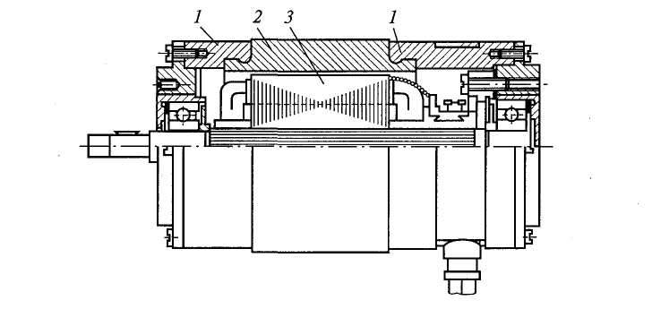
Рисунок 10.2. Конструкция исполнительного двигателя с постоянным магнитом:
1-концевые части из цинкового сплава; 2- постоянный магнит; 3- якорь с коллектором

В последние годы была разработана целая серия ДП микродвигателей постоянного тока исполнения Р09 с дешевыми феррито-бариевыми постоянными магнитами. По своим характеристикам такие двигатели весьма близки к двигателям серии ДПМ.

Исполнительные двигатели с гладким беспазовым якорем
Исполнительные двигатели постоянного тока с гладким беспазовым якорем появились сравнительно недавно. Отличительной особенностью этих двигателей является то, что обмотка якоря у них располагается не в пазах (они отсутствуют), а укрепляется непосредственно на гладкой цилиндрической поверхности якоря с помощью клея-компаунда и бандажей. Такое расположение значительно уменьшает индуктивность обмотки, что приводит к улучшению коммутации и уменьшению электромеханической постоянной времени, т.е. повышению быстродействия двигателя. Недостатком двигателя с гладким беспазовым якорем является наличие значительного немагнитного промежутка на пути магнитного потока полюсов, который здесь складывается из воздушного зазора и толщины обмотки якоря. Исполнительные двигатели с гладким беспазовым якорем выпускаются как с электромагнитным возбуждением, так и с постоянными магнитами.
Бесконтактные исполнительные двигатели

Недостатком всех рассмотренных ранее исполнительных двигателей постоянного тока является наличие скользящих контактов — коллектора и щеток, которые значительно снижают надежность работы и ограничивают области их применения. С целью устранения этих недостатков в последнее время были разработаны и начали довольно широко применяться бесконтактные исполнительные (управляемые) двигатели постоянного тока, принципиально не отличающиеся от бесконтактных двигателей, рассмотренных ранее.
Эти двигатели (рис. 10.3) не имеют коллектора и щеток, что обеспечивает их более надежную работу в условиях тряски, вибрации, резко изменяющихся температур, при высоких частотах вращения, достигающих десятков и сотен тысяч оборотов в минуту, и значительно повышает срок службы.
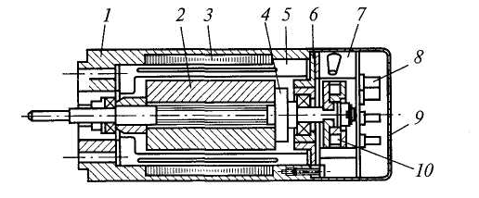

Рисунок 10.3. Бесконтактный исполнительный двигатель типа ДБУ:
1-корпус; 2- индуктор-двухполюсный постоянный магнит; 3- магнитопровод статора; 4- вал; 5- обмотка якоря; 6- подшипниковый щит; 7- обмотка датчика положений; 8- контактная плата; 9- кожух; 10- сигнальные
элементы (постоянный магнит)

10.3. Малоинерционные двигатели постоянного тока
Одним из недостатков контактных исполнительных двигателей постоянного тока является то, что они имеют шихтованные из листов стали якоря с большим моментом инерции, что значительно снижает их быстродействие. Этих недостатков нет у разработанных сравнительно недавно, но получивших уже достаточно широкое применение так называемых малоинерционных двигателей.
Малоинерционные двигатели в зависимости от конструкции и технологии изготовления их якорей можно разделить на две группы: двигатели с печатной обмоткой якоря и двигатели с обмоткой якоря, выполненной из обычного изолированного провода. По своим пусковым и рабочим свойствам эти двигатели близки друг другу.

Малоинерционные двигатели с печатной обмоткой якоря

Двигатели с печатной обмоткой в настоящее время выпускаются в двух конструктивных вариантах: с дисковыми и цилиндрическими якорями.
Дисковый якорь с печатной обмоткой (рис. 10.4) выполняется в виде тонкого диска из изоляционного материала (например, стеклотекстолита), на обе стороны которого, обычно электрохимическим путем, наносятся соединяющиеся между собой части плоской (печатной) обмотки. Проводники секций (см. рис. 10.4, б) выполняются из медной фольги, с трех сторон окруженной воздухом (четвертой стороной фольга прилегает к диску). Все первые — начальные половины секций (на рисунке показаны толстой линией) располагаются на одной стороне диска. Все вторые половины секций (выполнены пунктиром) располагаются на другой стороне диска. Концы полусекций, расположенных на разных сторонах диска, соединяются между собой с помощью имеющихся в нем отверстий. Изоляцией между отдельными проводниками обмотки якоря служит материал диска.
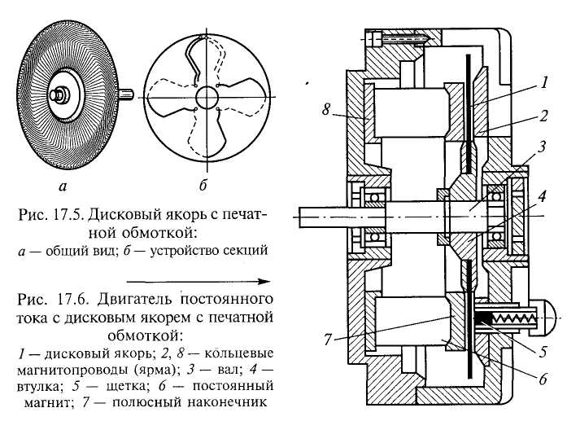
Рисунок 10.4. Дисковый якорь с печатной обмоткой:
а- общий вид; б- устройство секций

Дисковый якорь вращается между полюсами, создающими поток, направленный в воздушном зазоре аксиально (рис. 10.5). К печатной обмотке якоря посредством щеток, скользящих по неизолированным поверхностям проводников секций якоря, подводится напряжение. В результате взаимодействия тока проводников обмотки якоря с магнитным полем полюсов создается вращающий момент, так же как и в обычном двигателе постоянного тока.
Недостатком двигателей с дисковыми якорями является то, что при увеличении диаметра диска, вызванного необходимостью увеличения номинальной мощности двигателя, возрастает его момент инерции и ухудшается надежность работы вследствие возможного колебания диска при нагреве. Указанного недостатка лишены машины с полым цилиндрическим якорем, имеющим печатную обмотку.

Рисунок 10.5. Двигатель постоянного тока с дисковым якорем с печатной обмоткой:
1-дисковый якорь;
2,8- кольцевые магнитопроводы (ярмо);
3- вал;
4- втулка;
5- щётка;
6- постоянный магнит;
7- полюсный наконечник

Цилиндрический якорь с печатной обмоткой (рис. 10.6) изготовляется в виде полого цилиндра из изоляционного материала, на обе стороны которого (наружную и внутреннюю) наносятся соединяющиеся между собой части печатной обмотки. Концы секций обмотки выводятся к коллектору, расположенному на валу двигателя.
Наружная неподвижная часть двигателя с цилиндрическим якорем ничем не отличается от неподвижной части обычной машины постоянного тока. Она состоит из станины и полюсов, которые у исполнительных двигателей всегда выполняются шихтованными. Для уменьшения сопротивления на пути основного магнитного потока внутри полого цилиндрического якоря располагают сердечник внутреннего статора, который укрепляется либо на цилиндрическом выступе одного из подшипниковых щитов как внутренний статор асинхронного двигателя с полым ротором, либо с помощью подшипников на валу. Положительными качествами полого цилиндрического якоря с печатной обмоткой (по сравнению с дисковым) являются меньший момент инерции и большая механическая прочность.
Обычно двигатели с дисковым якорем рассчитывают на небольшие мощности — десятки, сотни ватт, двигатели же с цилиндрическим якорем — на мощности до 10 кВт.
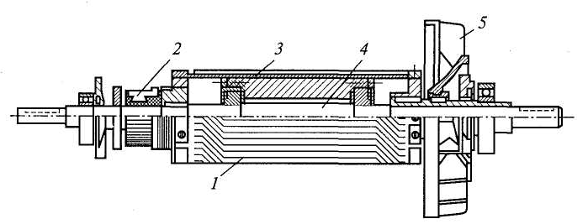
Рисунок 10.6. Цилиндрический якорь с печатной обмрткой в сборе:
1-цилиндр из изоляционного материала с печатной обмоткой; 2- коллектор; 3-сердечник внутреннего статора; 4- вал; 5- вентилятор
Положительными качествами исполнительных двигателей с дисковым и цилиндрическим якорями, имеющими печатные обмотки, являются:
- высокая технологичность якоря, позволяющая до минимума сократить ручной труд;
- малый момент инерции якоря;
- отсутствие потерь в стали двигателя, так как вращающийся якорь не имеет ферромагнитных частей;
- хорошая безискровая коммутация вследствие малой самоиндукции и взаимоиндукции коммутируемых секций, окруженных воздухом;
- отсутствие сил магнитного притяжения, действующих на якорь даже при неравномерном воздушном зазоре, что разгружает подшипники и сильно уменьшает механические потери;
- хорошее охлаждение проводников обмотки якоря при вращении, что позволяет значительно повысить плотность Тока в обмотке якоря;
- высокий КПД при возбуждении постоянными магнитами, что объясняется отсутствием потерь в стали и весьма незначительными механическими потерями (в двигателе практически имеются лишь потери в обмотке якоря);
- отсутствие необходимости в межвитковой и пазовой изоляции.
К недостаткам малоинерционных двигателей с печатными обмотками относятся:
- большой немагнитный промежуток на пути магнитного потока, состоящий из двух воздушных зазоров и толщины якоря, который не содержит ферромагнитных материалов;
- недостаточная прочность конструкции якорей, что приводит к их колебанию при больших температурах;
- ограниченное из-за технологических трудностей число витков обмотки якоря; что вынуждает всегда применять последовательную (волновую) обмотку и рассчитывать двигатели либо на работу от сетей с небольшим напряжением, либо на работу при больших частотах вращения.

Вследствие большого немагнитного промежутка на пути потока малоинерционные двигатели, как правило, возбуждаются постоянными магнитами, которые могут располагаться как внутри, так и снаружи полого якоря. Большой немагнитный промежуток в этом случае, хотя и ведет к необходимости увеличения объема магнитов, не приводит к увеличению потерь в двигателе.

Малоинерционные двигатели с обычной обмоткой якоря
Эти двигатели отличаются от малоинерционных двигателей с печатной обмоткой якоря лишь конструкцией обмотки. Они также выпускаются как с цилиндрическими, так и с дисковыми якорями.
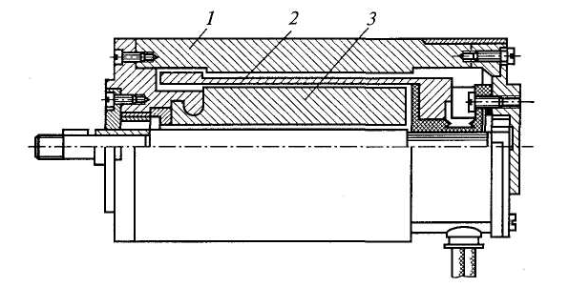
Рисунок 10.7. Малоинерционный исполнительный двигатель постоянного тока серии ДПР:
1-корпус( станина); 2- полый якорь с обычной обмоткой; 3- постоянный магнит
Обмотка якорей этих двигателей выполняется из обычного тонкого провода с эмалевой изоляцией, который в процессе изготовления якоря укладывается в виде секций на цилиндрический или плоский (дисковый) каркас, пропитывается термоактивным компаундом на основе эпоксидной смолы и после формовки и полимеризации компаунда превращается в монолитный цилиндр или диск, имеющий необходимую прочность. Концы секций обмотки якоря выводятся к пластинам коллектора. В отличие от якорей с печатными обмотками в этом случае число проводников обмотки якоря может быть значительно большим, что позволяет рассчитывать двигатели на более высокие напряжения и более низкие частоты вращения. Возбуждаются эти двигатели, как правило, постоянными магнитами.
Выпускается серия ДПР малоинерционных исполнительных двигателей с полыми цилиндрическими якорями, имеющими обычную обмотку (рис. 10.7). В двигателях этой серии магнит размещен внутри якоря. Это позволило значительно сократить потоки рассеяния магнита и лучше его использовать. Корпус двигателя одновременно служит и магнитопроводом. Серия ДПР охватывает диапазон мощностей от 0,12 до 37 Вт. КПД двигателей этой серии на 15... 25 % выше, чем у двигателей серии ДПМ, имеющих якорь обычной конструкции. Электромеханические постоянные времени двигателей серии ДПР от 15 до 20 мс, что в 2 — 2,5 раза меньше, чем у двигателей серии ДПМ.

Тема 11 Исполнительные двигатели переменного тока

11.1. Основные типы двигателей. Асинхронные микродвигатели
Самыми распространенными силовыми микродвигателями автоматики в настоящее время являются асинхронные двигатели. По своему устройству это двигатели с короткозамкнутым ротором, который чаще всего имеет обмотку, изготовленную в виде беличьей клетки. Реже ротор изготовляется массивным и полым из чугуна или стали, что делается либо для получения мягких механических характеристик, либо ради достижения особой механической прочности ротора, необходимой при высоких частотах вращения, либо с целью уменьшения акустического шума при работе двигателя. Асинхронные двигатели с фазовым ротором не выпускаются.
Классификация силовых асинхронных микродвигателей представлена на рис. 11.1.
В качестве силовых двигателей в схемах автоматики очень часто применяются трехфазные и однофазные асинхронные микродвигатели широкого применения, рассчитанные на работу от сети с частотой 50 Гц.
Так как механическая мощность асинхронного двигателя практически (при прочих равных условиях) прямо пропорциональна частоте питающего напряжения (Р ~ Мп ~ Мп_{с} ~ M60f/p ~ f), а габаритные размеры определяются значением вращающего момента М, то в схемах автоматики очень часто применяют асинхронные двигатели, рассчитанные на работу от напряжений повышенной частоты f.
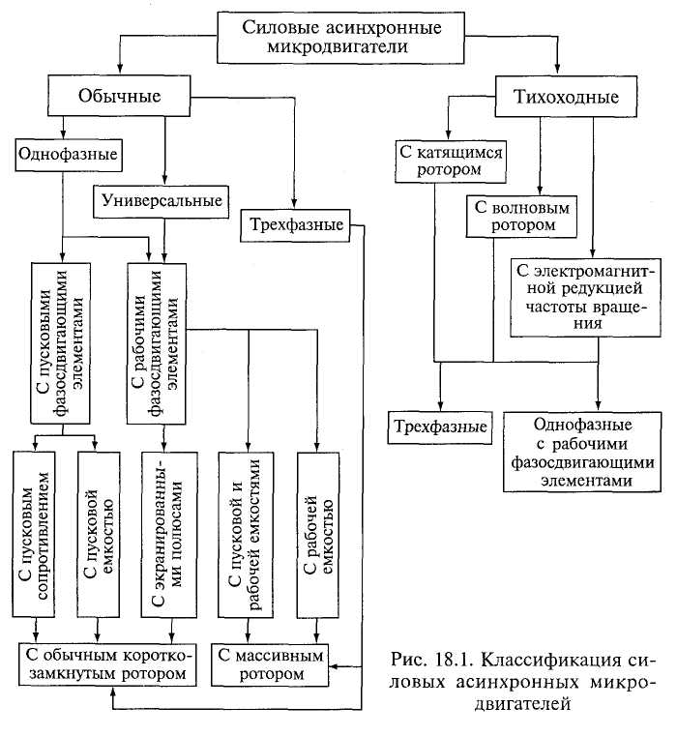
Рисунок 11.1. Классификация силовых асихронных микродвигателей
Применение асинхронных двигателей повышенной частоты в целом ряде случаев диктуется не только стремлением уменьшить габариты машины, но и рядом других соображений: необходимостью иметь более высокие угловые скорости вращения, работой автоматических систем от сетей повышенной частоты и др.
В ряде схем автоматики возникает обратная задача — необходимость получения малых частот вращения п. У асинхронных и синхронных двигателей переменного тока средних и больших мощностей этого можно легко достичь за счет увеличения числа пар полюсов p, так от этого зависит как синхронная частота вращения п_{с}:
$$n_{C}=\frac{\text{60}f}{p}\text{.}$$
Для двигателей малых мощности и габаритных размеров этот способ практически неприемлем, особенно если они рассчитаны на работу от сетей повышенной частоты. При малых габаритах увеличение числа пар полюсов p, а следовательно, и числа пазов двигателя весьма затруднительно, а иногда и невозможно.
С целью получения низких частот вращения приходится применять специальные тихоходные двигатели либо с электромагнитной редукцией частоты вращения, либо с катящимся или волновым роторами.
В большинстве схем автоматики силовые двигатели питаются не от трехфазных, а однофазных сетей переменного тока. Именно поэтому в качестве силовых в основном используются однофазные двигатели. Трехфазные двигатели в схемах автоматики используются значительно реже.
Однофазные асинхронные двигатели по своему устройству в подавляющем большинстве случаев являются двухфазными. Они, как правило, имеют на статоре две обмотки, сдвинутые в пространстве на 90°. Одна обмотка называется рабочей, или главной. Она подключается непосредственно к однофазной сети. Другая обмотка называется пусковой, или вспомогательной. Она подключается к однофазной сети через фазосдвигающий элемент либо только на время пуска, либо постоянно. В некоторых двигателях вспомогательная обмотка вообще не подключается к сети, а ЭДС в ней наводится потоком главной обмотки.
В зависимости от типа фазосдвигающего элемента, а также от способа использования вспомогательной (пусковой) обмотки силовые однофазные асинхронные (и синхронные) микродвигатели можно разделить на пять групп: с пусковым сопротивлением; пусковым конденсатором; пусковым и рабочим конденсатором; рабочим конденсатором; экранированными полюсами.
Кроме однофазных микродвигателей в системах автоматики в качестве силовых используются также универсальные асинхронные микродвигатели, которые, являясь по своему назначению трехфазными, при изменении схемы соединения обмоток — фаз и включении фазосдвигающих элементов могут работать и от однофазных сетей переменного тока.

11.2. Асинхронные двигатели с полым немагнитным ротором
Двигатели с полым немагнитным ротором являются в настоящее время весьма распространенными исполнительными двигателями переменного тока. Они применяются в различных схемах автоматических устройств. Мощность двигателей с полым немагнитным ротором от десятых долей ватта до нескольких сотен ватт. Двигатели рассчитываются как для промышленной частоты (50 Гц), так и для повышенных частот (200, 400, 500 Гц). Частота вращения двигателей (синхронная) колеблется от 1500 до 30 000 об/мин.
Конструктивное устройство одного из двигателей с полым немагнитным ротором представлено на рис. 11.2. Внешний статор 4 такого двигателя ничем не отличается от статора обычного асинхронного двигателя. Он набирается из изолированных друг от друга листов электротехнической стали. В пазах статора располагаются обмотки 6 управления и возбуждения, сдвинутые в пространстве на 90°. Эти обмотки либо изолированы друг от друга, либо соединены по мостиковой схеме.
Внутренний статор 5 набирается из листов электротехнической стали на цилиндрическом выступе одного из подшипниковых щитов. Он служит для уменьшения магнитного сопротивления на пути основного (рабочего) магнитного потока, проходящего через воздушный зазор.
Полый ротор двигателя 2 изготовляется в виде тонкостенного станка из немагнитного материала, чаще из сплавов алюминия. Своим дном ротор жестко укрепляется на оси 7, которая свободно вращается в подшипниках, расположенных в подшипниковых щитах 3. Толщина стенок ротора зависит от мощности двигателя и колеблется в пределах от 0,1 до 1 мм. Вследствие весьма малой массы ротор обладает незначительным моментом инерции, что является очень ценным свойством двигателя с полым немагнитным ротором, способствующим его широкому распространению. Между стенками ротора и статорами имеются воздушные зазоры, которые обычно составляют 0,15...0,25 мм.
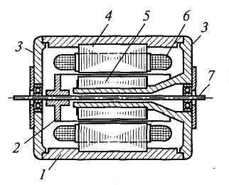 | Состав:  1-корпус;  2- ротор (немагнитный полый целиндр);  3- щит подшипниковый;  4-статор внешний;  5- статор-сердечник внутренний;  6- обмотка статора;  7- ось

Рисунок 11.2. Конструкция асихронного исполнительного двигателя с полым немагнитным ротором
Двигатели мощностью менее 3 Вт изготовляются несколько иначе. Их обмотки возбуждения и управления размещаются в пазах внутреннего статора, и тогда внешний статор не имеет пазов и служит лишь для уменьшения магнитного сопротивления. При такой конструкции весьма облегчается процесс укладки обмоток в пазы при малых диаметрах расточки статора и несколько повышается вращающий момент, но диаметр ротора для увеличения обмоточного пространства на внутреннем статоре приходится несколько увеличить, что обусловливает некоторое увеличение момента инерции ротора. Для устранения этого недостатка иногда используется третья конструктивная форма двигателя: одна из обмоток размещается на внутреннем, а другая — на наружном статоре.
Принцип действия двигателя с полым немагнитным ротором состоит в следующем: переменный ток, протекая по обмоткам статора, создает вращающее магнитное поле, которое, пересекая полый ротор, наводит в нем вихревые токи; в результате взаимодействия этих токов с вращающимся магнитным полем двигателя возникает момент, который, действуя на ротор, увлекает его в сторону этого поля.
К положительным свойствам двигателей с полым немагнитным ротором следует отнести:
- малый момент инерции ротора, что в совокупности со значительным пусковым моментом обеспечивает быстродействие двигателя. Электромеханические постоянные времени Т_{M} подавляющего большинства современных двигателей не превышают 60 мс;
- сравнительно хорошую линейность механических и регулировочных характеристик. У большинства двигателей нелинейность ц₀ 5 лежит в пределах от 0,05 до 0,15, что обеспечивает устойчивую работу двигателя почти при всех частотах вращения и кратность регулирования n_{max}/n_{min} = 100...200;
- высокую чувствительность — малый сигнал трогания, что обеспечивается малым моментом инерции ротора, малой его массой, большим пусковым моментом и отсутствием радиальных сил притяжения ротора к статору. Последнее объясняется тем, что ротор немагнитный;
- плавность и бесшумность хода, постоянство пускового момента в любом положении ротора, что определяется отсутствием пазов на роторе, а следовательно, зубцовых гармоник поля.
К недостаткам двигателей с полым немагнитным ротором относятся:
- низкий КПД; у большинства двигателей даже в номинальном режиме η_{н} = 0,2...0,4 и значительно уменьшается при регулировании. Низкий КПД объясняется большими электрическими потерями в обмотке статора вследствие большого намагничивающего тока и полом роторе вследствие его большого активного сопротивления;
- низкий коэффициент мощности (cosφ = 0,2...0,4) вследствие большого немагнитного промежутка между наружным и внутренним статорами;
- большие габариты и масса, обусловленные первыми двумя недостатками. По габаритам и массе двигатель с полым немагнитным ротором больше силовых асинхронных двигателей и исполнительных двигателей постоянного тока той же номинальной мощности в 2— 4 раза.
Желание уменьшить габариты и массу приводит к тому, что подавляющее большинство двигателей с полым немагнитным ротором рассчитывается на работу от сетей с повышенной частотой (200... 1000 Гц). Двигатели с повышенной частотой напряжения питания имеют более высокую частоту вращения n = 60f(1 - s)/p, a следовательно, развивают те же механические мощности при меньших моментах на валу, значениями которых определяются габариты машин.

11.3. Асинхронные двигатели с короткозамкнутым ротором
По конструктивному исполнению и свойствам асинхронные исполнительные двигатели с обычным ротором, имеющим короткозамкнутую обмотку, выполненную в виде беличьей клетки, можно разделить на две группы:
- двигатели обычной конструкции, у которых механическая обработка всех деталей производится до сборки двигателя;
- двигатели «сквозной» конструкции, у которых посадочные места под подшипники и внутренняя поверхность статора обрабатываются в полусобранном состоянии.
Двигатели первой группы имеют обычный для электрических микромашин воздушный зазор 0,15...0,25 мм; а двигатели второй группы — уменьшенный до 0,03...0,07 мм.
Двигатели обычной конструкции применяются чаще всего в обычной промышленной автоматике. Они имеют невысокую стоимость.
Двигатели сквозной конструкции применяются в особо ответственных схемах приборной автоматики. Они имеют лучшие характеристики, но и более высокую стоимость.
Двигатели с ротором обычной конструкции чаще всего применяются в тех схемах автоматики, где быстродействие системы не играет существенной роли. Поэтому в быстродействии (Т = 0,2... 1,5 с) эти двигатели, имеющие зазор 0,15...0,25 мм, значительно уступают двигателям с полым немагнитным ротором. Однако по некоторым свойствам они выгодно отличаются от последних.
Двигатель с обмоткой в виде беличьей клетки на роторе может быть выполнен со значительно меньшим, чем у двигателя с полым ротором, магнитным сопротивлением на пути рабочего потока, что позволяет снизить намагничивающий ток, электрические потери от него в обмотке статора, а следовательно, повысить cosφ и КПД.
В схемах промышленной автоматики в настоящее время большое распространение получил простой и дешевый асинхронный исполнительный двигатель типа РДМ-09 с короткозамкнутой выполненной в виде беличьей клетки обмоткой на роторе. Статор этого двигателя, набираемый из листов электротехнической стали, имеет восемь зубцов, на каждом из которых располагается по одной катушке. Четыре катушки (через одну) составляют обмотку возбуждения, последовательно с которой включается конденсатор емкостью 1мкФ, четыре другие катушки — обмотку управления. Обе обмотки рассчитаны на напряжение питания 127 В и частоту питающей сети 50 Гц. Номинальная частота вращения двигателя 1200 об/мин.
В двигатель РДМ-09 встроен редуктор с передаточным отношением, соответствующим одному из восьми возможных вариантов, что позволяет изменять частоту вращения на выходе от 1,92 до 76,8 об/мин.
Двигатели сквозной конструкции (рис. 11.3) появились сравнительно недавно, но уже получили очень широкое распространение. Особенностью этих двигателей является то, что диаметр расточки под подшипники (в подшипниковых щитах) у них равен внутреннему диаметру статора, что позволяет производить окончательную обработку (шлифовку) внутренней поверхности статора и отверстий под подшипники после сборки (установки подшипниковых щитов) одновременно. Такая конструкция двигателя позволяет уменьшить воздушный зазор между статором и ротором до 0,03...0,05 мм, что способствует снижению намагничивающегося тока, потерь в обмотке статора, а следовательно, повышает coscp, КПД и коэффициент использования двигателя.
Ротор для уменьшения момента инерции обычно изготовляется малого диаметра. Необходимая мощность обеспечивается за счет увеличения его длины. Обычно отношение длины ротора к его равно 2...3.

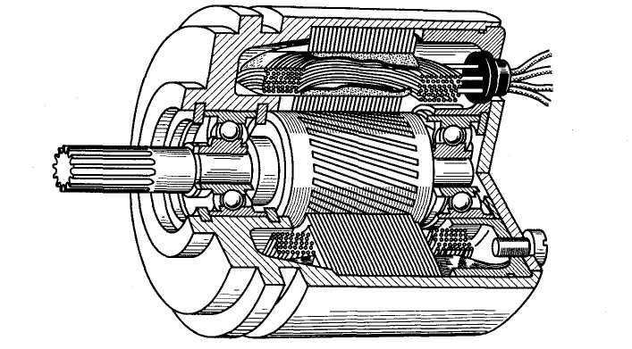

Рисунок 11.3. Асихронный исполнительный двигатель сквозной конструкции

Увеличение (за счет уменьшения воздушного зазора) вращающего (крутящего) момента М_{к}, развиваемого двигателем, и уменьшение (за счет диаметра ротора) момента инерции ротора J_{р} позволяют значительно снизить электромеханическую постоянную времени двигателя Т_{м} ≈ J_{Р}/М_{к}.
Преимущество исполнительных двигателей сквозной и обычной конструкции типа беличьей клетки ротора по отношению к двигателям с полым немагнитным ротором особенно ощутимо при очень малых мощностях — от сотых долей ватта до 3... 5 Вт и больших мощностях — свыше 200...300 Вт, когда в процентном отношении потери от намагничивающего тока у двигателей с полым ротором особенно велики.
К положительным свойствам двигателей сквозной конструкции следует отнести:
- более высокие cos cp и КПД;
- меньшие массу и габаритные размеры в определенных диапазонах номинальных мощностей.
Недостатками двигателей с обычным короткозамкнутым ротором являются:
- сравнительно большой момент инерции ротора, что ведет к увеличению электромеханической постоянной времени;
- сравнительно большой сигнал трогания, что обусловлено массой ротора, наличием действующих на ротор радиальных сил одностороннего магнитного притяжения к статору из-за ферромагнитных свойств ротора;
- наличие высших зубцовых гармоник поля.

11.4 Синхронные микродвигатели
Основной особенностью синхронных микродвигателей, определяющей области их применения, является постоянство частоты вращения при неизменной частоте f питающей сети. Частота вращения ротора двигателя в синхронном режиме (при M_{сопр} < М_{mах}) не зависит от колебаний напряжения питания и момента сопротивления. Она равна частоте вращения магнитного поля, т.е. синхронной частоте вращения:
$$n_{C}=\frac{\text{60}f}{p}\text{.}$$
В настоящее время в схемах автоматики синхронные микродвигатели применяются очень широко. По конструктивному исполнению они весьма разнообразны, особенно однофазные микродвигатели малых мощностей (от долей ватт до нескольких ватт).
Двигатели с номинальной мощностью от десятков до сотен ватт имеют обычное классическое исполнение. Они состоят из неподвижной части — статора, в пазах которого размещается трехфазная или двухфазная обмотка переменного тока, и вращающейся части — ротора, который у большинства двигателей имеет явно выраженные полюсы.

В зависимости от конструкции ротора различают синхронные микродвигатели с электромагнитным возбуждением, постоянными магнитами, реактивные и гистерезисные. На рис. 11.2 представлены основные конструктивные схемы синхронных микродвигателей.
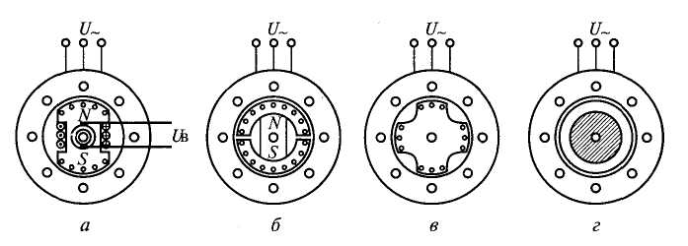
Рисунок 11.2. Конструктивные схемы синхронных микродвигателей:
а- с электромагнитным возбуждением (2р=2); б- с постоянными магнитами (2р=2); в- реактивные (2р=4); г- гистерезисные

Кроме двигателей обычного исполнения в схемах автоматики иногда встречаются обращенные синхронные микродвигатели, обмотка переменного тока которых размещается в пазах ротора.
Микродвигатели с электромагнитным возбуждением (с обмоткой возбуждения постоянного тока на полюсах) вследствие сложности их конструкций и пуска, а также необходимости наличия источника постоянного тока для питания обмотки возбуждения в схемах автоматики применяются очень редко.
Синхронные микродвигатели выпускаются как на промышленную частоту 50 Гц, так и на повышенные частоты 400, 500, 1000 Гц. Кроме обычных двигателей в схемах автоматики широко применяются тихоходные двигатели с электромагнитной редукцией частоты вращения, работающие на зубцовых гармониках поля, и двигатели с катающимся или волновым роторами. Иногда для получения низких частот вращения используются обычные двигатели со встроенными редукторами.
Выпускаются несколько серий синхронных микродвигателей, которые широко применяются в приборах звуко- и видеозаписи, кино- и фотоаппаратуре, системах связи, всевозможных лентопротяжных устройствах и т. п.
К синхронным микродвигателям предъявляются как общие для всех электрических машин требования — высокие энергетические показатели (n и cosφ), малые габариты, масса и т.п., так и специфические для синхронных двигателей требования, которые зависят от схемы, в которой применяется двигатель. В одних схемах от двигателя требуется постоянство средней частоты вращения, в других — постоянство мгновенной частоты вращения в пределах одного оборота ротора и т. п.
Синхронные микродвигатели с постоянными магнитами и асинхронным пуском отличаются от других типов синхронных двигателей с постоянными магнитами наличием на роторе короткозамкнутой обмотки типа беличьей клетки, предназначенной, во-первых, для пуска двигателя, во-вторых, для стабилизации его частоты вращения — демпфирования качаний ротора при резких изменениях нагрузки.
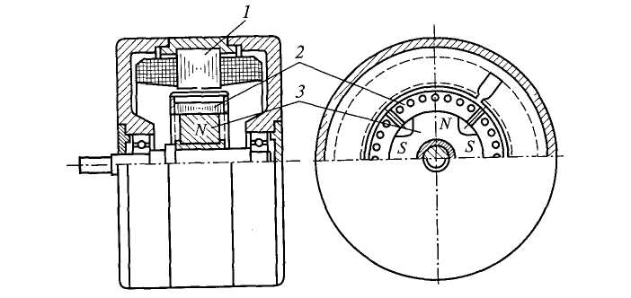
Рисунок 11.4. Синхронный двигатель с радиальным расположением постоянного магнита и пусковой короткозамкнутой обмоткой:
1-статор; 2- шихтованная часть ротора с короткозамкнутой обмоткой;
3- постоянный магнит

В последнее время наибольшее распространение получили синхронные двигатели двух конструктивных исполнений: с радиальным и аксиальным расположениями постоянного магнита и пусковой короткозамкнутой обмотки.
Статоры двигателей обоих конструктивных исполнений ничем не отличаются от статоров обычных синхронных и асинхронных машин. В пазах шихтованных статоров располагаются трехфазные или двухфазные обмотки переменнбго тока. Роторы двигателей сочетают в себе элементы синхронного двигателя — постоянные магниты и асинхронного двигателя — короткозамкнутую обмотку, выполненную в виде беличьей клетки, располагающуюся в пазах.
Двигатели с радиальным расположением постоянного магнита и пусковой обмотки имеют кольцевой пакет стали ротора, напрессованый на постоянный магнит-звездочку, в пазах которого располагается короткозамкнутая обмотка. В стали магнитопровода ротора имеются междуполюсные прорези, размеры которых выбираются из условия хорошего асинхронного пуска и оптимального использования энергии постоянного магнита в синхронном режиме, т. е. из условия уменьшения потока рассеяния магнита. Пакет стали ротора с короткозамкнутой обмоткой предохраняет магнит от размагничивания в режиме пуска (короткого замыкания).
С целью предохранения магнита от размагничивания, а также увеличения асинхронного момента, необходимого для пуска, междуполюсную прорезь желательно выбирать минимально возможной. Исследования показывают, что оптимальный размер прорези увеличивается с увеличением мощности двигателя. Иногда с целью улучшения пусковых свойств двигателя и увеличения механической прочности его ротора между полюсными наконечниками оставляют небольшие перемычки — мостики насыщения.
Синхронные двигатели с постоянными магнитами и асинхронным пуском в ряде случаев имеют существенные преимущества по сравнению с синхронными реактивными и гистерезисными двигателями:
- более высокие энергетические показатели — КПД и cos φ;
- большую удельную мощность P_{s} — мощность на единицу массы (особенно при мощностях в десятки и сотни ватт и большом числе пар полюсов);
- повышенную перегрузочную способность, стабильность частоты вращения;
- хорошую синфазность вращения, что часто требуется в групповых приводах.
В некоторых системах автоматики применяются синхронные микродвигатели с постоянными магнитами и гистерезисным пуском.

11.5. Синхронные реактивные микродвигатели
Благодаря простоте конструкции, невысокой стоимости, необходимости лишь одного источника питания, высокой надежности, стабильности характеристик синхронные реактивные микродвигатели, несмотря на сравнительно невысокие энергетические показатели, находят широкое применение во всевозможных схемах автоматики, физических приборах, приборах магнитной записи, связи и др. В настоящее время известно много различных вариантов конструктивного выполнения синхронных реактивных микродвигателей. Конструкция определяется назначением, частотой вращения, системой питания и целым рядом других факторов.
Наибольшее распространение в настоящее время нашли синхронные микродвигатели, которые конструктивно мало отличаются от трехфазных и однофазных асинхронных микродвигателей. Их статоры аналогичны статорам асинхронных двигателей. Роторы же синхронных реактивных микродвигателей весьма разнообразны (рис. 11.5). До последнего времени наибольшее распространение имел ротор, представленный на рис. 11.5, а, отличающийся от обычного короткозамкнутого ротора асинхронного двигателя лишь наличием впадин — вырезов из цилиндрической поверхности, с помощью которых образуются явно выраженные полюсы, необходимые для работы двигателя в синхронном режиме.
Принцип действия синхронного реактивного двигателя весьма прост. Ротор разгоняется до подсинхронной скорости за счет асинхронного момента, а затем втягивается в синхронизм за счет синхронизирующего момента, возникающего вследствие разности магнитной проводимости по продольной и поперечной осям.
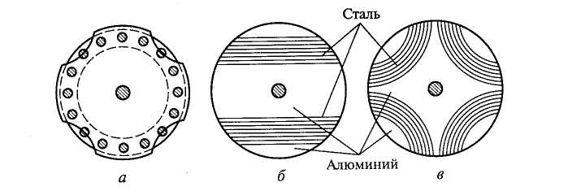

Рисунок 11.5. Виды роторов синхронных реактивных двигателей
Особенностью реактивного двигателя является то, что его момент как в синхронном, так и асинхронном режимах прямо пропорционален квадрату приложенного напряжения. Это свойство обусловливает высокую чувствительность двигателя к колебаниям напряжения сети. Так, при уменьшении напряжения на 15 % (U = 0,85 U_{H}) вращающий момент уменьшается на 28% (М ≈ U₂ ≈ 0,85²U_{H}² ≈ 0,72М_{н}).
Уменьшение момента в асинхронном режиме при увеличении впадин объясняется увеличением среднего воздушного зазора, что вызывает увеличение намагничивающего тока, падение тока на значительном в микродвигателях сопротивлении обмотки статора и, следовательно, уменьшение основного магнитного потока двигателя. Значение подсинхронного момента при увеличении впадин уменьшается, кроме того, за счет наблюдающегося при этом увеличения асимметрии сопротивлений стержней обмотки ротора. Увеличение впадин в синхронном режиме приводит к уменьшению cosφ при моментах нагрузки, близких к максимальным (при θ = 35...40°), вследствие того, что основному магнитному потоку статора приходится проходить по пути с большим магнитным сопротивлением.
Появившиеся в последние годы синхронные реактивные двигатели с роторами новой конструкции позволили значительно улучшить пусковые и рабочие свойства двигателей. Особенностью усовершенствованных роторов является то, что у них разность магнитных проводимостей, а следовательно, и синхронных индуктивных сопротивлений по продольной и поперечной осям создается не за счет наружных междуполюсных впадин, а в основном за счет внутренних вырезов в пакете стали ротора, которые позволяют получить значительную разность (x_{d} - x_{q}) при сравнительно небольшой величине среднего воздушного зазора и сравнительно небольшой асимметрии сопротивлений пусковой обмотки ротора. Пакеты стали таких роторов обычно заливаются сплавом алюминия, который, скрепляя их, одновременно выполняет функции проводника токов ротора, проходящих здесь не только по стержням наружных пазов.
Применение роторов усовершенствованных конструкций позволило значительно улучшить свойства синхронных реактивных двигателей. Так, например, замена обычного ротора новым усовершенствованным ротором в двигателе, изготовленном на базе асинхронного двигателя АОЛ 021/4, позволила увеличить момент выхода из синхронизма на 50%, момент входа в синхронизм на 80 %; начальный пусковой момент на 40 %; максимальный cosφ на 40 %; максимальный КПД на 30 %.

Кроме синхронных микродвигателей непрерывного вращения нашли применение импульсные шаговые двигатели.

Тема 12 Шаговые и моментные двигатели

12.1. Принцип действия шаговых двигателей
В схемах автоматики, телемеханики и вычислительной техники наряду с автоматическими системами непрерывного действия, которые выполняются с помощью рассмотренных выше обычных двигателей, широко применяются системы дискретного (импульсного) действия. В таких системах используются специальные исполнительные двигатели, которые получили название шаговых.
Шаговые двигатели — это электромеханические устройства, которые преобразуют электрические импульсы напряжения управления в дискретные (скачкообразные) угловые и линейные перемещения ротора с возможной его фиксацией в нужных положениях.
Первые шаговые двигатели изготовлялись в виде электромагнита, приводящего во вращение храповое колесо (рис. 12.1), которое за одно включение электромагнита под напряжение (за один такт) перемещалось на вполне определенный угол — шаг, величина которого определяется величиной зубцового шага храпового колеса.

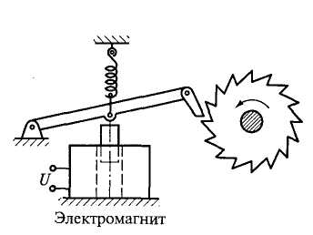
Рисунок 12.1. Шаговый двигатель с электромагнитом и храповиком

Для обеспечения реверса на валу двигателя устанавливалось два храповых колеса, повернутых на 180° друг относительно друга, и двигатель снабжался двумя электромагнитами. Несмотря на наличие ряда недостатков храповых шаговых двигателей, они и в настоящее время находят довольно широкое применение в схемах автоматики.

12.2. Шаговые двигатели с пассивным ротором
Применяемые в настоящее время шаговые двигатели в большинстве являются многофазными и многополюсными синхронными электрическими машинами. В отличие от обычных синхронных двигателей роторы шаговых двигателей не имеют пусковой короткозамкнутой обмотки, что объясняется частотным (а не асинхронным) их пуском. Роторы двигателей могут быть возбужденными (активными) и невозбужденными (пассивными).
Питание обмоток статора может быть либо однополярным, либо двухполярным. При однополярном питании напряжение изменяется от нуля до +U; при двухполярном — от + U до -U.
Современные электронные коммутаторы могут обеспечивать питание обмоток статора либо порознь, либо группами в различных сочетаниях. Каждому состоянию — такту коммутации, число которых зависит от способов включения обмоток, соответствует вполне определенные величина и направление вектора F результатирующей МДС двигателя, а следовательно, и вполне определенное положение ротора в пространстве.
На практике управление двигателя, при котором обмотки включаются поочередно равными группами по две, три и т.д., называют симметричным. Поочередное включение неравных групп обмоток называют несимметричным управлением.
Кроме однополярного и двухполярного, симметричного и несимметричного способов управления шаговыми двигателями различают еще потенциальный и импульсный способы управления.
При потенциальном управлении напряжения на обмотках изменяются только в момент поступления управляющего сигнала — команды. При отсутствии последующего сигнала управления одна обмотка или группа обмоток, возбужденные предшествующим сигналом, остаются под напряжением и ротор занимает вполне определенное фиксированное положение.
При импульсном управлении любая обмотка (или группа обмоток), возбужденная сигналом — импульсом управления, по истечении некоторого времени, определяемого длительностью импульса, автоматически обесточивается. Фиксация положения ротора в период паузы между импульсами обеспечивается либо внутренним реактивным моментом (при наличии активного ротора), либо специальными магнитными, электромагнитными или механическими фиксирующими устройствами.
На рис. 12.2 показан принцип работы двухфазного шагового двигателя типа ШД-2-1. Обмотки этого двигателя имеют выводы средних точек, что приводит к их расщеплению на две полуфазы и превращает двигатель из двухфазного в четырехфазный. В отличие от двигателей с обычной двухфазной обмоткой, управление которыми должно осуществляться разнополярными импульсами, управление рассматриваемого двигателя осуществляется однополярными импульсами, что значительно упрощает коммутатор.
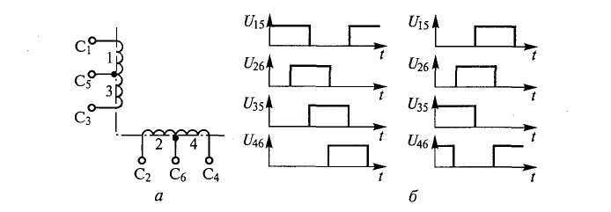
Рисунок 12.2. Схема обмоток (а) и порядок коммутации (б) ШД типа ШД-2-1

12.3. Шаговые двигатели с активным ротором
Шаговые двигатели по существу являются синхронными двигателями, работающими в несколько иных (необычных) режимах. Последнее накладывает отпечаток на их конструктивное исполнение. В отличие от обычных синхронных двигателей они для обеспечения нужных динамических и статических характеристик имеют минимальные диаметры ротора, выполняются без пусковой короткозамкнутой обмотки, рассчитываются на большие электромагнитные нагрузки и т. п. В настоящее время известно множество конструктивных форм шаговых двигателей.
По числу фаз (обмоток управления) шаговые двигатели можно разделить на однофазные, двухфазные и многофазные.
По типу роторов – на активные (возбужденные) и пассивные (невозбужденные). Активные шаговые двигатели можно в свою очередь разделить на двигатели с постоянными магнитами (магнитоэлектрические) и двигатели с обмотками возбуждения (электромагнитные), а пассивные – на индукторные и реактивные.
По числу пакетов стали магнитопровода двигатели делятся на однопакетные, двухпакетные и многопакетные.
По способу фиксации ротора при обесточенных обмотках управления различают двигатели с внутренней и внешней фиксацией.
Шаговые двигатели можно разделить на группы также по типу магнитной системы и другим признакам.
Описание всех конструкций шаговых двигателей, применяемых в настоящее время на практике, весьма затруднительно, поэтому далее рассматриваются лишь некоторые наиболее типичные из них.
Однопакетные шаговые двигатели с активным ротором по своей конструкции (рис. 12.3) мало отличаются от обычных синхронных двигателей. Их роторы чаще возбуждаются постоянными магнитами, реже – обмоткой возбуждения постоянного тока. Роторы имеют явно выраженные полюсы. С целью уменьшения шага их изготовляют многополюсными в виде магнитов-звездочек. Малые диаметры не позволяют значительно увеличить число полюсов, что приводит к сравнительно крупному шагу таких двигателей, который обычно находится в пределах от 15 до 90°. Уменьшение шага у этих двигателей возможно лишь за счет увеличения числа фаз статора и тактов коммутации. Стремление уменьшить шаг приводит к тому, что обмотки статора обычно выполняются с минимальным числом пазов, приходящихся на полюс и фазу q = 1.
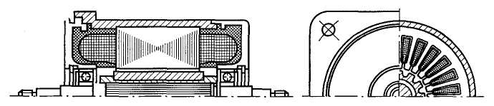
Рисунок 12.3. Шаговый двигатель ШД-2 с активным ротором
в виде магнита-звёздочки
Двигатели, от которых не требуется фиксации ротора в обесточенном состоянии, обычно изготовляются со скосом пазов статора. Последнее способствует устранению зубцовых гармоник в кривой момента М = f(θ).
При необходимости фиксации ротора в обесточенном состоянии статоры изготовляются без скоса пазов. Для увеличения фиксирующего момента пазы статора обычно имеют значительные прорези. Наличие такой внутренней фиксации ротора, не требующей конструктивных усложнений и дополнительной мощности извне, является несомненным достоинством магнитоэлектрических шаговых двигателей. Для обеспечения минимального зазора шаговые двигатели часто имеют сквозную конструкцию. Выпускается несколько серий шаговых двигателей с активным ротором – ДШ-А, ШДА, ШДА-3, ДША и др.
Кроме однопакетных шаговых двигателей с активным ротором на практике можно встретить двух-, трех- и многопакетные двигатели. У двухпакетного двигателя в одном корпусе имеется два совершенно одинаковых пакета стали ротора с одинаковыми обмотками. Пакеты стали смещены в пространстве на половину зуб-цового деления, что обеспечивает соответствующий сдвиг обмоток в пространстве и расширяет возможности двигателя – ведет к уменьшению шага без увеличения диаметра ротора и т.п. Оба ротора-звездочки располагаются на одном валу и не имеют пространственного сдвига, т. е. оси их полюсов совпадают.
Иногда для индикаторных целей (работы практически без момента сопротивления) применяются гистерезисные шаговые двигатели, у которых ротор не имеет явно выраженных полюсов и возбуждается полем статора. Шаг таких двигателей определяется числом пазов статора.

12.4. Индукторные шаговые двигатели
Шаговые двигатели индукторного типа имеют следующие отличительные признаки. Пакеты их статоров и роторов изготовляются из листов магнито-мягкой электротехнической стали. Пазы ротора открытые. Ротор пассивный. Статор имеет два вида пазов: большие полузакрытые, в которых размещается обмотка, и малые открытые, выполняемые на зубцах, образуемых большими пазами. Совокупность открытых пазов статора, расположенных на одном большом зубце, называется гребенчатой зоной. Число пазов статора и ротора и их геометрические размеры выбираются такими, чтобы обеспечить необходимый шаг и достаточный синхронизирующий момент при заданном виде коммутации токов.
Основной особенностью индукторных двигателей является то, что магнитный поток в их воздушном зазоре при работе двигателя содержит постоянную и переменную составляющие. Постоянная составляющая потока возбуждается либо постоянной составляющей тока обмоток управления – у двигателей с самовозбуждением, либо специальной обмоткой возбуждения – у двигателей с независимым возбуждением, либо постоянными магнитами – у магнитоэлектрических двигателей.
Переменная составляющая магнитного поля, вращающегося в пространстве в соответствии с частотой тактов коммутации, создается импульсами тока обмоток управления, поступающими от электронного коммутатора.

12.5. Шаговые реактивные двигатели
Шаговые реактивные двигатели, так же как и индукторные, имеют невозбужденный (пассивный) ротор (рис. 12.4, а). Конструктивно они весьма схожи с индукторными двигателями, имеющими электромагнитное возбуждение, однако они не имеют обмоток возбуждения и постоянной составляющей магнитного потока в воздушном зазоре. По своим энергетическим показателям и величине синхронизирующего момента они уступают индукторным двигателям аналогичной конструкции. Одним из недостатков реактивных шаговых двигателей является отсутствие внутренней магнитной фиксации ротора при обесточенных обмотках статора.

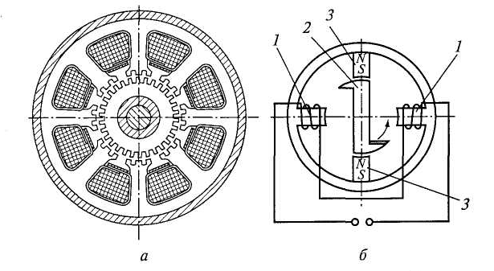
Рисунок 12.4. Схемы шаговых реактивных двигателей:
а – четырёхфазного; б – однофазного двухполюсника;
1– обмотка управления; 2 – ротор; 3 – постоянные магниты

Однофазные шаговые двигатели наряду с многофазными находят довольно широкое применение в приборах автоматики и вычислительной техники. Обычно они применяются там, где не требуется больших синхронизирующих моментов и высоких скоростей. Они просты по устройству и управлению, не требуют сложных коммутаторов и чаще всего имеют одно направление вращения (не имеют реверса). Главная трудность при создании однофазных двигателей состоит в получении пускового момента однонаправленного действия.
На рис. 12.4, б схематично представлен простейший однофазный шаговый двигатель, пусковой момент однонаправленного действия у которого создается с помощью клювообразных несимметричных полюсов. В обесточенном состоянии обмоток управления 1 ротор 2 удерживается постоянными магнитами 3 во вполне определенном положении. При подаче импульса управления ротор поворачивается в направлении, показанном стрелкой. При повороте ротора на 90° напряжение с обмоток управления снимается и ротор, продолжая вращаться под действием сил инерции, приходит в положение, соосное с полюсами постоянных магнитов.
Кроме рассмотренных конструкций в последнее время появился ряд новых шаговых двигателей: шаговые двигатели с катящимися и волновыми роторами, шаговые двигатели с печатными обмотками и др.

Раздел VI. Объекты регулирования
Тема 13 Классификация и основные параметры объекта регулирования
При создании системы регулирования, при выборе технических средств измерения контролируемых величин, элементов регулирующих устройств и их настроек, необходимых четкие представления о свойствах самого объекта регулирования.
Примерами объектов регулирования являются сушильные печи, в которых требуется регулировать температуру, расход воздуха, подаваемого в печь, топлива, электрической энергии; трубопроводы и гидроустановки, в которых может регулироваться расход и давление воды, уровень жидкости и т.д.
Режим работы объекта регулирования определяется протекающими внутренними процессами, на характер которых влияют внешние воздействия. Те из них, которые связаны с задачей регулирования, называются регулирующими (полезными). Другие – возмущающими (помехами). Именно из – за существования возмущений часто невозможно выполнить регулирование.

13.1 Классификация объектов регулирования
Объекты регулирования различают по следующим признакам.
  - По количеству регулируемых величин:
- простые (одномерные), например, температура в печи;
- многомерные, например, станок – скорость подачи резца, скорость и движение детали и т.п.
  - По изменению характеристик объекта регулирования во времени:
- стационарные (обработка на станке одинаковых деталей);
- нестационарные
  - По количеству емкостей объекта регулирования:
- безъемкостные (трубопроводы);
- одноемкостные (бак с жидкостью) В этих объектах регулирования нарушение равновесия между подачей и потреблением вызывает изменение регулируемой величины во всех точках емкости одновременно;
- многоемкостные (холодильник, тепловая завеса). Две или более емкости, разделенные термическими, гидравлическими или электрическими сопротивлениями (преградами).

13.2 Параметры объектов регулирования
Нагрузка – количество энергии или вещества, которое расходуется в этом объекте для проведения заданного технологического процесса (электрическая энергия на нагревание печи; количество топлива, подаваемого к горелкам и т.п.).
Значительные колебания нагрузки ведут к изменению регулируемого параметра «Х». Чем медленнее изменяется нагрузка и чем меньше ее диапазон, тем легче регулировать объект (чем меньше изменяется количество топлива, тем легче регулировать температуру в печи).
Емкость (С) – запас накопленной энергии или вещества (тепло в кладке печи). Емкость зависит от размеров объекта регулирования. В объекте большей емкости регулируемая величина Х при возмущении меняет свое значение медленнее, а регулирование протекает более устойчиво (уровень воды в баке → чем больше вместимость, тем меньше изменяется уровень воды при изменении прихода или расхода).
Коэффициент емкости (Кс) – количество энергии или вещества, которое необходимо подвести к объекту регулирования или отвести от него, для того, чтобы изменить регулируемую величину Х на единицу измерения :

Кс = С / Х (13.1)

Этот коэффициент может быть постоянным или переменным.
Чувствительность к возмущению (υ) – величина, обратная Кс
Самовыравнивание – способность самостоятельно, без участия регулятора, входить в новый, статический режим работы (если уменьшить напряжение, то нагревательные элементы будут меньше нагревать печь, температура в печи уменьшится и достигнет нового установившегося значения).
Если объект обладает самовыравниванием, то он называется статическим.
Другие объекты относятся к астатическим. В них регулирование выполнить очень сложно.
Степень самовыравнивания (ρ) - способность к самовыравниванию характеризуется
ρ = dq / dx₀ (13.2)
где dq – относительная разность между приходом и расходом вещества или энергии;
dx₀ = Х / Хн – относительное значение регулируемой величины;
Х – текущее значение регулируемой величины;
Хн – номинальное значение регулируемой величины.

Чем выше ρ тем меньше время переходного процесса (τ_{пп}) и выше качество объекта регулирования

Инерционность – способность к замедлению накапливания или расходования энергии (вещества) из-за наличия сопротивлений.
Запаздыванием называется отставание регулируемой величины от изменения расхода (накапливания) энергии (вещества).
Запаздывание характеризуется временем полного запаздывания (τ_{п}):

τ_{п =} τ_{т} + τ_{е} (13.3)
где τ_{т} - транспортное запаздывание – время, в течение которого регулируемая величина не изменяется, несмотря на изменение регулирующего воздействия (в печи не все углы прогреваются сразу).
Чем ближе первичный преобразователь (регулятор) к объекту регулирования, тем меньше τ_{т}.
Чем больше нагрузка (количество электроэнергии), тем меньше τ_{т}.
Чем больше емкость (объем) объекта регулирования, тем больше τ_{т}.

Емкостное запаздывание τ_{е} – определяется как интервал времени, затрачиваемый на преодоление межъемкостного сопротивления. Величина емкостного запаздывания зависит от сопротивления (гидравлического, механического) между емкостями.

Чем больше количество последовательно включенных емкостей, тем больше τ_{е}.

Время разгона (τ_{а}) – время, в течение которого регулируемая величина Х изменяется от нуля до заданного значения при мгновенном 100% изменении регулирующего воздействия Y (скачка) и последующем постоянстве его воздействия.
Время разгона является мерой инерционности объекта и увеличивается при увеличении емкости объекта регулирования.
Для определения времени разгона составляют кривую разгона, которая показывает изменение регулируемой величины Х во времени .
τ_{о} – момент подачи регулирующего воздействия Y;
τ_{а} – момент достижения регулируемой величины Х максимального (заданного) значения).
τ_{а} = ηТ (13.4)

где η – коэффициент нагрузки объекта регулирования;
η = нагрузка объекта в данном режиме / максимальная нагрузка.
Т – постоянная времени объекта регулирования;
Постоянная времени объекта (Т) – время разгона при отсутствии самовыравнивания. Для определения постоянной времени объекта по кривой разгона проводят касательную к кривой разгона из начальной точки этой кривой до установившегося значения Х.
Т = 1 / υρ (13.5)

где ρ – степень самовыравнивания объекта регулирования;
υ – чувствительность объекта регулирования .

Чем больше постоянная времени объекта, тем хуже объект поддается регулированию.
Чем больше число емкостей объекта, тем больше постоянная времени объекта .

13.3 Определение основных свойств объектов регулирования
Для определения свойств объекта регулирования используют следующие методы:
- метод импульсных возмущений;
- частотный метод;
- статический метод;
- метод прямоугольной волны;
- метод переходных характеристик (метод кривых разгона)
Все методы основаны на изучении поведения объекта при возмущениях различного вида. Наиболее широко используют последний метод.
Все эти параметры позволяют судить о динамических свойствах объекта регулирования и, на их основании выбирается регулятор и параметры настройки для обеспечения высоких качественных показателей системы.

Автоматические регуляторы
Автоматическим регулятором называется комплекс устройств, предназначенных для измерения регулируемой величины, сравнения ее с заданной величиной и оказания регулирующего воздействия на технологический процесс для устранения выявления отклонения.
Автоматический регулятор состоит из следующих элементов:
- чувствительного (измерительного) элемента – датчика;
- управляющего устройства;
- исполнительного механизма;
- регулирующего органа.

Автоматические регуляторы классифицируются по следующим признакам:
По способу действия на регулирующий орган:
- прямого действия;
- косвенного действия;
По виду вспомогательной энергии (только для регуляторов косвенного действия):
- гидравлические;
- пневматические;
- электрические;
- комбинированные.
По роду действия (по виду управляющего воздействия на регулирующий орган):
- непрерывного действия;
- дискретного действия;
По виду регулируемой величины:
- температуры;
- давления;
- расхода;
- уровня и т.п.;

По конструкции:
- приборные - исследуемый сигнал поступает на прибор, регистрируется и преобразуется в сигнал управления, (автоматические потенциометры, логометры, мосты и т.п.)
- аппаратного типа, который только выдает управляющие сигналы - агрегатного типа, который сравнивает сигнал, поступающий от датчика и задающего устройства и формирует на их базе выходной сигнал.
Раздел VII. Классификация систем автоматики
Тема 14. Системы автоматики
14.1 Общая классификация систем автоматики

В зависимости от выполняемых функций системы автоматики делятся на:
- контроля (САК);
- блокировки (САБ);
- защиты (САЗ);
- сигнализации (САС);
- регулирования (САР);
- управления (САУ).
По виду применяемой энергии системы автоматики делятся на:
- электрические;
- механические;
- пневматические и др.
По характеру воздействия одних устройств на другие системы автоматики делятся на:
- непрерывные – непрерывному изменению значения входной величины системы соответствует непрерывное изменение значения выходной величины;
- дискретные – непрерывному изменению значения входной величины хотя бы одного элемента, входящего в систему, соответствует прерывистое изменение выходной величины этого элемента.

14.2 Системы автоматического контроля (САК).
Служат для получения и обработки информации о значении контролируемого параметра и сравнения его с заданным.

Контроль может быть:
- непрерывным или дискретным;
- самостоятельным или входить в состав системы управоения технологическим процессом;
- местным или дистанционным;
- пассивным или активным;
- единичного или множественного действия.

Рассмотрим работу типовой структурной схемы САК
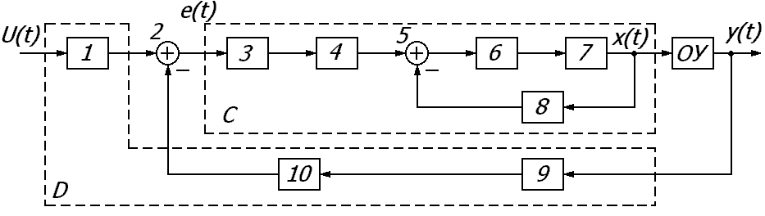
Рисунок 14.1 Структурной схемы САК

где U(t) – задающее воздействие (общий сигнал в систему),
x(t) – управляющее воздействие (то, что вырабатывает регулятор),
y(t) – управляемая величина,
e(t) – отклонение (ошибка) управляемой величины от задающего воздействия.

Структура САУ состоит из (см. рис.14.1):
1 − Задающее устройство (ЗУ), которое преобразует входной сигнал U(t) в сигнал, удобный для дальнейшего использования;
2 − сравнивающее устройство (СУ), вырабатывает сигнал ошибки (отклонения) как разность задающего сигнала и управляемой величины;
3 − преобразующее устройство (ПрУ), преобразует сигнал ошибки в другую форму, удобную для дальнейшего использования, при этом не выполняются функции усиления и коррекции (пример: электрическая→механическая);
4 и 8 − корректирующие устройства, улучшают динамические свойства регулирования и повышают устойчивость. В зависимости от включения бывают параллельными или последовательными. 4 − последовательная коррекция, 8 − параллельная коррекция.
5 − сравнивающее устройство (СУ) местной обратной связи;
6 − усилительное устройство (УУ), усиливает мощность сигнала;
7 − исполнительное устройство (ИУ), вырабатывает управляющее воздействие x(t) непосредственно на объект управления;
9 − чувствительный элемент (ЧЭ), фиксирует (измеряет) управляемую величину y(t);
10 − элемент главной обратной связи (Д), преобразует управляемую величину y(t) в вид, удобный для сравнения с задающим сигналом;
ОУ − объект управления.
Блоки 1, 10, 9 образуют датчик (D), а блоки 3, 4, 5, 6, 7, 8 – сервомеханизм.
Тогда, с учетом укрупнений, получим (см.рис. 14.2):
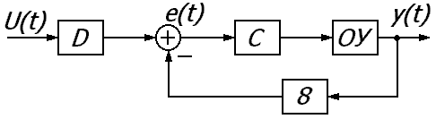
Рисунок 14.2. Укрупнённая структура САУ

Работа любой САК начинается с измерения контролируемого параметра объекта (О). Этот процесс выполняет датчик (D). Он не только измеряет контролируемую величину, но и преобразует эту величину в удобную для передачи на расстояние или для восприятия последующими устройствами схемы форму сигнала. Если этот сигнал слаб, его усиливают усилителем (6). Далее сигнал может быть послан по-разному.
Недостатком этой схемы является невозможность вмешиваться в ход протекания технологического процесса.
Типовая схема устройства централизованного контроля
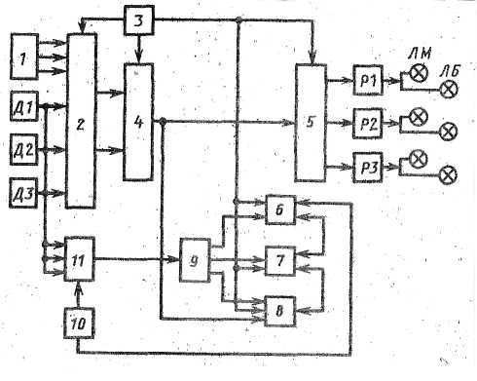
Рисунок14.3. Схема устройства централизованного контроля
Для уменьшения числа индивидуальных приборов контроля применяют схемы централизованного обегающего контроля. В этих схемах показания всех приборов в форме электрических сигналов считываются в определенной последовательности обегающим устройством и преобразуются в цифровую информацию, которая выдается на печать.
Работа схемы. От первичных датчиков Д1, Д2, …Д3 постоянно поступают сигналы в аналоговой форме на переключатель (2). Он по очереди или по заданию блока управления (3) подключает датчики к узлу сравнения (4), в котором фиксируется отклонение контролируемого параметра. Величина контролируемого параметра задается задатчиком (1). При наличии отклонения, сигнал ошибки через переключатель (5) поступает на соответствующее выходное реле Р1, Р2….Р3 и в зависимости от знака отклонения загорается лампа ЛБ (больше нормы) или ЛМ (меньше нормы).
Для цифрового представления значения контролируемого параметра, сигнал с датчиков через входной переключатель (11) передается в аналого – цифровой преобразователь – АЦП (9), цифровой код с которого поступает в печатающее устройство (8).
Так как схема опрашивает в определенной последовательности все датчики, она называется опросной. Интервал времени опроса задаются блоком выбора (10). Оператор может вызвать значение параметра с любого датчика с помощью блока (10). Визуально контролируемый параметр можно видеть на цифровом табло (6). Для выявления причины нарушения работы контролируемого объекта используется блок логики (7).

14.3 Системы автоматической блокировки (САБ)
Под блокировкой подразумевается взаимосвязь элементов системы автоматики, которая обеспечивает или требования последовательного (друг за другом) включения рабочих органов механизмов, или безопасность обслуживающего персонала.
По назначению различают:
- исключающую блокировку – включение одного элемента схемы исключает возможность включения другого, сблокированного элемента этой схемы.
- разрешающая блокировка – включение одного элемента схемы разрешается только при включении определенной последовательности действий (например, лифт не будет подниматься, пока не закроются двери).
- блокировка памяти – кратковременное включение одного элемента схемы вызывает долговременное включение другого элемента.

14.4 Системы автоматической защиты (САЗ)
Служат для:
- предотвращения аварии путем остановки оборудования или переключения режима его работы;
- для вызова обслуживающего персонала или выдачи ему информации о причинах возникновения отклонений от нормального режима работы;
- для защиты обслуживающего персонала от травматизма.
В САЗ кроме первичных преобразователей, усилительно – преобразующих устройств и исполнительных механизмов имеются индикаторы аварийных ситуаций.
Различают:
- индикаторы предельных положений – конечные (путевые) выключатели – срабатывают, как только подвижный элемент достигает определенных точек на контролируемом пути;
- индикаторы предельных уровней – поплавковые и кондукторометрические индикаторы;
- индикаторы контроля статических и медленно изменяющихся сил – динамометрические преобразователи с упругими элементами в виде пружин или колец;
- индикаторы нарушения температурных режимов – термопары;
- индикаторы дыма и пыли.
Примеры схем САЗ:
- Схема защиты электродвигателя от короткого замыкания;
- Схема защиты электродвигателя от перегрузок;
- Схема защиты при обрыве реллейных проводов.

14.5 Системы автоматической сигнализации (САС).
САС извещает персонал о ходе технологического процесса, отклонении контролируемых параметров или выходе этих параметров за допустимые пределы.
Различают световую и звуковую предупредительные сигнализации.
К звуковой сигнализации относятся сирены, звонки, гудки, магнитная голосовая запись.
Схемы световой сигнализации содержат табло, осветительные приборы, указательные реле.
Конструкция сигнализаторов должна обеспечивать надежное фиксирование сигнала человеком.
Сигнальные цвета должны быть контрастными, чаще красного цвета, т.к. он лучше других виден сквозь дым и пыль.
Хорошо воспринимается мигающий сет продолжительностью не менее 0,05с. с частотой мигания не более 10 Гц.
Световые сигнализаторы должны располагаться в пределах 30⁰ от нормальной оси зрения оператора.

14.6 Системы автоматического регулирования (САР)
Обеспечивают автоматическое поддержание регулируемой величины в заданных пределах или по заданному закону.
По принципу регулирования различают схемы:
- регулирования по отклонению – значение регулируемой величины сравнивается с заданным и при наличии сигнала рассогласования, регулятор воздействует на объект регулирования, чтобы привести к равновесию заданную и регулируемую величины (например, измерение и регулирование температуры в печи);
- регулирование по возмущению. В таких системах автоматики измерение регулируемого параметра не производится, а ведется «борьба» с нежелательными воздействиями путем измерения возмущения и его нейтрализации (например, напряжение питания нагревателей); Недостаток регулирования по возмущению в том, что за один цикл компенсируется только одно возмущение, а остальные остаются.
В зависимости от способа использования информации системы автоматического регулирования могут быть:
- разомкнутыми (жесткого управления) (Примером является часовой автомат, включающий уличное освещение по времени суток);
- замкнутыми (гибкого регулирования).
В замкнутых системах регулирования появляется новый элемент – элемент сравнения (ЭС). В нем сравнивается два параметра – заданный Х_{о}(τ) и действительный Х(τ), поступающий с выхода объекта регулирования (ОУ). Сигнал Х(τ), который с ОУ подается на элемент сравнения, называется сигналом обратной связи. Разность между заданным сигналом и сигналом обратной связи называется величиной рассогласования (ошибкой рассогласования или сигналом ошибки) ∆Х(τ).
Эта величина подается на исполнительное устройство, который изменяет состояние объекта регулирования (ОУ).

По закону изменения регулируемой величины САР делятся на:
- стабилизирующие – значение выходного параметра поддерживается постоянным (стабилизаторы напряжения), уровень жидкости в баке, давление в трубопроводе);
- программные – регулирование выходного параметра осуществляется по определенному закону (режим работы станка, скорость резания, останов и движение его частей – резца, головки и т.п., стиральная машина-автомат), задается программой на перфокарте, магнитной ленте в микропроцессоре. Такие системы предназначены для автоматизации технологического оборудования и особенно эффективны для обработки сложных деталей со сложными криволинейными поверхностями;
По виду программного носителя САР различают:
- с командоаппаратом (полоски на барабане);
- с упорами и копирами;
- с числовым программным управлением.

14.7 Системы автоматического управления (САУ)
Служат для автоматического выполнения операций, которые задаются устройствами без участия человека. Человек лишь подает первоначальный пусковой импульс, но часто и такой импульс подается самой автоматической системой.
Так же как и системы САР системы управления делятся на:
- замкнутые и разомкнутые;
- дискретные и непрерывные;
- стабилизирующие, с программным управлением и следящие;
- обыкновенные, самонастраивающиеся и самообучающиеся.
Определение стабилизирующих и программных САУ совпадает с определением систем автоматического регулирования.
Следящие САУ - это системы, у которых закон изменения регулируемой величины заранее неизвестен. Примером являются системы автоматического сопровождения цели (телескоп следит за движением небесного тела, слежение за самолетом или НЛО и т.п.);
Обыкновенными САУ называют системы, которые не изменяют своей структуры в процессе работы.
Самонастраивающиеся (адаптивные) системы способны перестраиваться таким образом, чтобы компенсировать внешние условия, продолжая обеспечивать необходимую точность управления.
Самообучающиеся САУ – при отыскании оптимального режима работы объекта, система автоматически совершенствуется по мере накопления опыта управления. При этом, система находит неизвестный при ее конструировании способ функционирования, который является наиболее оптимальным.
Рассмотрим некоторые системы САУ.
Программные САУ делятся на:
- централизованные (управление механизмами производится по команде из цента и осуществляется по одной команде);
- децентрализованные (не имеют общего командного центра, а управляют каждым механизмом отдельно, но последовательно в соответствии с программой через электрические или механические линии связи).
В децентрализованной САУ работа механизмов может быть отрегулирована в зависимости от:
- времени (реле времени);
- от пути (конечные выключатели);
- от технологических параметров (при достижении какого – либо параметра, например, температуры).
Схема децентрализованной программной системы управления. Задачей схемы является включение механизмов последовательно, после выполнения очередной операции.
Достоинство: нет необходимости в блокировке (аварийном отключении), т.к. команда на начало работы очередного механизма подается только после окончания предыдущей операции.
Недостатки:
- большое количество оборудования;
- возможность подачи неправильных команд из–за закорачивания или обрыва цепей.
Схема системы программного управления. Схема предназначена для работы автоматического технологического оборудования (станка) и особенно эффективна для обработки деталей со сложными криволинейными поверхностями.
Следящая САУ на потенциометрах. Служит для передачи углового перемещения на расстояние без механической связи.
Копировально – следящая система. Применяется для воспроизведения ступенчатых и фасонных поверхностей по шаблону (копиру) при обработке деталей на фрезерных, шлифовальных и токарных станках (изготовление ключей по копиру).
Траектория перемещения инструмента (фрезы, резца или шлифовального круга) по отношению к заготовке определяется формой шаблона, по кривой которого скользит щуп датчика, управляемого измерительным приводом. Щуп датчика следит за положением режущего инструмента, а система определяет отклонение щупа от заданного значения, т.е. сводит рассогласование к нулю.
Следящие системы копировальных устройств основаны на различных принципах действия и имеют различное конструктивное оформление. Они могут быть электрическими, пневматическими, гидравлическими или комбинированными.

Адаптивные (самонастраивающиеся) системы автоматического управления. Эти системы имеют способность приспосабливаться к изменяющимся внешним условиям и перестраиваться таким образом, чтобы компенсировать указанные изменения, продолжая обеспечивать необходимую точность регулирования.
В зависимости от поставленной задачи и методов ее решения, адаптивные системы делятся на:
- экстремальные;
- самообучающиеся.
Экстремальные адаптивные системы – это системы, у которых настройка, программа действия автоматически изменяется в зависимости от изменения внешних условий или внутреннего состояния системы с целью создания оптимального (наилучшего, наивыгоднейшего) режима работы объекта управления. Например, выбрать наивыгоднейшую скорость движения автомобиля с целью уменьшения расхода бензина; автомат настройки на оптимальный режим резания металлообрабатывающего станка и т.п.

Раздел VIII. Динамические звенья
Тема 15 Типовые динамические звенья
15.1 Основные понятия и определения
Любую систему автоматики можно рассматривать с двух точек зрения:
- качественной;
- количественной.
При качественном анализе автоматической системы мы рассматриваем ее как совокупность взаимодействующих между собой функциональных элементов (датчики, усилители, задающее устройство, объект регулирования и т.п.), которые различаются между собой по конструкции и по принципу действия.
Для количественного анализа процессов, происходящих в системе (т.е. математического ее описания), систему разделяют не на функциональные, а на динамические элементы – звенья.
Динамическим звеном называется часть системы, описываемая дифференциальным уравнением определенного вида. Например, зубчатая передача, делитель напряжения – имеют одинаковое математическое описание (формулу работы). Динамическим звеном может быть функциональный элемент, его часть, несколько функциональных элементов или даже вся система автоматики в целом.
В зависимости от характера протекания переходного процесса, различают следующие типовые динамические звенья:
- усилительное;
- дифференцирующее;
- интегрирующее;
- апериодическое;
- колебательное
Усилительным (безинерционным, пропорциональным) звеном называют такое динамическое звено, у которого выходная величина в каждый момент времени пропорциональная входной величине, т.е. выходная величина воспроизводит без искажений и запаздываний входную величину. (Примеры усилительного звена: потенциометр, система рычагов, усилители, зубчатая передача и т.п.)
Дифференцирующим звеном называется такое звено, в котором выходная величина пропорциональна производной во времени входной величине, т.е. выходная величина пропорциональна скорости изменения входной величине. (Примеры дифференцирующего звена: тахометр, спидометр, цепи RC и RL, трансформаторы) .
Интегрирующее звено – такое звено, у которого выходная величина пропорциональна интегралу во времени входной величины. После прекращения действия сигнала на входе, выходной сигнал остается на том же уровне, на котором он был в момент исчезновения входного сигнала, т.е. это звено обладает памятью (Примеры интегрирующего звена: электродвигатель постоянного тока с независимым возбуждением, конденсатор, поршневой гидродвигатель и т.п.)
Апериодическое (инерционное) – звено, в котором при подаче на вход скачкообразного сигнала , выходная величина апериодически (по экспоненте) стремиться к новому установившемуся значению. Выходной сигнал всегда запаздывает по отношению к входному (Примеры апериодического звена: цепи LR и LC, термопары, термостаты, магнитные усилители).
Колебательное звено – звено, у которого при ступенчатом (скачкообразном) изменении входной величины, выходная величина стремиться к новому установившемуся значению, совершая при этом затухающие и незатухающие колебания (Примеры: контур RLC, масса, подвешенная на пружине, маятник, поплавковый уровнемер).
У каждого динамического звена может быть только одна входная и одна выходная величина. Причем выходная величина не должна оказывать на это звено обратного влияния, т.е. при соединении звеньев любое воздействие распространяется только от входа к выходу. Это свойство динамических звеньев называется свойством однонаправленности.
Кроме того, подключение каждого последующего звена не должно влиять на процессы, происходящие в предыдущем звене. Это свойство динамического звена называется независимостью звеньев.
Любое динамическое звено математически может быть изображено следующим образом:
Х_{вх} (x) Х_{вых} (y)
W(p)
W(p)

Рисунок 15.1. Математическое изображение динамического звена
где W(p) – передаточная функция – отношение изменения во времени сигнала на выходе звена Х_{вых}(t) к изменению сигнала на входе того же звена Х_{вх}(t) при нулевом начальном условии.
Для суммирующих элементов используют специальное обозначение – круг, разбитый на сектора. Если сектор залит чёрным цветом, поступающий в него сигнал вычитается, а не складывается с другими. Разветвление сигнала обозначается точкой, как и в радиотехнике.
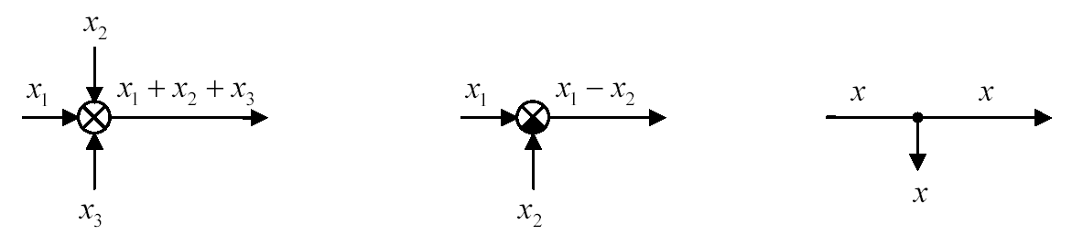
Рисунок 15.2.Геометрическое изображение суммирующего элемента

$X_{\text{вх}}(t)=a_{n}\frac{d^{n}X_{\text{вх}}(t)}{{\text{dt}}^{n}}+a_{{}^{n−1}}\frac{d^{n−1}X_{\text{вх}}(t)}{{\text{dt}}^{n−1}}+\text{.}\text{.}\text{.} +a_{0}X_{\text{вх}}(t)$Математически звенья описываются линейными дифференциальными уравнениями первого или второго порядка:

(15.1)
$X_{\text{вых}}(t)=b_{m}\frac{d^{m}X_{\text{вых}}(t)}{{\text{dt}}^{m}}+b_{{}^{m−1}}\frac{d^{m^{−1}}X_{\text{вых}}(t)}{{\text{dt}}^{m−1}}+\text{.}\text{.}\text{.} +b_{0}X_{\text{вых}}(t)$
(15.2)

где d – дифференциал;
$(р)=\frac{d}{\text{dt}}$
Для удобства расчетов введем оператор дифференцирования (D) или

$W(p)=\frac{b^{m}p_{m}+b^{m−1}p_{m−1}+\text{.}\text{.}\text{.} +b_{0}}{a^{n}p_{n}+a^{n−1}p_{n−1}+\text{.}\text{.}\text{.} +a_{0}}$Тогда передаточная функция звена будет иметь вид:

(15.3)

Это выражение и вписывается в прямоугольник для каждого конкретного звена.
Например, если звено описывается дифференциальным уравнением

T(dXвых/dt) +Xвых = K Xвх, (15.4)

а оператор p = d/dt, то в операторной форме это уравнение будет иметь вид:

(Tp + 1) Xвых(p) = KXвх (p); (15.5)

Передаточная функция такого звена будет иметь вид:

W(p) = (Tp + 1) / K. (15.6)

15.2. Параметры и характеристики динамических звеньев.
Из электротехники известно, что гармонический сигнал (колебание) – синусоида имеет следующие параметры: амплитуда, фаза, частота.
Рисунок 15.3
Хвх(t)
Хвых(t)
W(p)
Если на вход звена подать сигнал Хвх (t) = Хвх sin ωt, то на выходе этого звена будем иметь сигнал Хвых (t) = Хвых sin (ωt + φ), где φ – угол сдвига фаз между входными и выходными колебаниями (см. рис.15.3).
Комплексный коэффициент передачи показывает, как изменяется амплитуда и фаза входного гармонического сигнала при его прохождении через данное звено или систему в зависимости от частоты.
Для удобства расчетов комплексный коэффициент передачи записывается в показательной форме
Хвх = Хвх е ^{jωt} и Хвых = Хвых е ^{jωt+φ} (15.7)
где j – мнимая единица.
Тогда комплексный коэффициент передачи имеет вид:

W(jω) = Хвых / Хвх = Хвых е ^{jωt+φ} / Хвх е ^{jωt} = К (ω) е^{jφ(ω)} (15.8)
где К (ω) = Хвых / Хвх = | W(jω)| – действительная часть (амплитудно– частотная характеристика звена);
е^{jφ(ω)} = arctg W(jω) – мнимая часть (фазо– частотная характеристика звена).
Комплексный коэффициент передачи может быть представлен графически в виде вектора длиной К (ω), наклоненного к горизонтальной оси под углом φ(ω). Так как W(jω) – комплексное число, оно может быть представлено в виде суммы вещественной Р(ω) и мнимой jQ(ω) частей:
К (ω)
W(jω) = Р (ω) + jQ(ω)

φ(ω)
Рисунок 15.4. Характеристика зависимости комплексного коэффициента передачи
На системы автоматики всегда воздействуют различные внешние возмущения, непрерывно или случайно изменяющиеся. Они, эти возмущения, приводят к изменению входной и выходной величин во всех звеньях системы.
Процесс перехода системы автоматики из одного состояния в другое называется переходным процессом.
Для оценки работы звеньев в динамическом режиме используют динамические характеристики:
- переходную;
- частотные (амплитудно–частотные и фазочастотные)
Амплитудно – частотная характеристика (АЧХ) – выражает отношение амплитуды колебаний на выходе звена к его амплитуде на входе в зависимости от частоты входного сигнала.
К (ω) = Хвых / Хвх = | W(jω)|
где Хвых и Хвх – амплитуда сигнала;
ω – угловая частота.

Рисунок 15.5 АЧХ
Фазо – частотная характеристика (ФЧХ) – выражает зависимость разности фаз между входным и выходным сигналами звена от частоты входного сигнала:
Рисунок 15.6 | φ(ω) = arctg W(jω)

Логарифмические частотные характеристики (ЛЧХ) используются довольно часто для описания динамических параметров различных устройств. Существуют два основных вида ЛЧХ, которые, как правило, используются совместно и изображаются в виде графиков:

1) ЛАЧХ - логарифмическая АЧХ.
Формула для построения ЛАЧХ:
L(ω)
ω
0,01
0,1
1
10
20
-20
декада
Рисунок 15.7
L(ω) = 20.lg A_{вых}(ω).
Единица измерения – децибел (дБ).
На графике ЛАЧХ по оси абсцисс откладывается частота в логарифмическом масштабе. Это означает, что равным величинам отрезков по оси ω соответствуют кратные значения частоты. Для ЛЧХ кратность = 10.
По оси ординат откладываются значения L(ω) в обычном масштабе.

2) ЛФЧХ - логарифмическая ФЧХ. Представляет из себя ФЧХ, у которой ось частоты ω проградуирована в логарифмическом масштабе в соответствии с ЛАЧХ. По оси ординат откладываются фазы ϕ.

15. 3 Соединения динамических звеньев
Для упрощения математического описания, сложные автоматические системы обычно разделяют на простейшие звенья, которые могут быть соединены между собой по - разному.
Различают три вида соединения динамических звеньев:
- последовательное;
- параллельное;
- встречно – параллельное
Последовательным называется такое соединение типовых динамических звеньев (см. риc. 15.9), когда выходная величина одного из них является входной величиной для последующего. При этом передаточная функция всей системы определяется уравнением:
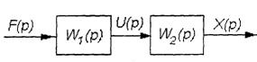$W(p)=W_{1}(p)⋅W_{2}(p)⋅\text{.}\text{.}\text{.}⋅W_{n}(p)$
Рисунок 15.9 Последовательное соединение динамических звеньев
При параллельном соединении типовых динамических звеньев (см.рис.15.10) входная величина является общей для всех звеньев, а выходные величины суммируются. Передаточная функция всей системы имеет вид:

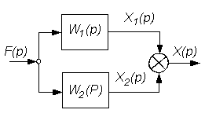$W(p)=W_{1}(p)+W_{2}(p)+\text{.}\text{.}\text{.}+W_{n}(p)$
Рисунок 15.10 Параллельное соединение динамических звеньев
При встречно – параллельном соединении типовых динамических звеньев (см.рис.15.11) выходная величина первого звена подается на вход второго, а его выходная величина суммируется с общей входной величиной и подается на вход первого звена. Передаточная функция этого соединения звеньев имеет вид:

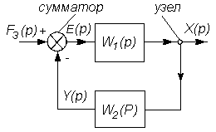$W(p)=\frac{W_{1}(p)}{1±W_{1}(p)⋅W_{2}(p)}$
Рисунок 15.11 Встречно- параллельное соединение динамических звеньев
где «+» – принимается отрицательная обратная связь;
«-» – при положительной обратной связи

15.4 Устойчивость системы автоматики.
Необходимым условием работоспособности любой системы автоматики является ее устойчивость.
Устойчивой называется система автоматики, которая после прекращения действия возмущающих факторов стремиться к исходному или новому устойчивому состоянию, т.е. переходные процессы в ней являются затухающими.
Важным показателем АСР является устойчивость, поскольку основное ее назначение заключается в поддержании заданного постоянного значения регулируемого параметра или изменение его по определенному закону. При отклонении регулируемого параметра от заданной величины (например, под действием возмущения или изменения задания) регулятор воздействует на систему таким образом, чтобы ликвидировать это отклонение. Если система в результате этого воздействия возвращается в исходное состояние или переходит в другое равновесное состояние, то такая система называется устойчивой. Если же возникают колебания со все возрастающей амплитудой или происходит монотонное увеличение ошибки е, то система называется неустойчивой.
Критерии устойчивости.
Для определения устойчивости системы автоматики необходимо решить дифференциальное уравнение, описывающее эту систему. Имеются также упрощенные, но достаточно точные методы, которые называются критериями (условиями) устойчивости. Можно определить, устойчива ли система автоматики и по ее логарифмическим частотным характеристикам.
Для того, чтобы определить, устойчива система или нет, используются критерии устойчивости:
1) корневой критерий,
2) критерий Стодолы,
3) критерий Гурвица,
4) критерий Найквиста,
5) критерий Михайлова и др.
Первые два критерия являются необходимыми критериями устойчивости отдельных звеньев и разомкнутых систем. Критерий Гурвица является алгебраическим и разработан для определения устойчивости замкнутых систем без запаздывания. Последние два критерия относятся к группе частотных критериев, поскольку определяют устойчивость замкнутых систем по их частотным характеристикам. Их особенностью является возможность применения к замкнутым системам с запаздыванием, которыми является подавляющее большинство систем управления.

15.4.1 Корневой критерий.
Корневой критерий определяет устойчивость системы по виду передаточной функции. Динамической характеристикой системы, описывающей основные поведенческие свойства, является характеристический полином, находящийся в знаменателе передаточной функции. Путем приравнивания знаменателя к нулю можно получить характеристическое уравнение, по корням которого определить устойчивость.
Корни характеристического уравнения могут быть как действительные, так и комплексные и для определения устойчивости откладываются на комплексной плоскости (см. рис. 15.12).
(Символом обозначены корни уравнения).
Виды корней характеристического уравнения:
Re
Im
0
3
2
1
5
5
4
4
6
Рисунок 15.12
- Действительные:
- положительные (корень № 1);
- отрицательные (2);
- нулевые (3);
- Комплексные:
- комплексные сопряженные (4);
- чисто мнимые (5);
По кратности корни бывают:
- одиночные (1, 2, 3);
- сопряженные (4, 5): si = α ± jω;
- кратные (6) si = si+1 = …

Корневой критерий формулируется следующим образом:
Линейная АСР устойчива, если все корни характеристического уравнения лежат в левой полуплоскости. Если хотя бы один корень находится на мнимой оси, которая является границей устойчивости, то говорят, что система находится на границе устойчивости. Если хотя бы один корень находится в правой полуплоскости (не зависимо от числа корней в левой), то система является неустойчивой.
Иными словами, все действительные корни и действительные части комплексных корней должны быть отрицательны. В противном случае система неустойчива.
Пример: Передаточная функция системы имеет вид:
$W(s)=\frac{3s+4}{s^{3}+2s^{2}+2\text{.}\text{25}s+1\text{.}\text{25}}$.

Характеристическое уравнение: s³ + 2s² + 2.25s + 1.25 = 0.
Корни: s₁ = -1; s₂ = -0,5 + j; s₃ = -0,5 - j.
Вывод: Следовательно, система устойчива.

15.4.2 Критерий Стодолы.
Этот критерий является следствием из предыдущего и формулируется следующим образом: Линейная система устойчива, если все коэффициенты характеристического полинома положительны.
То есть, передаточная функция из примера 15.4.1 по критерию Стодола соответствует устойчивой системе.

15.4.3 Критерий Гурвица.
Критерий Гурвица работает с характеристическим полиномом замкнутой системы. Как известно, структурная схема АСР по ошибке имеет вид (см. рис.15.13)
W_{p} - передаточная функция регулятора,
W_{y} - передаточная функция объекта управления.
W_{p}
W_{y}
x
e
u
y
f
Рисунок 15.13
Определим передаточную функцию для прямой связи (передаточную функцию разомкнутой системы:
W∞ = W_{p} W_{y}.
Далее с учетом наличия отрицательной обратной связи получаем передаточную функцию замкнутой системы:
$W_{з}(s)=\frac{W_{∞}}{1+W_{∞}}$.
Как правило, передаточная функция разомкнутой системы имеет дробно-рациональный вид:
$W_{∞}(s)=\frac{B(s)}{A(s)}$.
Тогда после подстановки и преобразования получаем:
$W_{з}(s)=\frac{B(s)}{A(s)+B(s)}$.
Отсюда следует, что характеристический полином замкнутой системы (ХПЗС) можно определить как сумму числителя и знаменателя W∞:
D_{з}(s) = A(s) + B(s).
Для определения устойчивости по Гурвицу строится матрица таким образом, чтобы по главной диагонали были расположены коэффициенты ХПЗС с a_{n-1} по a₀. Справа и слева от нее записываются коэффициенты с индексами через 2 (a₀, a₂, a₄… или a₁, a₃, a₅ …). Тогда для устойчивой системы необходимо и достаточно, чтобы определитель и все главные диагональные миноры матрицы были больше нуля.
Если хотя бы один определитель будет равен нулю, то система будет находится на границе устойчивости.
Если хотя бы один определитель будет отрицателен, то система неустойчива не зависимо от числа положительных или нулевых определителей.

Пример. Дана передаточная функция разомкнутой системы
$W_{∞}(s)\text{==}\frac{2s^{3}+9s^{2}+6s+1}{2s^{4}+3s^{3}+s^{2}}=\frac{B(s)}{A(s)}$.
Требуется определить устойчивость замкнутой системы по критерию Гурвица.
Для этого определяется ХПЗС:
D(s) = A(s) + B(s) = 2s⁴ + 3s³ + s² + 2s³ + 9s² + 6s + 1 = 2s⁴ + 5s³ + 10s² + 6s + 1.
Поскольку степень ХПЗС равна n = 4, то матрица будет иметь размер 4х4. Коэффициенты ХПЗС равны а₄ = 2, а₃ = 5, а₂ = 10, а₁ = 6, а₀ = 1.
Матрица имеет вид:
$$\left(\begin{matrix}5 & 6 & 0 & 0 \\ 2 & \text{10} & 1 & 0 \\ 0 & 5 & 6 & 0 \\ 0 & 2 & \text{10} & 1\end{matrix}\right)$$
(обратите внимание на сходство строк матрицы: 1 с 3 и 2 с 4). Определители:
Δ₁ = 5 > 0,
$Δ_{2}=\left(\begin{matrix}5 & 6 \\ 2 & \text{10}\end{matrix}\right)=5⋅\text{10}−2⋅6=\text{38}>0$,
$$Δ_{3}=\left(\begin{matrix}5 & 6 & 0 \\ 2 & \text{10} & 1 \\ 0 & 5 & 6\end{matrix}\right)=(5⋅\text{10}⋅6+6⋅1⋅0+2⋅5⋅0)−(0⋅\text{10}⋅0+5⋅5⋅1+2⋅6⋅6)=\text{209}>0$$
Δ₄ = 1⋅ Δ₃ = 1⋅209 > 0.
Вывод: Поскольку все определители положительны, то АСР устойчива.

Достоинством критерия Гурвица является отсутствие необходимости отыскивать корни характеристического уравнения. Критерии удобно использовать для оценки устойчивости систем не выше 4-го, 5-го порядка. При более высоком порядке системы возникают вычислительные трудности, связанные с решением определителей высокого порядка. Кроме того при этом трудно проследить влияние какого-либо параметра системы на её устойчивость.

15.4.4 Критерий Михайлова.
Описанные выше критерии устойчивости не работают, если передаточная функция системы имеет запаздывание, то есть может быть записана в виде:
$W_{∞}(s)=\frac{B(s)}{A(s)}e^{−τs}$,
где τ - запаздывание.
В этом случае характеристическое выражение замкнутой системы полиномом не является и его корни определить невозможно. Для определения устойчивости в данном случае используются частотные критерии Михайлова и Найквиста.
Порядок применения критерия Михайлова:
1) Записывается характеристическое выражение замкнутой системы:
D_{з}(s) = A(s) + B(s).e^{-τs}.
2) Подставляется s = jω: D_{з}(jω) =Re(ω) + Im(ω).
3) Записывается уравнение годографа Михайлова D_{з}(jω) и строится кривая на комплексной плоскости.
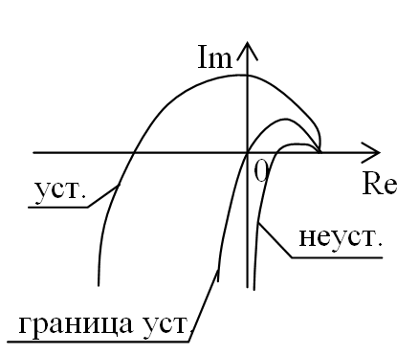  Рисунок 15.14 годографа Михайлова D_{з}(jω) | Для устойчивой АСР необходимо и достаточно, чтобы годограф Михайлова (см. рис.), начинался при ω = 0 на положительной вещественной полуоси, обходил последовательно в положительном направлении (против часовой стрелки) при возрастании ω от 0 до ∞ n квадрантов, где n - степень характеристического полинома.  Если годограф Михайлова проходит через начало координат, то говорят, что система находится на границе устойчивости.

15.4.5 Критерий Найквиста.
Данный критерий аналогичен критерию Михайлова, но работает с АФХ системы, поэтому более сложен для расчетов.
Последовательность:
- Определяется передаточная функция разомкнутой системы: $W_{∞}(s)=\frac{B(s)}{A(s)}$.
2) Определяется число правых корней m.
3) Подставляется s = jω: W∞(jω).
4) Строится АФХ разомкнутой системы.
Для устойчивости АСР необходимо и достаточно, чтобы при увеличении ω от 0 до ∞ АФХ W∞(jω) m раз охватывала точку (-1; 0), где m - число правых корней разомкнутой системы.
Если АФХ проходит через точку (-1; 0), то замкнутая система находится на границе устойчивости.
Re
Im
0
-1
неуст.
уст.
Рисунок 15.15
В случае, если характеристическое уравнение разомкнутой системы A(s) = 0 корней не имеет (т.е. m = 0), то критерий, согласно критерию, замкнутая система является устойчивой, если АФХ разомкнутой системы W∞(jω) не охватывала точку (-1; 0), в противном случае система будет неустойчива (или на границе устойчивости).

15.5. Показатели качества.
Пригодность системы автоматики также определяется и по критериям качества переходных процессов.
Под качеством регулирования системы автоматики понимают свойство системы поддерживать с достаточной точностью и быстротой заданный закон изменения регулируемого параметра.
Если исследуемая АСР устойчива, то может возникнуть вопрос о том, насколько качественно происходит регулирование в этой системе и удовлетворяет ли оно технологическим требованиям. На практике качество регулирования может быть определено визуально по графику переходной кривой, однако, имеются точные методы, решением дифференциального уравнения системы, дающие конкретные числовые значения.
Показатели качества разбиты на 4 группы:
1) прямые - определяемые непосредственно по кривой переходного процесса,
2) корневые - определяемые по корням характеристического полинома,
3) частотные - по частотным характеристикам,
4) интегральные - получаемые путем интегрирования функций.

15.5.1 Прямые показатели качества.
К ним относятся: степень затухания ψ, перерегулирование σ, статическая ошибка е_{ст}, время регулирования t_{p} и др.
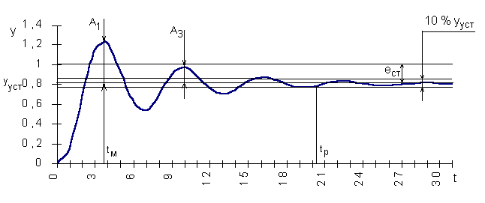
Предположим, переходная кривая, снятая на объекте, имеет колебательный вид (см. рис. 15.16).
Рис. 15.16 Переходная кривая

По ней определяется установившееся значение выходной величины у_{уст}.
- Степень затухания ψ определяется по формуле:
$Ψ=1−\frac{A_{3}}{A_{1}}$,
где А₁ и А₃ – соответственно 1-я и 3-я амплитуды переходной кривой.

- Перерегулирование – максимальное отклонение регулируемого параметра (y_{макс}) от установившегося значения после окончания переходного процесса.:
$σ=\frac{A_{1}}{y_{\text{уст}}}=(y_{\text{max}}−y_{\text{уст}})⋅\text{100}\frac{ ^{∘}/_{∘}}{y_{\text{уст}}}$,
где y_{max} – максимум переходной кривой.
y_{уст} – установившееся значение регулируемого параметра после окончания переходного процесса.
Большое перерегулирование вызывает чрезмерные усилия в механических узлах системы автоматики и перенапряжения в электрических узлах САУ.
Для работы системы автоматики без нарушений разрешается перерегулирование в пределах 10 – 30%.
- Статическая ошибка – отклонение регулируемого параметра от заданного значения после окончания переходного процесса:

δ_{ст} = ((х - у_{уст}) 100%) / х,

где х – входная величина.
Система автоматики считается качественной если δ не более 5%.
- Время достижения первого максимума t_{м} определяется по графику.
- Время регулирования t_{p} определяется следующим образом: Находится допустимое отклонение Δ = 5% у_{уст} и строится «трубка» толщиной 2Δ. Время t_{p} соответствует последней точке пересечения y(t) с данной границей. То есть время, когда колебания регулируемой величины перестают превышать 5 % от установившегося значения.
- Число колебаний υ – регулируемого параметра в течение времени переходного процесса.
Хорошая система может иметь 1 – 2 колебания.

15.5.2 Корневые показатели качества.
К ним относятся: степень колебательности m, степень устойчивости η и др.
Не требуют построения переходных кривых, поскольку определяются по корням характеристического полинома. Для этого корни полинома откладываются на комплексной плоскости и по ним определяются:
- Степень устойчивости η определяется как граница, правее которой корней нет, т.е.
$η=\text{min}\left|\text{Re}(s_{i})\right|$,  где Re(s_{i}) – действительная часть корня s_{i} | 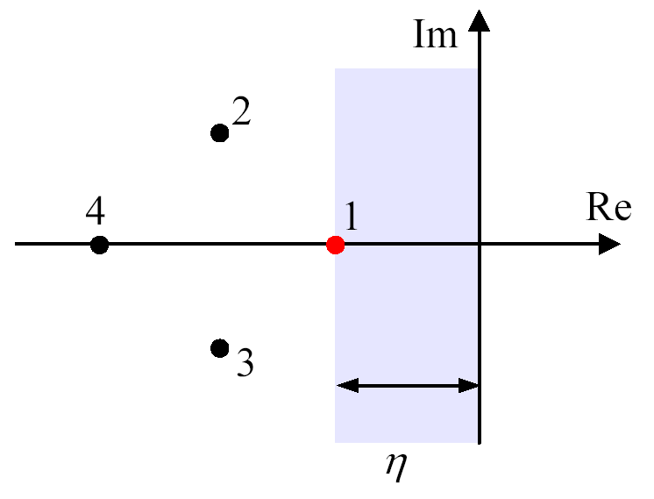
- Степень колебательности µ рассчитывается через угол α: µ = tg α. Для определения α проводятся два луча, которые ограничивают все корни на комплексной плоскости. α – угол между этими лучами и мнимой осью. Степень колебательности может быть определена также по формуле:
.
µ = min$\left|\frac{\text{Re}(s_{i})}{\text{Im}(s_{i})}\right|$ | 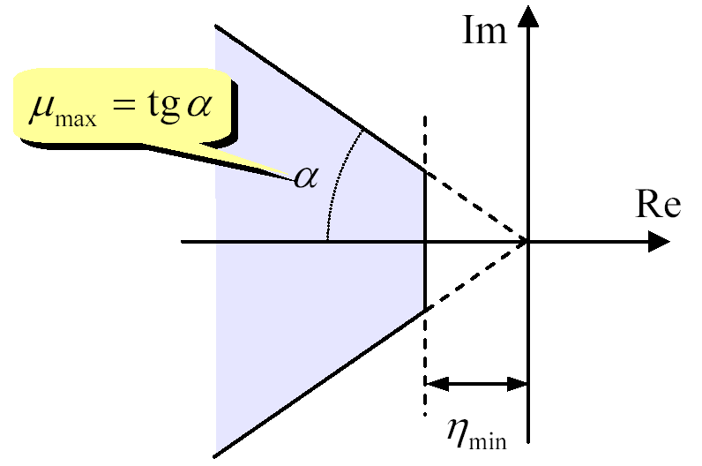

15.5.3 Частотные показатели качества.
Для определения частотных показателей качества требуется построение АФХ разомкнутой системы и АЧХ замкнутой системы.
По АФХ определяются запасы: ΔΑ - по амплитуде, Δϕ - по фазе.
Запас ΔΑ определяется по точке пересечения АФХ с отрицательной действительной полуосью.

Для определения Δϕ строится окружность единичного радиуса с центром в начале координат. Запас Δϕ определяется по точке пересечения с этой окружностью.
Re
Im
Δϕ
ΔΑ
-1
1
Рис. 14.17
По АЧХ замкнутой системы определяются показатели колебательности по заданию М и ошибке М_{Е} как максимумы соответственно АЧХ по заданию и АЧХ по ошибке.

Для улучшения качества процесса регулирования в систему автоматики вводят дополнительные корректирующие звенья с определенными улучшающими характеристиками. В качестве корректирующих звеньев, в основном, используют RC – цепи с подобранными передаточными функциями, которые включают параллельно или последовательно всей системе или отдельным ее звеньям.

15.6. Настройка регуляторов.
15.6.1. Типы регуляторов.
Для регулирования объектами управления, как правило, используют типовые регуляторы, названия которых соответствуют названиям типовых звеньев:
1) П - регулятор (пропорциональный регулятор)
$$W_{П}(s)=K_{1}\text{.}$$
Принцип действия заключается в том, что он вырабатывает управляющее воздействие на объект пропорционально величине ошибки (чем больше ошибка е, тем больше управляющее воздействие u).
2) И - регулятор (интегрирующий регулятор)
$W_{И}(s)=\frac{K_{0}}{s}$.
Управляющее воздействие пропорционально интегралу от ошибки.
3) Д - регулятор (дифференцирующий регулятор)
$$W_{Д}(s)=K_{2}s\text{.}$$
Генерирует управляющее воздействие только при изменении регулируемой величины:
$u=K_{2}\frac{\text{de}}{\text{dt}}$.
На практике данные простейшие регуляторы комбинируются в регуляторы вида:
4) ПИ - регулятор (пропорционально-интегральный регулятор)
П
И
$$W_{\text{ПИ}}(s)=K_{1}+\frac{K_{0}}{s}\text{.}$$

Рисунок 15.18

5) ПД - регулятор (пропорционально-дифференциальный регулятор)
П
Д
$$W_{\text{ПД}}(s)=K_{1}+K_{2}s\text{.}$$

Рисунок 15.19
6) ПИД - регулятор.
$$W_{\text{ПИД}}(s)=K_{1}+\frac{K_{0}}{s}+K_{2}s\text{.}$$
Наиболее часто используется ПИД - регулятор, поскольку он сочетает в себе достоинства всех трех типовых регуляторов.

Раздел IX Автоматика в энергетическом хозяйстве
Тема 16. Автоматические системы в энергетическом хозяйстве
Здания различного назначения (жилые, административные, общественные и промышленные) насыщены большим количеством инженерного оборудования, обеспечивающим комфортные условия жизнедеятельности и безопасность их функционирования.
В настоящее время автоматизация в энергетическом хозяйстве развивается в двух направлениях:
- обеспечение более производительной работы инженерного оборудования;
- создания постоянного эффективного контроля за его работой.

Работа инженерного оборудования в энергетическом хозяйстве имеет свою специфику, обусловленную часто изменяющимися режимами, и требует обязательного применения автоматического контроля и регулирования выходных параметров. Постоянный контроль за состоянием оборудования и поддержание на заданном уровне его выходных параметров, позволяют значительно снизить эксплуатационные затраты, составляющие в настоящее время до 50% от общих затрат на содержание объекта.
К инженерному оборудованию зданий можно отнести оборудование следующих основных систем:
- центрального отопления и вентиляции;
- горячего и холодного водоснабжения;
- противопожарной автоматики (дымоудаление и насосы);
- электроосвещение и электроснабжение;
- лифты;
- переговорные устройства между диспетчерской и помещениями, где расположено оборудование;
- кодовые замки и домофоны дверей чердаков, щитовых, лифтов.

16.1 Автоматизация систем вентиляции
Вентиляционные системы по своему назначению классифицируются на приточные и вытяжные.
Приточные системы предназначены для подачи в помещение свежего воздуха, компенсации тепло- и влаговыделений и обеспечения необходимой кратности обмена воздуха.
Вытяжные системы служат для удаления из помещений загрязненного воздуха и создания необходимого воздушного баланса.

16.2 Автоматическая система кондиционирования воздуха

Система кондиционирования воздуха обеспечивает заданный по технологическим и гигиеническим требованиям состав воздушной среды. Автоматизация кондиционирования позволяет поддерживать с большой точностью состав воздушной среды, ее программное изменение, контроль, защиту, сигнализацию, а, при необходимости, и устранение аварийных ситуаций.
Систему кондиционирования воздуха можно представить как систему автоматического регулирования с последовательным включением отдельных звеньев. Каждое звено есть отдельный аппарат для обработки воздуха, включаемый последовательно по мере прохождения воздуха, включаемый последовательно по мере прохождения воздуха через установку кондиционирования.
Создание системы кондиционирования воздуха обычно начинают с выделения различных зон в помещении, влияющих на микроклимат. Этот план преобразуют в зонный график, на который наносят необходимые параметры воздушной среды. Далее идет этап разработки технологии приготовления воздуха по заданным параметрам. Приготовление воздуха включает в себя:
- доведение воздуха до установленной температуры точки росы;
- фильтрация;
- увлажнение;
- подогрев до требуемых параметров;
- охлаждение.

16.3 Схема автоматического повторного включения систем электроснабжения
Значительная часть коротких замыканий, вызванных схлестыванием проводов на воздушных линиях, неправильными действиями персонала, ложными срабатываниями элементов схемы и т.п., при достаточно быстром отключении повреждений схемами релейной защиты, самоустраняется. При этом электрическая дуга, возникшая в месте короткого замыкания, гаснет, не успевая вызвать существенные разрушения. Такие самоустраняющиеся повреждения называют неустойчивыми. Поскольку отыскание места повреждения на линиях электропередач путем их обхода требует значительного времени, персонал производит повторную подачу напряжения для того, чтобы выяснить устойчиво или неустойчиво возникшее короткое замыкание. Эту операцию называют повторным включением. Линия, на которой произошло неустойчивое повреждение, остается в работе. Поэтому, повторное включение схемы при неустойчивых повреждениях называют успешным.
Иногда на воздушной линии возникают обрывы проводов, гирлянд изоляторов, падение опор и т.п. Такие повреждения не могут самоустраниться и называются устойчивыми. При повторном включении в схеме вновь возникает короткое замыкание, и воздушная линия вновь отключается. Поэтому, повторное включение при устойчивых повреждениях называют неуспешными.
Для ускорения выполнения повторного включения и уменьшения времени перерыва электроснабжения потребителей широко используются специальные схемы автоматического повторного включения (АПВ), время действия которых от 0,5с. до нескольких секунд.
Классификация устройств АПВ электроснабжения.
По виду оборудования, на которое действием устройств АПВ повторно подается напряжение, различают схемы:
- АПВ линий;
- АПВ шин;
- АПВ трансформаторов.
По числу циклов (кратности действия) различают АПВ:
- однократного действия;
- многократного действия.

Основные требования, предъявляемые к схемам АПВ:
- схемы АПВ должны приходить в действие при аварийном отключении выключателя (или выключателей), находящегося в работе;
- схемы АПВ не должны приходить в действие при оперативном выключении выключателя персоналом;
- схемы АПВ должны обеспечивать определенное количество повторных включений (однократное, двукратное, трехкратное);
- время действия схемы АПВ должно быть минимально возможным. Наименьшая выдержка времени, с которой производится АПВ, должна быть в пределах 0,3 … 0,5с.;
- схемы АПВ должны обеспечивать автоматический возврат в исходное положение готовности к новому действию после включения в работу выключателя, на которой действует АПВ.

16.4 Схемы автоматического включения резерва (АВР)
Устройства автоматического включения резерва (АВР) предназначены для введения в действие резервного источника питания в случае отключения основного. Время перерыва питания потребителей определяется временем включения выключателя резервного питания, и составляют 0,3 … 0,8 с.
Схемы АВР могут иметь одностороннее и двухстороннее действие.
В односторонней АВР одна из линий является рабочей, а другая – резервной.
В двухсторонней АВР любая линия может быть как рабочей, так и резервной.

Автоматизированная система контроля и учета энергоресурсов (АСКУЭ)
Альтернативы принципу «все надо учитывать и за все надо платить» нет
Экономические условия «вчерашнего дня» порождали примерность, неточность и условность энергоучета, которые очень грубо отражали реальные процессы энергопотребления. Это проявлялось, в частности, в применении примитивных тарифов по основному энергоресурсу – электрической энергии.
В начале 70–х ХХ века годов с развитием мирового энергокризиса, удорожанием и лимитированием энергоресурсов возникла необходимость усложнения тарифов с целью более точного отслеживания графика нагрузки на отдельных предприятиях и энергосистемах в целом.
Это привело к появлению для крупных потребителей с присоединенной нагрузкой более 750 кВА двухставочного тарифа.
В целом для приборного учета «вчерашнего дня» характерны:
- грубое усреднение реального процесса потребления, выражающаяся в фиксации только итоговых накопленных результатов измерения за расчетный период;
- учет только на границе раздела с поставщиком энергоресурсов;
- низкая точность и достоверность учета, обусловленная как устаревшими методиками и средствами измерения, так и человеческим фактором визуального съема показаний прибора;
- анахронизм учета, вызванный неодновременным характером съема показаний множества территориально разнесенных приборов учета;
- малая информационность и трудоемкость энергоучета в силу ручного характера сбора и обработки измеренных данных.
Такой энергоучет не устраивает сегодня промышленные предприятия. Потребители осознали, что в их интересах рассчитываться с поставщиком на основе современного и высокоточного приборного учета.
Современная цивилизованная торговля энергоресурсами основана на использовании автоматизированного приборного учета, сводящего к минимуму участие человека на этапе измерения, сбора и обработки данных и обеспечивающего достоверный, точный, оперативный и гибкий учет, адаптированный к различным тарифным системам, как со стороны поставщика, так и со стороны потребителя энергоресурсов.
С этой целью, как поставщики, так и потребители создают на своих объектах автоматизированные систему контроля и учета энергоресурсов (АСКУЭ). Такая система позволяет предприятию контролировать свой процесс энергопотребления, использовать многотарифную систему оплаты, уменьшить свои энергозатраты. АСКУЭ дает возможность гармонизировать противоречивые интересы поставщика и потребителя.

Раздел X. Технические средства автоматики и телемеханики

17 Основные сведения о технических средствах Государственной системы промышленных приборов и средств автоматизации (ГСП).

17.1 Основные понятия ГСП.
Рассмотрим основные понятия Государственной системы промышленных приборов и средств автоматизации (ГСП), созданной в нашей стране в целях экономически и технически рационального решения проблемы обеспечения техническими средствами систем контроля, регулирования и управления технологическими процессами различных отраслей народного хозяйства.
На ранних этапах создания средств автоматики в различных организациях и на предприятиях разрабатывалось множество различных приборов измерения и контроля со сходными техническими характеристиками, однако при этом не учитывалась возможность совместной работы приборов различных производителей. Это приводило к увеличению стоимости разработок сложных систем и тормозило широкое внедрение средств автоматизации. Поэтому в 1960 г. было принято решение о создании ГСП, а с 1961 г. начались работы по ее реализации.
В настоящее время ГСП представляет собой эксплуатационно, информационно, энергетически, метрологически и конструктивно организованную совокупность изделий, предназначенных для использования в качестве средств автоматических и автоматизированных систем контроля, измерения, регулирования технологических процессов, а также информационно-измерительных систем. ГСП стала технической базой для создания автоматических систем управления технологическими процессами (АСУ ТП) и производством (АСУП) в промышленности. Ее развитие и применение способствовали формализации процесса проектирования АСУ ТП и переходу к машинному проектированию.
В основу создания и совершенствования ГСП положены следующие системотехнические принципы: типизация и минимизация многообразия функций автоматического контроля, регулирования и управления; минимизация номенклатуры технических средств; блочно-модульное построение приборов и устройств; агрегатное построение систем управления на базе унифицированных приборов и устройств; совместимость приборов и устройств.

По функциональному признаку все изделия ГСП разделены на следующие группы:
- получения информации о состоянии объекта управления;
- приема, преобразования и передачи информации по каналам связи;
- преобразования, хранения и обработки информации, формирования команд управления, связи с оперативным персоналом;
- использования командной информации для воздействия на управляемый объект.
В первую группу устройств входят измерительные и нормирующие преобразователи, другие устройства, используемые для контроля состояния объекта или его управляемых переменных.
Ко второй группе относят устройства для передачи информации на расстояние (например, устройства телемеханики).
Третья группа представляет собой устройства, предназначенные для формирования управляющих сигналов (т. е. командной информации): функциональные преобразователи, логические устройства, реле, программные устройства, регулирующие приборы, вычислительные устройства и комплексы, задающие элементы и др.
В четвертую группу входят исполнительные элементы и их компоненты: электрические, пневматические и гидравлические исполнительные механизмы, усилители мощности к ним, а также устройства представления информации.

В сельскохозяйственном производстве используют как средства автоматизации общепромышленного назначения, входящие в ГСП, так и технические средства, применяемые в основном в сельском хозяйстве.
Минимизация номенклатуры средств контроля и управления реализуется на основе двух принципов: унификации устройств одного функционального назначения на основе параметрического ряда этих изделий и агрегатирования комплекса технических средств для решения крупных функциональных задач.
В настоящее время разработаны параметрические ряды датчиков давления, расхода, уровня, температуры и электроизмерительных приборов. Тем не менее продолжается их оптимизация по технико-экономическим показателям, например по критерию минимума суммарных затрат на удовлетворение заданных потребностей. Этот критерий основан на противоречии между интересами потребителя и изготовителя: чем меньше в ряду приборов, тем меньше затраты на их разработку и освоение, и тем большими партиями они выпускаются, что также снижает затраты изготовителя. Увеличение числа приборов в ряду дает экономию потребителю за счет более эффективного использования их возможностей или более точного соблюдения режимов технологических процессов.
Агрегатные комплексы (АК) представляют собой совокупность технических средств, организованных в виде функционально-параметрических рядов, охватывающих требуемые диапазоны измерения в различных условиях эксплуатации и обеспечивающих выполнение всех функций в пределах заданного класса задач.
Принцип агрегатирования в ГСП применяют очень широко. Унифицированная базовая конструкция датчиков теплоэнергетических величин с унифицированными пневматическим и электрическим сигналами была создана всего из 600 наименований деталей, при этом было получено 136 типов и 863 модификации этих датчиков.
Заложенные в ГСП общие для всех изделий понятия совместимости можно сформулировать следующим образом.
Информационная совместимость — совокупность стандартизированных характеристик, обеспечивающих согласованность сигналов связи по видам и номенклатуре, их информативным параметрам, уровням, пространственно-временным и логическим соотношениям и типу логики. Для всех изделий ГСП приняты унифицированные сигналы связи и единые интерфейсы, которые представляют собой совокупность программных и аппаратных средств, обеспечивающих взаимодействие устройств в системе.
Конструктивная совместимость — совокупность свойств, обеспечивающих согласованность конструктивных параметров и механическое сопряжение технических средств, а также выполнение эргономических норм и эстетических требований при совместном использовании.
Эксплуатационная совместимость — совокупность свойств, обеспечивающих работоспособность и надежность функционирования технических средств при совместном использовании в производственных условиях, а также удобство обслуживания, настройки и ремонта.
Метрологическая совместимость — совокупность выбранных метрологических характеристик и свойств средств измерений, обеспечивающих сопоставимость результатов измерений и возможность расчета погрешности результатов измерений при работе технических средств в составе систем.
По роду используемой энергии носителя информационных сигналов устройства ГСП делятся на электрические, пневматические, гидравлические, а также устройства, работающие без использования вспомогательной энергии — приборы и регуляторы прямого действия. Для того чтобы обеспечить совместную работу устройств различных групп, применяют соответствующие преобразователи сигналов. В АСУ наиболее эффективно комбинированное применение устройств различных групп.
Достоинства электрических приборов общеизвестны. Это, в первую очередь, высокая чувствительность, точность, быстродействие, удобство передачи, хранения и обработки информации. Пневматические приборы обеспечивают повышенную безопасность при применении в легко воспламеняемых и взрывоопасных средах, высокую надежность в тяжелых условиях работы и агрессивной атмосфере. Однако они уступают электронным приборам по быстродействию, возможности передачи сигнала на большое расстояние. Гидравлические приборы позволяют получать точные перемещения исполнительных механизмов и большие усилия.
В технической документации наиболее широко используется такой классификационный признак, как тип изделия — совокупность изделий одинакового функционального назначения и принципа действия, сходных по конструктивному исполнению и имеющих одинаковые главные параметры. В состав одного типа может входить несколько типоразмеров и модификаций или исполнений изделия. Типоразмеры изделия одного типа различаются значениями главного параметра (обычно выделяются для однофункциональных изделий).
Модификация — совокупность изделий одного типа, имеющих определенные конструкционные особенности или определенное значение неглавного параметра. Под исполнением обычно понимают изделия одного типа, имеющие определенные конструктивные особенности, влияющие на их эксплуатационные характеристики, например тропическое или морское.
Комплекс — более крупная классификационная группировка, чем тип. В ГСП комплексы разделяются на унифицированные и агрегатные. Отличительной особенностью унифицированного комплекса является то, что любые сочетания его технических средств между собой не приводят к реализации этими средствами новых функций. В агрегатных комплексах различным сочетанием технических средств можно реализовать новые функции. Наиболее широко используются агрегатные комплексы средств электроизмерительной техники (АСЭТ), вычислительной техники (АСВТ), телемеханики (АСТТ), сбора первичной информации (АСПИ) и др.
Обмен информацией между техническими средствами ГСП реализуется при помощи сигналов связи и интерфейсов.
В АСУ наиболее распространены электрические сигналы связи, достоинствами которых являются высокая скорость передачи сигнала, низкая стоимость и доступность источников энергии, простота прокладки линий связи. Пневматические сигналы применяют в основном в нефтяной, химической и нефтехимической промышленности, где необходимо обеспечить взрывобезопасность и не требуется высокое быстродействие. Гидравлические сигналы в основном применяют в гидравлических следящих системах и устройствах управления гидравлическими исполнительными механизмами.
Информационные сигналы могут быть представлены в естественном или унифицированном виде. Естественным сигналом называется сигнал первичного измерительного преобразователя, вид и диапазон изменения которого определяются его физическими свойствами и диапазоном изменения измеряемой величины. Обычно это выходные сигналы измерительных преобразователей, чаще всего электрические, которые можно передать на небольшое расстояние (до нескольких метров). Вид носителя информации и диапазон изменения унифицированного сигнала не зависят от измеряемой величины и метода измерения. Обычно унифицированный сигнал получают из естественного с помощью встроенных или внешних нормирующих преобразователей. Основные виды унифицированных аналоговых сигналов ГСП приведены в табл. 1.1.
Из электрических сигналов наиболее распространены унифицированные сигналы постоянного тока и напряжения. Частотные сигналы используют в телемеханической аппаратуре и комплексе технических средств локальных информационно-управляющих систем.
Таблица 17.1
Основные виды унифицырованных электрических сигналов ГСП
Постоянный ток, мА | Постоянное напряжение, мВ | Переменное напряжение, В | Частота, кГц
0…5  0…20  -5…0…5  4…20 | 0…10  0…20  -10…0…10  0…1000 | 0…2  -1…0…1  -  - | 4…8  2…4  -  -

При создании сложных систем, особенно на базе микропроцессорных устройств и вычислительных средств, обмен информацией между техническими средствами верхнего уровня осуществляется с помощью интерфейсов. Интерфейс — это совокупность программных и аппаратных средств, устанавливающих и реализующих взаимодействие устройств, входящих в систему, и предназначенных для сбора, переработки и использования информации.
Интерфейс состоит из программной и аппаратной частей. Программная (информационная) часть определяет протокол (порядок) обмена сигналами и информацией (алгоритмы и временные диаграммы). Аппаратная часть (интерфейсные карты, платы) позволяет осуществлять информационный обмен управляющими, адресными, известительными и другими сигналами между функциональными модулями.

17.2 Измерительные преобразователи.

Кратко рассмотрим измерительные преобразователи (в последующих подразделах будут рассмотрены и другие элементы систем автоматики).
Необходимую для управления информацию о состоянии объекта и внешних воздействиях получают в виде значений отдельных физических величин с помощью соответствующих технических устройств, которые в автоматике называют измерительными преобразователями (ИП).
В отличие от измерительных приборов, где такая информация дана в виде, удобном для непосредственного восприятия оператором - человеком, информация в ИП представляется в виде определенной физической величины, удобной для передачи и дальнейшего преобразования в системе автоматики. Эту величину называют сигналом, и она однозначно связана с контролируемой физической величиной или параметром того или иного технологического процесса.
ГСП охватывает лишь часть контролируемых величин, которые наиболее часто используют в практике автоматизации. В ГСП все контролируемые величины разбиты на пять групп: теплоэнергетиеские, механические, электроэнергетические величины, химический состав и физические свойства.
Теплоэнергетические величины: температура, давление, перепад давлений, уровень и расход.
Электроэнергетические величины: постоянные и переменные ток и напряжение, мощность (активная и реактивная), коэффициент мощности, частота и сопротивление изоляции.
Механические величины: линейные и угловые перемещения, угловая скорость, деформация усилия, вращающие моменты, количecтвo изделий, твердость материалов, вибрация, шум и масса.
Химический состав: концентрация, состав, химические свойства.
Величины, характеризующие физические свойства: влажность, электропроводность, плотность, вязкость, освещенность и др.
Устройства, в которых однократно (первично) преобразуется измеряемая физическая величина, принято называть первичными ИП.
ИП могут соединяться, образуя следующие структурные схемы:
- однократного прямого преобразования;
- последовательного прямого преобразования;
- дифференциальную;
- с обратной связью (компенсационную).
Простейшие ИП состоят из одного преобразователя. В случае последовательного соединения нескольких первичных преобразователей выходная величина предыдущего преобразователя является входной величиной последующего. Последовательное соединение ИП применяют в том случае, когда однократное преобразование не дает удобного для использования выходного сигнала. При дифференциальной схеме устраняется влияние на результат преобразования искажающих внешних факторов благодаря сопоставлению (сравнению) преобразованной и некоторой эталонной величин, одинаково подверженных действию этих факторов. Схема ИП с обратной связью характеризуется высокой точностью, универсальностью и малой зависимостью коэффициента преобразования от внешних возмущений.
ИП бывают с выходными естественным и унифицированным сигналами.
Естественный выходной сигнал формируется первичными ИП естественным путем и представляет собой угол поворота, перемещение, усилие, напряжение (постоянное и переменное), сопротивление (активное и комплексное), электрическую емкость, частоту и др. ИП с естественным выходным сигналом (термопары, терморезисторы, тензодатчики и др.) широко применяют при автоматизации простых объектов.
Унифицированный сигнал - это сигнал определенной физической природы, изменяющийся в определенных фиксированных пределах независимо от вида измеряемой величины, метода и диапазона ее измерения. Среди унифицированных сигналов наибольшее распространение получили электрические сигналы постоянного и переменного тока, напряжения и частоты, а также пневматические сигналы.

К основным видам аналоговых унифицированных сигналов относят:
- электрические постоянного тока, мА: 0 ... 5; 0 … 20; -5 … 0 ... 5;
- электрические постоянного напряжения: 0 …10 мВ; 0 …20 мВ; - 10 ... 0 ... 10 мВ; 0 .. .1 В; -1 ... 0 ... 1 В;
- электрические переменного напряжения, В: 0 ... 2, -1 ... 0 ... 1;
- электрические переменного тока на частоте, кГц: 4 ... 8; 2 .. .4;
- пневматические 20 ... 100 кПа.

Преобразователи, служащие для изменения масштаба сигнала, называют масштабными ИП.
Для получения унифицированных аналоговых сигналов применяют ИП, называемые нормирующими.
Специфика контролируемой величины существенно влияет на метод преобразования, используемый в первичном ИП.
Типы преобразователей, применяемых в ГСП, подразделяют на шесть групп: механические, электромеханические, тепловые, электрохимические, оптические и электронно-ионизационные.
Преобразователи, предназначенные для передачи сигнала измерительной информации на расстояние, называют передающими. Их используют в системах телемеханики.

17.3 Исполнительные механизмы и регулирующие органы.

Для управления объектами в соответствующих системах автоматики предусматривают исполнительные элементы (ИЭ), в состав которых входят исполнительные механизмы (ИМ) и регулирующие органы.
По виду потребляемой энергии ИМ подразделяют на электрические, гидравлические и пневматические.
Электрические исполнительные механизмы (ЭИМ) получили наиболее широкое распространение. Их выпускают постоянной и переменной скорости.
В системах управления технологическими процессами чаще всего применяют ЭИМ постоянной скорости. В результате повторно-кратковременного включения асинхронного электродвигателя ЭИМ реализует закон перемещения регулирующего органа (РО), формируемый управляющим элементом системы.
ЭИМ подразделяют также по характеру перемещения РО на
следующие виды:
- механизмы электрические однооборотные (МЭО);
- механизмы электрические многооборотные (МЭМ);
механизмы электрические прямоходные (МЭП) с поступательным движением РО.
Обычно ЭИМ состоит из электродвигателя, редуктора, аппаратуры контроля и управления, а также приставки, формирующей перемещение выходного вала.
Для улучшения динамических характеристик и фиксации выходного вала ЭИМ применяют тормоз.
Для обратной связи и контроля положения выходного вала служит датчик положения.
При управлении ЭИМ используют контактные и бесконтактные системы. В первом случае трехфазным асинхронным электродвигателем управляют посредством релейно-контактной аппаратуры, а во втором - применяют тиристорное управление специальными двухфазными конденсаторными электродвигателями.
В сельскохозяйственной автоматике распространены электромагнитные клапаны, в которых в качестве привода используют электромагниты (соленоиды). Они отличаются простотой конструкции, высокой надежностью, небольшими размерами и массой. Электромагнитные клапаны - МЭП систем двухпозиционного управления, конструктивно выполненные совместно с регулирующими органами. РО занимает два устойчивых положения - «Открыто» и «Закрыто». Катушки соленоида питаются от источников постоянного тока.
Для управления механическими потоками применяют также муфты скольжения, сухого и вязкого трения.
Существуют и другие типы РО. Например, для изменения расхода сыпучих материалов применяют ленточные, шнековые, дисковые и скребковые дозаторы.
Исполнительные элементы систем в пожаро- и взрывоопасных цехах выполняют на базе пневматических исполнительных механизмов (ПИМ). В сельскохозяйственной автоматике чаще других применяют мембранные ПИМ. В них энергию сжатого воздуха воспринимает мембрана. Она преобразует ее в усилие, преодолевающее сопротивление пружины для перемещения, например, затвора РО . Затем усилие пружины используется для перемещения золотника в обратном направлении, что достигается снижением давления воздуха.
К числу недостатков пневматических средств управления относят следующие: неудобство в наладке, связанное со сложностью оперативных изменений давления воздуха при проверке работоспособности; необходимость применения специальных компрессорных установок питания.
С помощью гидравлических исполнительных механизмов (ГИМ) можно наиболее надежно и просто реализовать преобразование управляющих сигналов-команд в перемещение РО, осуществляемое с большой скоростью и мощностью. ГИМ надежно работают в неблагоприятных условиях (при высокой влажности, повышенных температурах, вибрациях). Вот почему их широко используют для привода рабочих органов комбайнов и других мобильных сельскохозяйственных машин и агрегатов. Однако указанные ранее недостатки пневматических средств свойственны и ГИМ.

17.4. Бионические аспекты элементов автоматики

Развитие бионики открывает новые возможности в построении элементов автоматики, которые заключаются в изучении тех приемов, к которым прибегает природа для решения различных задач. Конечная цель данных исследований — воплощение таких приемов в виде инструментов и приборов. Это положение может быть распространено на всю технику, но в большей степени оно относится к элементам автоматики, поскольку, выявляя новый механизм работы рецептора, можно в конечном результате рассчитывать на его реализацию в виде элемента. Реализация может быть осуществлена, если имеется достаточно большой арсенал различных известных физических принципов, свойств, эффектов, на основе которых и можно построить данный элемент. В этом отношении важна разработка физических основ теории элементов, от успехов которой зависит развитие бионических разработок элементов автоматики, поскольку здесь плодотворное решение связано с сопоставлением выявленного ранее неизвестного механизма работы живого органа и соответствующего физического принципа, явления, свойства.
Развитие техники, космических исследований, новых производств, средств связи и сообщений определило потребность в новых элементах и новых системах. При этом обнаружилось, что живая природа во многом превосходит сознание человека так же, как многие автоматические системы и устройства превосходят по отдельным параметрам органы чувств человека. Эти и многие другие обстоятельства привели к тому, что постепенно почти все обитатели суши и моря стали предметом изучения инженеров, пытавшихся разгадать тонкости работы органов ощущения, восприятия и ориентации многих живых организмов. В последние годы такие разработки велись настолько интенсивно, что возникла реальная возможность создания нового научного направления — бионики.

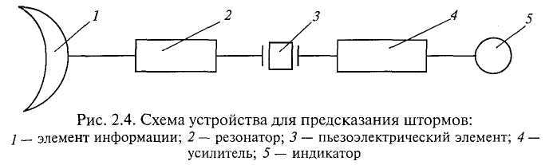

В настоящий момент можно назвать многие приборы, принцип действия которых похож на работу отдельных органов живых организмов. Так, например, по подобию с органами медуз было сконструировано устройство, позволяющее предсказывать шторм. Структурная схема такого устройства представлена на рис. 2.4. Оно состоит из элемента информации 1 в виде воспринимающего инфразвуковые волны рупора, резонатора 2, пьезоэлектрического элемента 3, усилителя 4 и индикатора 5.
Изучение механизмов переработки сигналов в органах чувств всевозможных организмов позволило уже в настоящее время построить много чувствительных, надежных, малогабаритных и необычных по своему действию устройств и систем.
Значительную роль должна сыграть бионика и для выявления новых, углубления содержания существующих характеристик элементов автоматики, поиска единой основы рецепторов живых организмов и технических элементов.
Одной из проблем бионики, непосредственно относящейся к элементам автоматики, является выработка единообразной терминологии. В биологии и технике существуют такие явления, которые не только похожи по существу, но и обозначаются одинаковым термином (например, адаптация). Однако для большинства явлений, свойств, понятий не существует идентичности терминологии. Между тем внимательное изучение их позволяет обнаружить, что в технике и биологии существует много явлений и механизмов, аналогичных по своему действию.
Существует еще целый ряд вопросов, близких как теории элементов автоматики, так и бионике, совместное рассмотрение которых открывает большие перспективы для дальнейшего развития этих двух научных направлений.

Литература
Основная литература
1. Теория автоматического управления Н.А. Бабаков, А.А. Воронов 1986
2. Основы автоматики В.И.Загинайлов, Л.Н.Шеповалов 2001
3. Элементы и устройства автоматики В.С. Подлипенский 1995
4. Средства автоматики и телемеханики И.Ф. Бородин 1992
5. Типовые элементы систем автоматического управления В.Ю.Шишмарев 2009

О Г Л А В Л Е Н И Е

Предисловие_________________________________________________________ 3
Введение____________________________________________________________4
Раздел I. Элементы автоматики_________________________________________7
Тема 1 Основные элементы автоматики
  - Основные понятия и определения __________________________________7
  - Элементы автоматических систем___________________________________8
  - Основные характеристики элементов систем автоматики ______________10
  - Основные элементы систем автоматики _____________________________12
1.5. Классификация элементов автоматики ______________________________17
Раздел II Первичные преобразователи физических величин________________21
Тема 2 Классификация и основные характеристики первичных преобразователей
2.1. Общие сведения о преобразователях ________________________________21
2.2. Классификация измерительных преобразователей_____________________23
2.3. Статические и динамические характеристики измерительных
преобразователей________________________________________________25
2.4. Структурные схемы измерительных преобразователей_________________29
2.5. Унификация и стандартизация измерительных преобразователей________31
Тема 3 Первичные преобразователи с электрическими выходными сигналами
3.1. Основные понятия________________________________________________33
3.2. Электроконтактные датчики________________________________________34
3.3. Потенциометрические датчики_____________________________________35
3.4. Тензометрические датчики_________________________________________38
3.5. Индуктивные датчики_____________________________________________41
3.6. Емкостные датчики_______________________________________________42
3.7. Пьезоэлектрические датчики_______________________________________45
3.8. Терморезисторы__________________________________________________47
3.9. Термоэлектрические датчики_______________________________________49
Раздел III Усилительные элементы систем автоматики_____________________52
Тема 4 Классификация и общие сведения об усилителях систем автоматики
4.1. Классификация усилителей________________________________________52
4.2. Характеристики усилителей________________________________________55
4.3. Обратные связи в усилителях_______________________________________59
Тема 5. Полупроводниковые усилители
5.1. Усилители на биполярном транзисторе_______________________________61
5.2. Усилитель напряжения на полевом транзисторе_______________________62
5.3. Операционные усилители__________________________________________64
5.4. Электрометрические и измерительные усилители______________________66
5.5. Многокаскадные усилители________________________________________67
5.6. Усилители мощности______________________________________________68
5.7. Импульсные усилители____________________________________________69
Раздел IV Реле_______________________________________________________70
Тема 6 Электрические реле
6.1. Электромагнитные реле___________________________________________70
6.2. Поляризованные электромагнитные реле_____________________________75
6.3. Реле времени____________________________________________________76
6.4. Тепловые реле___________________________________________________79
Раздел V Исполнительные элементы систем автоматики___________________82
Тема 7 Классификация и общие характеристики исполнительных элементов
7.1. Классификация исполнительных элементов___________________________82
7.2. Общие характеристики исполнительных элементов____________________84
Тема 8 Исполнительные электромагнитные устройства
8.1. Классификация электромагнитов____________________________________88
8.2. Поляризованные электромагниты___________________________________91
Тема 9 Электромагнитные муфты
9.1. Классификация муфт______________________________________________93
9.2. Фрикционные муфты______________________________________________94
9.3. Муфты скольжения_______________________________________________97
Тема 10 Исполнительные двигатели постоянного тока
10.1. Общие сведения_________________________________________________98
10.2. Исполнительные двигатели с обычным и гладким беспазовым якорями. Бесконтактные двигатели_________________________________________100
10.3. Малоинерционные двигатели постоянного тока_____________________103
Тема 11 Исполнительные двигатели переменного тока
11.1. Основные типы двигателей. Асинхронные микродвигатели___________107
11.2. Асинхронные двигатели с полым немагнитным ротором______________109
11.3. Асинхронные двигатели с короткозамкнутым ротором_______________112
11.4 Синхронные микродвигатели_____________________________________114
11.5. Синхронные реактивные микродвигатели__________________________116
Тема 12 Шаговые и моментные двигатели
12.1. Принцип действия шаговых двигателей____________________________118
12.2. Шаговые двигатели с пассивным ротором__________________________119
12.3. Шаговые двигатели с активным ротором___________________________120
12.4. Индукторные шаговые двигатели_________________________________122
12.5. Шаговые реактивные двигатели___________________________________122
Раздел VI. Объекты регулирования ____________________________________124
Тема 13 Классификация и основные параметры объекта регулирования
13.1. Классификация объектов регулирования___________________________124
13.2. Параметры объектов регулирования_______________________________124
13.3. Определение основных свойств объектов регулирования_____________127
Раздел VII. Классификация систем автоматики__________________________129
Тема 14. Системы автоматики
14.1. Общая классификация систем автоматики__________________________129
14.2. Системы автоматического контроля (САК)_________________________129
14.3. Системы автоматической блокировки (САБ)________________________132
14.4. Системы автоматической защиты (САЗ)____________________________132
14.5. Системы автоматической сигнализации (САС)______________________133
14.6. Системы автоматического регулирования (САР)_____________________133
14.7. Системы автоматического управления (САУ)_______________________134
Раздел VIII. Динамические звенья _____________________________________137
Тема 15. Типовые динамические звенья
15.1. Основные понятия и определения_________________________________137
15.2. Параметры и характеристики динамических звеньев_________________138
15.3 Соединения динамических звеньев________________________________141
15.4. Устойчивость системы автоматики________________________________143
15.4.1 Корневой критерий____________________________________________144
15.4.2 Критерий Стодолы_____________________________________________145
15.4.3 Критерий Гурвица_____________________________________________145
15.4.4 Критерий Михайлова___________________________________________147
15.5. Показатели качества____________________________________________148
15.5.1 Прямые показатели качества____________________________________148
15.5.2 Корневые показатели качества___________________________________150
15.5.3 Частотные показатели качества__________________________________150
15.6. Настройка регуляторов__________________________________________151
15.6.1. Типы регуляторов_____________________________________________151
Раздел IX. Автоматика в энергетическом хозяйстве_______________________153
Тема 16. Автоматические системы в энергетическом хозяйстве
16.1. Автоматизация систем вентиляции________________________________153
16.2. Автоматическая система кондиционирования воздуха________________154
16.3. Схема автоматического повторного включения систем электроснабжения___________________________________________________145
16.4. Схемы автоматического включения резерва (АВР)___________________146
Раздел X. Технические средства автоматики и телемеханики_______________148
Тема 17 Основные сведения о технических средствах Государственной системы промышленных приборов и средств автоматизации (ГСП).
17.1. Основные понятия ГСП _________________________________________148
17.2. Измерительные преобразователи _________________________________152
17.3. Исполнительные механизмы и регулирующие органы _______________153

Литература _______________________________________________________157
Оглавление _______________________________________________________158

Конспект лекций по Автоматике

Автор А. В. Лихачев
Ответственный редактор
Редактор Е. А. Тур

Подписано в печать 26.12.13. П. л. Уч. из. Тираж 500 экз. Заказ

Типография Санкт-Петербургского государственного
аграрного университета,
г. Пушкин, ул. Садовая, 14.

